國立嘉義大學師範學院輔導與諮商學系
碩士論文
Department of Counseling
National Chiayi University
Master Thesis

設計中思考，遊戲中成長：桌遊融入青少年社會情緒學習之行動研究
Thinking in Design, Growing in Games: An Action Research on Integrating Board Games into Adolescents' Social-Emotional Learning

研究生：劉宗騰 撰
指導教授：吳芝儀 博士

中華民國 一一四 年 三 月
March 2025
設計中思考，遊戲中成長：桌遊融入青少年社會情緒學習之行動研究
劉宗騰
國立嘉義大學輔導與諮商學系
摘 要
本研究回應臺灣青少年在情緒調節、人際互動與自我覺察上的困境，旨在以設計思考為架構，開發並驗證一款以社會情緒學習（Social Emotional Learning, SEL）為核心的桌上遊戲，並探討其在國中七年級課堂的應用成效。研究採行動研究法，依循設計思考五階段（同理、定義、發想、原型、測試），歷經雛形設計、前導試玩、暑期營隊實作與後續修正。研究場域為嘉義市大業實中，參與學生約40—50名，並透過觀察紀錄、教師與學生訪談、學習日誌及問卷蒐集質量化資料。研究結果顯示，該桌遊能有效轉化SEL五大核心能力（自我覺察、自我管理、社會覺察、人際技巧、負責任決策）為具體遊戲機制，學生在情緒表達、合作互動及同理心等面向均呈現中高程度正向回饋（量化均值約 3.6 ~ 3.8／5 分）。同時發現遊戲規則理解、等待時間與部分情境真實性不足，影響部分學生參與度。根據結果，本研究提出設計修正與教學建議，包括簡化規則、增設全班互動任務、調整勝利條件及模組化課程設計。最後，本研究證實將設計思考導入 SEL 桌遊設計並透過行動研究實踐，可有效連結理論與教學，提升學生社會情緒能力。建議未來可擴展至不同年級與族群，並進行長期追蹤，以持續深化遊戲化學習於教育現場的應用。

關鍵字：青少年、社會情緒學習、桌遊、設計思考、行動研究

Design Thinking in Action, Growth Through Play:
An Action Research on Integrating Board Games into Adolescent Social Emotional Learning
Liu, Tsung-Teng
Department of Counseling
National Chiayi University
Abstract
This study addresses Taiwanese adolescents’ challenges in emotion regulation, interpersonal skills, and self-awareness by developing and validating a board game grounded in Social Emotional Learning (SEL). Guided by Design Thinking, the study employed an action research methodology to iteratively design and test the game with seventh-grade students. The process followed five stages—Empathize, Define, Ideate, Prototype, and Test—through prototyping, preliminary trials, a summer camp implementation, and subsequent revisions. The study was conducted at Dayeh Junior High School in Chiayi City with approximately 40–50 participants. Data were collected through classroom observations, focus group interviews with teachers and students, learning journals, and questionnaires, analyzed using thematic coding and descriptive statistics. Findings revealed that the game successfully translated the five SEL core competencies (self-awareness, self-management, social awareness, relationship skills, responsible decision-making) into tangible mechanics, such as role cards, mission challenges, and interactive tasks. Students demonstrated moderate-to-high levels of improvement in emotional expression, collaboration, and empathy (mean scores around 3.6~3.8 on a 5-point scale). However, issues such as rule complexity, waiting time, and limited contextual alignment reduced engagement for some participants. Based on these results, the study proposed refinements including simplified rules, additional whole-class interaction events, flexible victory conditions, and modular curriculum design. Finally, the integration of Design Thinking into SEL-focused board game development, combined with iterative action research, proved effective in bridging theory and practice and in enhancing adolescents’ social-emotional competencies. Future research is recommended to explore broader implementation across diverse student populations, extend longitudinal evaluations, and further investigate how cooperative and competitive mechanisms shape motivation and engagement.

Keywords: Adolescents, Social Emotional Learning, Board Game, Design Thinking, Action Research

目次

中文摘要 i
外文摘要 i i i
目次 v
表次 v i i
圖次 v i i i
第一章 緒論 1
第一節 研究背景與動機 1
第二節 研究問題分析 12
第三節 研究目的 15
第四節 名詞解釋 16
第二章 文獻回顧 20
第一節 青少年社會情緒發展 20
第二節 社會情緒學習 24
第三節 桌遊 35
第四節 設計思考 41
第五節 以設計思考創作桌遊促進社會情緒學習 47
第三章 研究方法 50
第一節 行動研究法 50
第二節 行動研究場域 55
第三節 研究期程 57
第四節 研究者及研究參與者 59
第五節 研究倫理限制 61
第六節 資料蒐集方法 63
第七節 資料分析方法 65
第八節 可信度檢驗 66
第四章 研究結果 72
第一節 模型建立 72
第二節 正式實操 87
第三節 結果回饋 93
第五章 結論與建議 96
第一節 研究結論 97
第二節 教學與實務建議 101
第三節 研究限制與未來研究方向 104
第四節 研究者省思 106

表次

表1 社會情緒學習核心能力的內涵與具體作為 25
表2 國內SEL相關研究 31
表3 SEL核心理念對應市面上桌遊 38
表4 IDEO設計流程 42
表5 國內已有的設計思考研究 45
表6 桌遊設計期程安排 58
表7 桌遊設計與後續研究期程甘特圖 59
表8 SEL桌遊配件與核心組件說明 85
表9 國內SEL桌遊主題類型 103

圖次

圖1 教育行動研究歷程 51
圖2 設計思考五步驟 53
圖3 SEL桌遊雛型心智圖 86

第一章 緒論

本章的內容主要說明本研究之研究背景與動機、研究問題分析、研究目的，以及針對重要的名詞做說明。茲將各節內容分別說明如下：

- 研究背景與動機
在現今快速變遷的社會環境中，青少年面臨來自學業、同儕、家庭與社群媒體的多重壓力，影響其情緒調節與人際互動能力。近年來，社會情緒學習（Social and Emotional Learning, SEL）成為國際間廣受關注的教育趨勢，各國教育單位、學術機構及非營利組織紛紛投入相關研究與實踐，期望提升青少年的心理韌性與人際適應能力。 然而，在臺灣，雖然教育部與各界對社會情緒學習已有初步推動，相關課程與資源仍待進一步深化與普及。相較於傳統的教學模式，桌遊作為一種具備互動性、情境體驗與遊戲化學習優勢的工具，逐漸受到教育領域的重視，並在國際間發展出多種與社會情緒學習結合的應用方案。臺灣若能參考國外經驗，並將桌遊與「設計思考（Design Thinking）」理念結合，或許能發展出更具創意且貼近青少年需求的學習模式。 基於此，本研究關注青少年日益嚴重的社會情緒困擾，並希望透過創新方式尋找解方，預計將從五個面向探討青少年的社會情緒學習與桌遊的結合可能性。首先，分析臺灣青少年目前的社會情緒困擾現況；接著，整理政府與教育機構對社會情緒學習的推動情形；再進一步探討國外社會情緒學習桌遊的發展與應用；回頭探討本研究如何將桌遊與設計思考結合；最後，藉由本研究者的實務現場觀察，發展出符合臺灣教育環境的創新學習工具—「SEL桌遊」。
  - 青少年社會情緒困擾越來越多
    - 新聞報導
在10年前，2014年發生了臺北鄭捷捷運殺人案（三立新聞，2024）；10年後，2024年的5月發生了臺中洪姓男子捷運砍人案（民視新聞，2024），在新聞報導上可得知，當事人會有這樣的行為可能來自於家庭教育問題、當事人心理疾患、欲引起重視其個人需求、達到倡議某社會議題，後續衍伸出的是恐懼感、焦慮感、家庭與學校教育問題、精神疾病的認識…等等。對應到今日的主題—「SEL社會情緒學習」，期待能喚起另一種社會運動、文化，從一個個體最常接觸到的環境—「家庭」，到個體開始在學校學習，最後步入社會，整個流程上可以有連續的學習，包含：「自我覺察、情緒覺察、人際互動學習」。
    - 相關組織調查
      - 芯福里基金會
根據《芯福里111學年度推廣EQ教育成果報告》（芯福里，2022）來看，國中小情緒行為障礙學生人數連續六年攀升，110學年度共有5837人，創10年來新高，與105學年度的4072人相比，增加1765人，超過四成。而在面對孩子情緒困擾越來越多，校園專業輔導人力仍然不足以應付這樣的需要，且親師輔導知能的提升速度也較緩慢，導致當孩子明明覺得自己怪怪的卻不知道誰能說出這樣的怪。
      - 兒童福利聯盟
根據「兒童福利聯盟」於2023年2月22日發布的「青少年憂鬱調查」，透過DASS21情緒自評量表，針對全臺12至17歲的國高中生進行抽樣調查，結果顯示：
- 壓力程度：12.2%的學生壓力程度達嚴重等級以上，其中高中生的壓力指數（16.0%）幾乎是國中生（8.2%）的兩倍。
- 憂鬱程度：17%的青少年憂鬱程度達嚴重等級以上，高中生更高達23%。
- 壓力來源：前三名分別為學校課業（76.9%）、未來前途（67.3%）及交友人際（43.0%）。
- 社會支持缺乏：37.9%的青少年缺乏足夠的社會能力與支持，導致其中23.7%的人嚴重憂鬱。
這些數據顯示，臺灣青少年在學業、人際關係等方面承受巨大壓力，且缺乏足夠的社會支持，導致憂鬱情緒的高發。
      - 董氏基金會調查
根據董氏基金會（2024）的最新調查，13.8%的青少年有明顯憂鬱情緒，需要尋求專業協助。其中，女生比例高於男生。壓力來源前三名為：「課業考試、對未來的不確定、身材外貌」。值得注意的是，「身材外貌」首次超越「人際互動」，成為青少年壓力的主要來源之一。
    - 期刊研究
      - 親子天下
根據《親子天下》於2024年6月6日發布的「過曝世代中小學生心理韌性調查」，針對全臺10至15歲學生進行調查，結果顯示：
            - 手機持有率：87%的學生擁有自己的手機，且年級越高，持有率越高。
            - 焦慮情緒：34%的學生在手機離身時感到焦慮，九年級學生中，這一比例達到43%。
            - 社群媒體使用：19%的學生每天使用社群媒體超過4小時，九年級學生中，約每4人就有1人屬於重度使用者。
            - 在意他人反應：半數學生坦承在社群上發布內容時，會在意他人的按讚和留言。
這些數據顯示，青少年對手機和社群媒體的高度依賴，可能對其情緒和心理健康產生負面影響。

      - 親子天下與金車文教基金會合作
《親子天下》與金車文教基金會於2021年合作進行的「社群世代兒少心理安全感萬人大調查」指出：
            - 自我評價：僅52%的孩子認為自己是不錯的人，36%的孩子覺得自己比不上他人。
            - 害怕失敗：約33%的孩子因害怕失敗而不敢嘗試新事物。
            - 擔心被否定：46%的孩子常擔心自己做錯事會導致父母不喜歡自己。
            - 在意他人評價：43%的孩子在意他人的負面評價，女生比例較高。
此外，調查發現，過度依賴網路交友的孩子，其自信心、自我評價、耐挫力和情緒復原力明顯較低。
    - 教育部統計
根據教育部的統計，2019年國中小學生向輔導室求助的問題中，「情緒困擾」位居首位。此外，衛生福利部的資料顯示，臺灣15至19歲青少年的自殺死亡率自2014年起連續五年上升，至2019年增長了1.7倍，達到24年來的新高。

綜合以上報導、調查與研究，臺灣青少年在社會情緒方面面臨多重挑戰，包括對數位媒體的高度依賴、自信心不足、學業壓力以及情緒困擾等問題。過度使用數位媒體可能導致社交孤立、睡眠不足和學業表現下降，進而引發焦慮和抑鬱情緒。此外，青少年在面對學業和人際關係時，常感到自我效能感不足，影響心理健康。臺灣教育體系的競爭激烈，學生承受著繁重的課業和考試壓力，這種高壓環境可能導致焦慮、抑鬱等情緒問題，甚至影響身心健康。研究發現，過度的學業壓力與青少年的心理困擾呈正相關。同時，青少年正處於情緒發展的關鍵時期，情緒波動較大，若缺乏適當的情緒調節策略，可能導致情緒困擾，進而影響日常生活和學習。

  - 各單位針對社會情緒學習的努力
    - 教育局
      - 「社會情緒學習SEL Plus」三年計畫
新北市教育局於2024年11月啟動「社會情緒學習SEL Plus」三年計畫，培訓超過200名種子教師，將情緒覺察、自我管理、人際互動等融入課程學習。該計畫結合心理諮商輔導、社區心理衛生中心等資源，共同守護師生心理健康，並與企業合作推廣家庭社會責任，提升家長的情緒教養能力，培育學生成為具備良好心理素質的世界公民。
      - 「共創社會情緒學習支持系統」合作備忘錄
2023年10月，新北市教育局與國立臺灣師範大學簽署「共創社會情緒學習支持系統合作備忘錄」，在高中職學校試辦社會情緒學習課程。計畫培訓200位種子教師，運用「情緒偵探卡」等教材，幫助學生覺察自身情緒，提升情緒管理能力。
      - 「正念社會情緒學習」計畫
2022年7月，新北市教育局與國立臺灣師範大學簽訂合作備忘錄，推動「正念社會情緒學習」計畫。該計畫運用臺師大教育學院研發的「正念社會情緒學習」MindSpring教案及教材，旨在提升教師的正念教育知能，並幫助學生安定身心、覺察自我、調節情緒及關懷他人。自111學年度起，該計畫在鶯歌工商、石門實中、安溪國中等三所學校試辦，逐步推廣至更多學校。
    - 大專院校
國立臺灣師範大學教育學院（2024）研發了「正念社會情緒學習」MindSpring課程，採融入式、跨領域方式進行。該課程旨在減緩師生負面情緒困擾，提升學習與工作效率，培養情緒調節能力，改善生活品質，提升幸福感，營造溫馨的校園氛圍。目前，該課程已在新北市多所學校試行，並計劃逐步推廣至全國。

    - 非營利組織
      - 永齡希望小學
永齡希望小學在112學度第二學期開始結合社會情緒學習（SEL），與國外研發團隊MEandMine共同合作推廣情緒教育，引進兩款情緒與人際面向的桌遊 —「情緒控制Aha！Tantrums（瘋狂太空出任務）」、「團隊合作 Aha！Teamwork」，透過每天上課前10~20分鐘來實施體驗教育，課程內容多以圍繞「情緒感受、情緒認識、情緒覺察、情緒差異、情緒抒發、人際互動、個體差異、團隊合作」...等主題，身為永齡課輔教師的本人，有感的是發現學生在遇到衝突時，會停下暴力行為，先表述自身當下的感受與不適。永齡希望小學期待藉由國外社會情緒教育資源的引入，能幫助學生自我覺察，改善情緒困擾、人際衝突上的問題。
      - 芯福里基金會
在2023年社會情緒教育國際論壇「打造幸福關鍵力~以SEL為後疫情時代曾能」上，主辦方芯福里基金會發表了與臺大心理學系雷庚玲教授共同策畫芯福里課程介入實施成效研究，其研究目的是在了解芯福里自編相關SEL教材及培訓專業講師們，在實務現場上教學孩子如何處理情緒與人際，其是否具有改變上的顯著性，從研究上可發現：「情緒教育課程（如：我是EQ高手）實施在小學五年級的情緒評估與表達具有正向效果」。除此之外，芯福里每學年皆會製作年度回顧總表，可以看到芯福里為了社會情緒教育做出了哪些努力及造就多少孩子的改變。

  - 國外社會情緒學習推廣
    - 學術研究
      - 美國各州對SEL的重視
截至2024年，美國已有27個州制定了專門的社會情緒學習教育政策。例如，華盛頓州於2020年制定了SEL標準，強調公平、普遍性設計、文化維護和創傷知情實踐等指導原則，配合這套基準，又有細部的建議和措施，例如：規定學校在開學前，應針對社會情緒學習設計至少一日的教師進修活動（任恩儀，2024）。這些政策旨在提升學生的情緒管理能力和社交技巧，促進學業成就。
      - CASEL的跨州合作計劃
美國學術、社會及情緒學習協會（CASEL）於2016年啟動了一項跨州合作計劃，與八個州共同制定社會情緒學習標準，推動學校實施SEL教育。這些州包括加利福尼亞州、喬治亞州、麻薩諸塞州、明尼蘇達州、內華達州、賓夕法尼亞州、田納西州和華盛頓州。該計劃旨在創建年齡適宜的學習標準，並將SEL融入傳統課程中（Evie，2016）。
    - 實踐報導
      - PATHS課程的成功經驗
由賓夕法尼亞州立大學教授馬克·葛林伯格（Mark T. Greenberg）開發的「促進替代思考策略」（Promoting Alternative Thinking Strategies，PATHS）課程，是全球最廣泛使用的SEL課程之一。研究顯示，參與PATHS課程的學生在情緒管理、壓力減輕、行為問題減少以及學業表現提升方面均有顯著改善（杜大澂，2017）。
      - 香港的「樂天心澄」計劃
香港大學社會科學學院於2019年啟動了賽馬會「樂天心澄」靜觀校園文化行動，旨在在香港校園推廣靜觀文化，至今2025年仍在繼續推廣。該計劃為中小學及特殊學校的教育工作者提供靜觀課程，協助他們將靜觀融入學校的社交情緒課程中，教導學生以靜觀方式處理情緒。研究結果顯示，參與該計劃的教育工作者在整體健康狀況、睡眠質素、壓力水平、情緒管理等方面均有顯著改善。

  - 國外社會情緒學習桌遊的方案
    - 奈及利亞：透過遊戲設計促進同理心與關懷
2021年，研究人員在奈及利亞的公立學校試行了一項遊戲設計活動，旨在提升12至20歲學生的同理心與關懷能力。該活動聚焦於身份探索與觀點取替，透過遊戲設計過程，學生能夠體驗不同角色的視角，進而增進對他人的理解與同理心。
    - 義大利：疫情期間的自我同理心桌遊
在2021年COVID-19疫情期間，研究人員開發了一款結合實體桌遊與數位應用的遊戲，旨在引發玩家對自身情緒的關注與同理。透過遊戲過程，玩家需要回答與疫情相關的問題，並裝飾屬於自己的「封鎖房間」，以此方式反思並表達他們在疫情期間的感受。研究結果顯示，該遊戲有效地引發了玩家對自身情緒的關注，並提供了一個安全的空間讓他們表達與處理情緒。
    - 針對學齡兒童的情緒能力桌遊
在2021年一項發表於《健康遊戲期刊》的研究開發了兩款新的情緒能力（Emotional Competence, EC）桌遊，旨在提升兒童的情緒識別、區分和認知重評能力。初步證據顯示，這些桌遊在增進兒童的情緒能力方面具有潛力，但研究者建議需要進行進一步的修改和長期研究，以驗證其有效性。

  - 桌遊融合設計思考內涵
「桌上遊戲」簡稱「桌遊」（Board Game），顧名思義就是放置於桌上，讓眾人一起進行的遊戲。我們平常耳熟能詳的跳棋、圍棋、象棋等各式棋類，乃至撲克牌遊戲等，都屬於桌上遊戲的範疇。目前在臺灣風起雲湧的桌上遊戲，大多是指歐美（主要為德國）桌上遊戲，尤其是德國自 1960 開始發展桌上遊戲產業， 至今全世界著名的桌遊已有數萬款之多。大多數的桌遊都需要運用多元思考和集中專注力，且和兩人以上以合作或競爭方式進行遊戲，因此可以有效開發參與遊戲者的多元智能（Multiple Intelligences）。例如：數學推理、語文表達、空間理解、創造思考、人際溝通和團隊合作…等關鍵優勢能力，以達到寓教於樂的效果。
設計思考（Design Thinking）是一個「以使用者為中心」解決問題方法論，透過從人的需求出發，為議題尋找創新解決方案，來創造更多的可能性。本方法的創始者為美國知名設計公司 IDEO創辦人David Kelley，在擔任史丹佛大學設計學院院長時，把過去從設計角度思考解決問題的經驗，萃取成一門碩士學程，建立起「設計思考」的學術地位。這種思考脈絡包括五個重要步驟：（一）同理思考（Empathize）、（二）定義需求（define）、（三）創意發想（Ideate）、（四）原型設計（Prototype）、（五）模擬測試（Test）。聚焦在使用者主體上，融入了換位思考，了解使用者體驗的需求，強調以人為本的精神。
將「設計思考」應用於桌遊設計上，不僅只是有系統的協助參與者發展與各學科領域知識或素養相結合的桌遊模型，更是一種問題解決方法，使設計的桌遊模型真正符合使用者—中學生在學習上的需求。同時，將桌遊應用於各領域學科課程教學，亦是一種創新教學法的嘗試，有利於培育中小學生「系統思考與解決問題」、「符號運用與溝通表達」、「人際關係與團隊合作」等十二年國民教育高度重視之核心素養。

  - 研究者實務現場嘗試與觀察
隨著108課綱素養導向教學推動，學校教育已經不再只是傳統講述，跨領域的整合式課程越來越普遍，除了非學校型態實驗教育機構，其實已經越來越多學校型態學校的課程為了能讓學生多一點思考力、想像力，設計許多統整課程及合科課程，無非就是希望打破課程圍籬，讓學生能在學習中有興趣、學習更能切合和實際情境，或是透過教具操作，對學習更能實驗體驗，而桌上遊戲媒材就是現今較容易融入的方式之一。
本研究者發現，教育實務現場遇到不同年齡層的學生，在於人際關係建立、情緒覺察表達、自我探索與自我認同上都仍有進步的空間。
以下依照過去到現在，本研究者在三種不同的實務現場上的實際案例作為說明：
  - 國小專輔代理教師
在第一線面對學生的導師，在本身專業項目教學已盡心盡力，無過多剩餘時間與心力來教育學生解決情緒或人際的現況，而當又回歸至二級輔導，身為專任輔導教師的自己，更加明確知道同時要包含人際、情緒、自我的教育媒材極為稀少，因而在多方的需要下，進而對於設計一份SEL桌遊有著強大的決心。
  - 永齡希望小學課輔教師
由於永齡所合作的學校與學生性質有三低，「低學習動機」、「低學習能力」、「低社經背景」，因而會很清楚看見每個學生的無力、無趣、無心，在這樣的背景下要實施教育就存在一定的難度。身為課輔教師的自己，因著與國外單位「MEAndMine」的合作，開始實施課前20~30分鐘的SEL教學，包含使用該單位研發的桌遊與教材、自行設計相關的學習單與課堂活動，其意義在於讓學生可以因為有SEL的資源協助，一方面增加自我認識的機會；另一方面提升學生情緒覺察與人際互動的能力，進而幫助學生在學習上不再只是停留於學科的增強，而有更多的機會可以認識自己。這樣的措施實施到現在，雖還在蒐集研究資料時期，但本人在教學現場上看到的是，學生會願意表達自己現在的情緒是什麼，以及當要發生口角爭執前，可以先告知對方自己的情緒狀態，同時也會練習用自己當初設定好的情緒抒發方式，減低衝突擴大的機率。
  - 大業實中暑期SEL營隊總召
於2024年7月底到八月初舉辦SEL暑期育樂營，身為SEL暑期育樂營的總召，開始召集了心理輔導相關領域的成員們一同完成這項任務，實施內容主要以小團體輔導作為包裝，同時也引用了三套桌遊分別為「星星知我心」、「同感」、「小怪獸夢工廠」作為其中的團體輔導媒材。當時的參與對象為小六升上國一的學生們，共計約73名學生參與，在每一次團體帶完活動後便會請夥伴們撰寫當下的團體紀錄，回顧這些資料可以看見，起初學生們都不了解社會情緒為何還要另外用幾堂課的方式來學習，但在團體進行到了尾聲，學生們理解到，社會情緒常結合不同因素呈現在生活當中，而非僅限於學校這個場域，以及社會情緒的重要性在於可以讓自己擁有好的人際關係，同時也會增進自己面對困難與挑戰的挫折容忍度，與為自己做決定的自我掌控感。

    - 實務經驗橫跨兒童至青少年之觀察
研究者從國小專輔時期兩年實務經驗，一直到現在身為大業實中的綜合活動科任教師，看見較為明顯的差異以情緒、人際、自我覺察三部分作為撰述重點。
- 情緒：國小時期的孩童對於情緒的認識較為不足，時常會覺得「自己沒有情緒；情緒只有生氣、難過與開心三種；當發現自己有情緒時，早已做出相對應的行為；較難覺察他人的情緒…等狀況」，而當學生做出相對應抒發情緒之錯誤行為而被懲罰時又會顯得無奈。到了國中時期，開始步入社會化的階段，除了會去在意他人眼光與評價，也會對自己能建立人際有期待感，更會追求在除了課業外的成就感，如社團、表演、班級幹部，理解能力也較為國小來得好，也較願意分享自身想法，但有時也會因為自尊心而做出違心的行為，掩蓋其本身真實情緒，不願意透漏讓師長、家長知情。
- 人際：國小時期已開始注重與人的互動，最常聽到的言語是「我們一起玩…」，人際技巧訓練從國小時期就已開始發生，然而在國小因為容易受到情緒的影響，使得人際技巧較無法由自己控制，此外，到了高年級的人際行為會為了達成自身所想要的而做出相對應行為，例如：「交換物品、向師長頂撞、藉由送禮收買人情」。國中時期這些行為會因為當時班級氣氛、接觸到的人，而顯得增強或消弱的不同狀態。
- 自我覺察：「你自己想想…」常在國小時期聽見父母或老師對學生這樣說，看似是希望學生自我覺察，但在學生心理會覺得被教訓，使得學生很少有真的思考自己為何有這樣的情緒、做出這樣的行為、做這個決定。普遍在於國小與國中的學生，在自我覺察上有一定的執行難度，原因可能來自於「過去的經驗影響；無太大意義；太抽象不易思考；知道了又可以怎麼樣」…等等，因而看似很好上手的技巧其實也是最難。

- 研究問題分析

根據前述研究背景與動機所提及目前臺灣社會下所遭遇的現況，搭配SEL五大核心概念「自我覺察、自我管理、社會覺察、人際技巧、負責任的決定」針對教育實際遇到的問題進行界定，最後則是針對不同角色知需求評估。

問題界定

根據Social and Emotional Learning Edition Rating Form-Student（簡稱SSIS SEL-RF-S）對於SEL五大能力之說明，本研究者將繼續說明如下。
    - 自我覺察：運用SEL能力來認清自己的情緒、認知及其對行為的影響，能準確評估自己的優缺點以及擁有良好的品格。
    - 自主管理：調節自己的情緒、認知與行為，管理好以下課題，包括壓力、控制衝動、激勵自己、目標設定及工作，以達到個人及學術目標。
    - 社會覺察：理解不同背景與文化的視角，表現出同情他人、理解社會與道德規範的行為，並熟悉家庭、學校與社區資源及支援。
    - 人際關係技巧：與個人或群體建立良好關係，這包括清楚地溝通、積極聆聽、合作、對抗不當壓迫或不良的社會壓力、建設性的談判、有需要時尋求協助。
    - 負責任的決定：在個人行為與社交活動中，在做決定前優先考慮倫理、安全、社會規範、社會正義、一般常規等，並能對行為的後果進行評價，尋求自我與他人的幸福。
根據上述SEL五項核心能力指標來看，需結合觀察與紀錄，並進行事後比較方可得知當事人在哪一個面項需要幫忙，並同時立即給予相對應的支持方案。

需求評估

教師需求

教育界期盼能有相關資源引入，提升教育現場的便利與專業性，協助學童朝向正向的全人發展。而教師需求又可分為一般教師、輔導教師兩方面。

一般教師涉及導師、科任教師、代理代課教師，期望此資源可協助一般教師在課程設計上有所融入，讓SEL並非只在綜合領域課程出現，如：「謝昀軒（2022）探討了針對幼兒教保服務人員的SEL課程，發現此類課程能顯著提升教師的心理幸福感、社會幸福感和情緒幸福感，並增進其情緒深層行動能力。」

輔導教師以現在可細分為專任輔導教師與兼任輔導教師，期望透過個別輔導、班級輔導或小團體輔導，增進學生在人際互動上有所覺察個體差異，根據Collaborative for Academic, Social, and Emotional Learning (CASEL) 的研究，輔導教師也需要透過專業發展計劃來增強自身的SEL技能，這不僅有助於教師個人的情緒健康，還能夠提升他們在教學中實施SEL的信心和效果（CASEL, 2019）。

學生需求

情緒理解與自我認識需求

許多學生缺乏對自身情緒的深入理解，無法辨識並命名情緒，進而影響情緒調控的能力。根據吳正德（2020）的研究，學生在面對學業壓力、人際衝突等情境時，往往無法準確辨認自己的情緒狀態，這使得他們在應對壓力時缺乏有效的策略。因此，學生的需求之一是學會識別和理解自己的情緒，這能幫助他們增強自我覺察，進而改善自我管理能力。

情緒調控的需求

學生在面對挫折、焦慮或憤怒等負面情緒時，往往無法有效地進行調控，這可能導致情緒失控或與他人發生衝突。根據黃怡萍（2019）的研究，學校應提供更多的情緒調控策略，幫助學生學會如何冷靜應對負面情緒，並採取適當的方式表達感受。學生的需求在此方面主要是學習情緒調節技巧，如深呼吸、冥想、正向自我對話等方法。

人際交往與合作需求

現代教育環境強調團隊合作與人際關係的發展，然而，學生在建立健康的人際關係和有效合作時，常面臨許多挑戰。根據林美月（2021）的研究，許多學生缺乏足夠的人際溝通技巧，無法在團隊中發揮作用或處理衝突。因此，學生在合作與交往方面的需求包括學習如何積極傾聽、有效表達自己、解決人際衝突等社會技能。

問題解決與適應需求

學生在面對學習上的困難或生活中的挑戰時，如何解決問題並調整自身的態度是他們的重要需求。社會情緒學習可以幫助學生發展更強的應變能力與創意思維，使他們能夠在遇到困難時，選擇積極有效的策略來解決問題。根據蔡忠國（2022）的研究，學生對於發展創新解決方案和應對壓力的能力有著強烈需求，特別是在學習環境中遇到挑戰時。

家長需求

許多家長對如何理解孩子的情緒表現缺乏足夠的認識，尤其是當孩子表現出不安、憤怒或焦慮等情緒時，家長可能難以適當回應。根據許玟玲（2020）的研究，家長對孩子的情緒需求往往是基於對情緒的識別與理解。家長希望能夠了解如何識別孩子的情緒變化，並提供適當的支持和引導，幫助孩子處理情緒困擾。

在情緒調控方面，家長通常需要更多的資源與技巧來協助孩子調整情緒反應，尤其是在遇到挫折或挑戰時，根據邱淑珍（2021）的研究，家長渴望學習如何在日常生活中幫助孩子練習情緒調控技巧，像是情緒冷卻技巧、情緒表達方式以及情緒管理策略。此外，家長也希望能夠提供情感支持，幫助孩子建立情緒韌性，應對生活中的各種壓力。

在社交方面的發展，尤其是在學校生活中，如何建立健康的同儕關係，根據林怡君（2022）的研究，許多家長發現孩子在人際交往中可能面臨挑戰，尤其是在學校或社交場合中遇到矛盾時。家長的需求之一是希望學會如何教導孩子建立正向的社交行為，如積極傾聽、尊重他人、解決衝突等，這對孩子的社會情緒學習至關重要。

家長也希望了解如何創建一個有利於孩子情緒與社會發展的家庭環境，根據張怡君（2020）的研究，家長在這方面的需求包括如何提供穩定且支持性的家庭氛圍，使孩子能夠感受到安全感並培養正向情緒。在這種環境中，家長可透過正向教養方法與孩子建立穩定的情感聯繫，從而促進孩子的SEL發展。

- 研究目的

本研究旨在結合設計思考（Design Thinking）與社會情緒學習（Social Emotional Learning, SEL）的核心理念，開發一款適用於國中場域的創新桌遊，並探討其在提升學生SEL能力中的應用價值。
SEL涵蓋自我認識、自我管理、社交認識、人際關係與負責任決策五大核心能力，是學生個人成長與人際發展的重要基石。然而，傳統教學模式往往缺乏情境性與互動性，難以全面促進SEL能力的發展。
透過設計思考的方法，本研究將深入了解學生與教師的需求，並以創意和問題解決為導向設計桌遊活動。在應用階段，分析桌遊在課堂中的實施效果，並評估其對學生情緒管理與人際互動的影響。本研究期望為教育現場提供一種趣味性與實效性兼具的教學工具，同時為設計思考與SEL教育的結合提供實證支持與理論貢獻。

故，本研究之研究目的摘要如下：
- 探索國中學生在社會情緒學習五大核心能力（自我認識、自我管理、社交認識、人際關係、負責任決策）的學習表現與學習需求。
- 應用設計思考五大步驟（同理思考、定義問題、創意發想、原型設計、模擬測試）進行適用國中場域的社會情緒學習桌遊開發。
- 分析社會情緒學習桌遊在課堂中的實施效果，評估其對學生情緒管理與人際互動的影響。

- 名詞解釋

本節中，將本研究所引述之相關重要名詞，包含「青少年」、「社會情緒學習」、「桌遊」、「設計思考」、「行動研究」。

- 青少年
根據世界衛生組織（WHO）的定義，青少年是指年齡介於10至19歲之間的人群，而亞東紀念醫院在其院訊中指出：「世界衛生組織（WHO）定義青少年為10至19歲，台灣則沒有官方定義，習慣上將國高中及大學早期階段稱為青少年。」這一階段被視為人類發展的關鍵時期，個體在身體、認知和社會心理方面經歷快速成長，這些變化影響他們的感受、思維、決策以及與周圍世界的互動。尤其，此時期的生活以校園為中心，身體上則會經歷賀爾蒙變化，同時會經歷生理、認知、心理社會的快速發育及發展。從這個時期建立的各種行為模式，與成年後的飲食習慣、兩性發展、物質濫用成癮、體能體態都對人生有深遠的影響。
本研究參與者邀請為大業實中國中學生，年紀為13~15歲，符合本研究預期蒐集的研究參與者，且主要以七年級新生為主。

- 社會情緒學習
社會情緒學習（Social and emotional learning, SEL）是指培養學生管理自身情緒、關懷同理他人、建立並維持良好人際關係、為自己的決定負責等認知、技能、態度的教育過程（Collaborative for Academic, Social, and Emotional Learning〔CASEL〕, 2003），也就是CASEL（2003）所提出的五項核心能力，分別為「自我覺察」、「自我管理」、「社會覺察」、「人際技巧」、「負責人的決定」
    - 自我覺察：運用SEL能力來認清自己的情緒、認知及其對行為的影響，能準確評估自己的優缺點以及擁有良好的品格。
    - 自主管理：調節自己的情緒、認知與行為，管理好以下課題，包括壓力、控制衝動、激勵自己、目標設定及工作，以達到個人及學術目標。
    - 社會覺察：理解不同背景與文化的視角，表現出同情他人、理解社會與道德規範的行為，並熟悉家庭、學校與社區資源及支援。
    - 人際關係技巧：與個人或群體建立良好關係，這包括清楚地溝通、積極聆聽、合作、對抗不當壓迫或不良的社會壓力、建設性的談判、有需要時尋求協助。
    - 負責任的決定：在個人行為與社交活動中，在做決定前優先考慮倫理、安全、社會規範、社會正義、一般常規等，並能對行為的後果進行評價，尋求自我與他人的幸福。

- 桌遊
桌上遊戲（Table Game；Board Game），簡稱為桌遊，也稱為不插電遊戲，它是涵蓋不依靠電子設備和電子產品的遊戲，包含：「卡片遊戲、圖版遊戲、骰牌遊戲」，是一種多人面對面於同一空間玩的遊戲的代名詞（詹孟傑，2020）。而現今市場上的桌遊五花八門，經常會讓人不知道該如何解釋，以下為研究者對桌遊的簡單分類，共分為八種：「派對遊戲、卡牌遊戲、家庭遊戲、兒童遊戲、陣營遊戲、策略遊戲、心理遊戲、抽象遊戲」。參酌以上遊戲分類，本研究主要以「卡牌、家庭、策略遊戲」為主要桌遊設計之參考方向，主要希望營造出略帶有「競爭、需要動腦、可多人一起遊玩」，且遊戲過程上避免「沒有遊戲道具就無法遊玩的問題」。

- 設計思考
設計思考原指設計師在產品設計或服務時，以人為本，以問題解決為核心，透過觀察、資料蒐集與系統思考與擴散思考的方式，並透過製作模型（prototype）測試及修正，最終產生新產品或新服務的歷程（林偉文，2011）。目前設計思考的教學多採用史丹福大學設計學院發展的系統並將設計濃縮成五大步驟：同理思考（Empathize）、定義問題（Define）、創意發想（Ideate）、原型設計（Prototype）、模擬測試（Test），其過程讓參與者的思維圍繞於兩次收斂性及發散性思維中。本研究參酌此設計思考五階段，依序設計出本研究最終預期作品。
- 同理思考：本研究運用焦點團體訪談，對教師與學生各實施一次訪談，站在使用者角度思考其需要。
- 定義問題：利用「設計觀點填空」方法，來將同理階段所得到的資訊做整合，並轉換成問題描述。設計觀點填空的內容：使用者是什麼樣的人、使用者有什麼需求，以及為什麼使用者會有這樣的需求。
- 創意發想：結合世界咖啡館的實施方式，透過成員彼此針對設下的問題教及討論，在這個階段可以天馬行空、盡情丟出所有想到的點子，最終形塑出SEL桌遊的草稿。
- 原型設計：原型通常是由簡略的草圖呈現，草稿圖具備成本低且方便迅速修正，經過溝通討論後不斷修正，進而達到更完美的效果。
- 模擬測試：透過情境模擬，使用者可以測試第四步驟的原型是否適用，並觀察使用者的使用狀況、回應等，本研究預期於2025暑假7/28~7/30期間，辦理SEL暑期營隊，實施測試並蒐集使用者回饋。

- 行動研究
在臺灣的學術研究中，「行動研究」被視為一種結合實踐與研究的方式，旨在透過實際行動來解決問題並促進改變。根據林崇熙（2002）的定義，行動研究是一種由實務工作者主導的研究方法，透過系統性的反思與行動，提升實務工作的品質與效果。此外，陳向明（2024）在其著作《社會科學質的研究》中指出，行動研究強調研究者與參與者之間的合作，透過循環的行動與反思過程，達到知識生產與社會變革的雙重目標。綜合而言，行動研究在臺灣被視為一種強調實踐與理論結合的研究方法，透過持續的行動與反思，促進實務領域的改進與發展。本研究期望透過行動研究「計畫、行動、觀察、反省」不斷循環，藉以設計出最理想的SEL桌遊。

第二章 文獻回顧
本章節內容為充分了解研究主題之相關研究與實務發現，因而分成如下五個單元進行探討：「一、青少年社會情緒發展」、「二、社會情緒學習」、「三、桌遊」、「四、設計思考」、「五、以設計思考創作桌遊促進社會情緒學習」。

- 青少年社會情緒發展

青少年期是個體發展中的關鍵階段，這一時期的情緒社會發展對成年後的心理健康、人際關係以及社會適應性具有深遠的影響。發展心理學和情緒智商（Emotional Intelligence, EI）是理解青少年情緒發展的核心理論，這些理論不僅解釋了青少年如何處理情緒，也強調了情緒理解、調控和社交能力在這一階段的重要性。青少年的情緒社會發展不僅包括自我認知與情緒調節，還涉及人際交往中的情緒管理和同理心的建立，這對其未來的社會適應和心理健康至關重要。後續內容分為三個面向說明，依序為：「一、發展心理學對青少年情緒與人際發展的觀察」、「二、社會環境對青少年發展的影響」、「三、青少年情緒智商與社會互動」。

- 發展心理學對青少年情緒發展的觀察
最早可根據Erikson的發展階段理論（Erikson, 1968），青少年處於「身份與角色混淆」的階段，這一階段的核心任務是尋找自我認同。青少年在探索自我與外界期望之間的關係時，情緒的波動和衝突是正常的，這使得情緒調節變得至關重要。Erikson強調，青少年在此時期需要解決自我認同與他人認同的矛盾，這不僅涉及到身份的尋求，還包括如何理解和管理自身的情緒體驗。Berk, L. E.（2013）指出，情緒管理的能力對青少年而言尤為重要，因為他們經常面對學業壓力、家庭變故及同儕關係中的衝突。這些挑戰要求青少年具備較高的情緒調節能力，以應對情緒波動帶來的壓力和困擾。在此過程中，家庭和學校的支持對青少年情緒發展至關重要。Berk（2013）認為，家庭提供了情感支持與穩定的環境，幫助青少年在情緒波動時找到依靠，學校則成為青少年學習如何應對各種情緒挑戰的主要場所。這兩者的互動可以幫助青少年形成健康的情緒認知與表達方式，從而促進他們的情緒發展。
青少年時期是個體由兒童過渡到成年的關鍵階段，情緒發展在此期間扮演著重要角色。發展心理學對青少年情緒發展的觀察，主要聚焦於情緒調整、生活壓力與適應，以及情緒智能與復原力等方面。
    - 情緒調整的發展
情緒調整是指個體在面對環境變化時，調節自身情緒的能力。江文慈（1999）在其博士論文中探討了情緒調整的發展軌跡，強調情緒調整能力的發展對青少年的生活適應和身心健康具有深遠影響。研究指出，隨著年齡增長，青少年的情緒調整策略逐漸從外部依賴轉向內部自我調節，這種轉變有助於他們更有效地應對生活中的挑戰。
    - 生活壓力與適應
青少年面臨的生活壓力主要來自學業、家庭和同儕關係。朱士炘（1988）在其碩士論文中調查了青少年的生活壓力來源，發現學業壓力對家庭和學校適應有負面影響。此外，社會支持系統的存在，如家人、朋友和教師的支持，能夠緩解壓力對青少年適應的負面影響。研究還指出，具有內控人格特質的青少年在面對壓力事件時，傾向於採取積極的應對方式，從而表現出更好的適應能力。
    - 情緒智能與復原力
情緒智能和復原力是影響青少年生活適應的重要因素。林浥雰（2010）在其碩士論文中探討了情緒智能、復原力與生活適應之間的關係。研究結果顯示，情緒智能與復原力之間存在顯著的正相關，且兩者均能有效預測青少年的生活適應水平。其中，復原力中的「面對挑戰的勇氣」對生活適應的預測力最高。這意味著，培養青少年的情緒智能和復原力，有助於他們更好地適應生活中的各種挑戰。

- 社會環境對青少年發展的影響
青少年的情緒社會發展不僅是內在心理過程的結果，還深受外部社會環境的影響。家庭、學校及同儕關係在青少年情緒智商的形成中扮演著至關重要的角色。家庭作為青少年最早的情感支持系統，能夠提供情緒支持和安全感，有助於青少年情緒管理能力的發展，Compas, B. E.等人（2017）指出，情感支持性強的家庭能夠幫助青少年更好地處理情緒波動，並促進其情緒韌性。
學校環境也是情緒社會發展的重要場所，根據Denham, S. A.等人（2012）的研究，學校中的情緒教育課程不僅能幫助青少年學習情緒調節的技能，還能促進他們在人際交往中的同理心和合作精神。良好的學校支持系統能夠為青少年提供安全的學習環境，使其能夠更有效地發展情緒智商。
同儕關係也是青少年情緒發展中的關鍵因素。研究發現，與同儕的互動能顯著影響青少年的情緒反應和社交技能的發展（Wentzel, K. R., 2003）。青少年在同儕群體中學習情緒管理、合作及解決衝突的策略，這對其未來的社會適應能力和情緒健康具有重要影響。
可依據教育社會學中提及的個體接觸外部環境過程之同心圓概念，由內而外說明，分別以「家庭與學校環境；鄰里資源；社區環境」作為論述重點。
    - 家庭與學校環境
青少年早期的社會關係，特別是與父母和教師的關係，對其心理健康、行為偏差和幸福感有顯著影響。徐美玲（2007）研究發現，父母和師生關係可以直接影響青少年的心理健康、偏差行為和快樂感。此外，這些關係也可通過影響心理健康，間接影響其行為模式和幸福感。因此，發展青少年與父母、同儕和教師之間的正向關係，對於促進其心理健康、減少偏差行為和提升幸福感至關重要。
    - 鄰里資源
鄰里環境中的資源豐富度、社會氛圍以及活動參與度，對青少年的正向發展有重要影響。王淑貞（2019）針對台灣8年級學生的研究顯示，個體層面的家庭關係滿意度、課外活動參與度、主觀鄰里凝聚力和控制力，對青少年的正向發展有顯著影響。然而，集體層面的硬體資源對其影響相對有限。這表明，提升家庭關係質量、鼓勵參與課外活動以及促進鄰里間的凝聚力，對青少年的正向發展更為關鍵。
    - 社區環境
社區的安全性、整潔度以及居民之間的互動質量，直接關係到青少年的心理健康。王文君（2017）研究指出，社區環境對不同年齡階段的青少年心理健康影響各異。隨著年齡增長，青少年的心理健康逐漸減少對社區環境的依賴。因此，建議社區成員整合在地資源，提升青少年的社區意識，共同營造友善的社區環境，以促進其心理健康。

- 青少年情緒智商與社會互動
情緒智商（EI）理論由Goleman（1995）提出，強調情緒理解、調節和運用在個體情緒社會發展中的核心作用。情緒智商不僅包括情緒自我認知與調節，還包括人際交往中的共情能力和有效的社交技能。Salovey與Mayer（1990）將情緒智商定義為識別、理解、表達、調節和使用情緒的能力，這些能力對青少年情緒管理和人際互動起到了重要作用。
青少年期是情緒智商發展的關鍵時期，這時的青少年正處於情感自我認知和社交能力快速發展的階段。Goleman（1995）強調，高情緒智商能幫助青少年在面對壓力時保持冷靜，有效處理情緒衝突，並在社交互動中表現出更強的同理心與理解他人情緒的能力。研究表明，擁有較高情緒智商的青少年在學業壓力、人際關係和家庭衝突中表現出更好的情緒調節能力，並能建立穩定的社交關係（Mayer et al., 2004）。
情緒智商的培養並非天生，而是可以通過教育與經驗進行增強。學校中的情緒教育課程可以幫助學生提升自我覺察、情緒管理及人際交往中的情緒理解能力（Denham et al., 2012）。此外，良好的情緒智商有助於青少年建立積極的心理狀態，降低焦慮和抑鬱等情緒困擾（Salovey & Mayer, 1990）。

- 社會情緒學習

社會情緒學習（Social and Emotional Learning, 以下簡稱為SEL）是教育中至關重要的組成部分，旨在幫助學生發展情緒管理、共情、自我意識、人際關係技巧等能力，這些能力對於個人及社會的發展均具有長期益處。SEL在教育中起源於對傳統教育模式不足之處的回應。過去的研究顯示，學術成績固然重要，但學生的心理健康和人際交往能力同樣對於其整體成就和幸福感具有關鍵影響，依序分為四個章節說明，分別為：「SEL核心架構；SEL實施方法；SEL相關研究；SEL挑戰與展望」。

- SEL核心架構
SEL的理論框架主要基於五大核心能力：自我意識（Self-Awareness）、自我管理（Self-Management）、社交意識（Social Awareness）、人際關係技巧（Relationship Skills）、和負責任的決策能力（Responsible Decision-Making）。
以下列點敘述為研究者本身以過去實務經驗作為引言介紹。
    - 自我覺察：在學校輔導課程中，教師引導學生進行情緒日記，記錄每天的感受，幫助學生更清楚地認識自己。
    - 自我管理：一名青少年學會使用深呼吸技巧來冷靜自己，避免因衝動而與同學發生衝突。
    - 社會覺察：學生閱讀小說時，能設身處地理解故事中角色的感受與困境。
    - 人際關係技巧：在發生同儕衝突時，學生學會使用「我訊息」（I-Message），如：「我感到難過，因為你沒有尊重我的意見。」來表達感受，而不是指責對方。
    - 負責任的決策：學生在選擇課外活動時，會考量時間管理與個人興趣，而不僅僅是因為朋友的影響。

下表1為社會情緒學習核心能力的內涵與具體作為（CASEL，2020），可加強對應五個核心能力可具體評估的內容有哪些。

表 1 社會情緒學習核心能力的內涵與具體作為
核心能力 | 內涵 | 具體作為
自我覺察 | 個人能夠覺察自己的情緒、想法與價值觀，與人的行為是相互影響的關係。 | 整合個人與社會角色  辨別個人、文化與語言資產  覺察個人的情緒  展現誠實與正直  連結感情、價值觀與想法  檢視偏見與偏執  具有自我效能感  擁有追求成長的心態  培養興趣與目標
自我管理 | 在面對不同情況都能有效管理自己的情緒、思想和行為，並且達到目的的能力。 | 管理自己的情緒  使用壓力管理策略  表現出自律和自我激勵  設定個人與集體目標  具有規劃與組織的能力  具有主動出擊的勇氣
核心能力 | 內涵 | 具體作為
社會覺察 | 理解他人的觀點和同情他人的能力，包含來自不同背景、文化和環境的人。 | 採納他人的觀點  認識到他人的長處  表現出同理心和同情心  對他人的感受表示關注  了解和表達感激之情  認識到不同的社會規範，包含不公正的規範  辨識情境需求和機會
人際關係技巧 | 能在個體或群體中，建立並維持健全與和諧的人際關係。 | 良性溝通  展現積極的關係  具有團隊精神  有效的解決衝突  不受負面壓力影響  展現領導才能  在需要時尋求協助  為他人的權益出擊
負責任的決定 | 不同情境下，能做出細心且做出合理的判斷來從事個人行為或社會互動，並對自己的選擇進行評估。 | 預測和評估自己行為的後果  表現出好奇與開放的心態  分析訊息、數據和事實  批判思考  反思自我角色，促進個人、家庭與社會福祉  評估個人、人際與社會的影響
註：研究者參考CASEL（2020）自行製表

自我覺察（Self-awareness）

認識自己，能夠覺察自己的情緒、清楚自己的優缺點、價值觀與能力，並且了解對別人的影響。「自我覺察」的核心能力分別是，第一、自我覺察情緒：能夠覺察與辨識自己的情緒，並且明白情緒如何影響我。第二、身份認同與自我認識：意思是理解並且接納自己的優缺點、價值觀、偏見和刻板印象。第三、成長心態和目標：能看見自己在工作、家庭等不同群體裡的價值、定位，並且相信自己的未來操之在己（張綵茜、李佩璇，2023）。從研究者實務現場觀察，看到在國中、國小的孩童對於自我覺察是需要架構和模仿來學習來的，但往往現今的教育追求的是學習表現和未來發展，因而這引發了自我覺察的不足會影響學童不夠認識自己，也不曉得自己真正要的是什麼。

自我管理（Self-management）

具備執行一件事所需的能力，在過程中能克服壓力或挫折，並且適時的自我激勵。「自我管理」的核心能力有，第一、情緒管理：在感到挫折、壓力和緊張時，能讓自己恢復平衡，並且不會對他人造成負面影響。第二、動機、自主性和目標設定：能設定有挑戰、可達成的目標，並且有清楚的步驟來達成目標。第三、計畫與組織：能夠根據資訊和現實修正計畫，並且具備專注力來完成目標（張綵茜、李佩璇，2023）。研究者認為，自我管理此概念在國中小階段較常看到的是「比賽後、考試後、完成作業後」的浮現，但在這樣的自我照顧上用的方法可能較為不妥善、不適當，這也反映出同上述的概念，無一個明確的人、架構可以去參照。

社會覺察（Social awareness）

尊重不同文化、場域下的規範與差異；理解與尊重不一樣的人，展現同理心與關懷。「社會覺察」的核心能力分別是，第一、同理與慈悲心：能覺察他人的感受，關心他人。第二、角色替代：能與來自不同家庭、文化、社會背景，乃至於懷抱不同觀點的人學習。第三、理解社會情境：理解、欣賞並尊重不同社會規範、文化差異（張綵茜、李佩璇，2023）。在美國有黑人文化（多元文化）問題，在臺灣較常見的則是新移民文化問題，研究者曾遇過一位孩子的父親來自於中國，班上的其他同學則會用自以為詼諧的方式來譏諷當事人，例如：「用中國人講劃的發音來對當事人說話、何時要搬回中國」，這也反映出即便孩童間知道文化差異，但能不能包容與理解，又是下一個階段要學習的。

人際技巧（Relationship skills）

能和不同的人或團體，建立並維持長久、正向的關係，創造共好的環境。「人際技巧」的核心能力有，第一、溝通：能夠專心傾聽別人說話，並且真誠表達。第二、建立關係和團隊合作：能和不同文化、社會背景的人建立融洽的合作關係。第三、衝突管理：遇到衝突時能夠傾聽各方感受，並且表達自己的感受與觀點，努力讓事情變好（張綵茜、李佩璇，2023）。而當真的遇到衝突時，如何在第一時間控制自身情緒，並再用適當的方式來表達，這也是目前國中小在輔導活動上最常教學的主題。

負責任的決定（Responsible decision-making）

能綜合考量各種利益關係，做出行動與決策，並在下決定後願意接受、承擔結果。「負責任的決定」的核心能力有，第一、問題分析：能收集訊息、探究問題的原因。第二、提出解決方案：能為問題想出多種解決方案，並且預測結果。第三、反思：為了使自我和群體變得更好，在做決定的過程中會願意花時間反思所做的決定如何影響他人生活（張綵茜、李佩璇，2023）。國中小孩童在行動決策上有趨於成熟，甚至開始會用討論作業等形式和詞彙來表達，但在決定背後對應至的是能否承擔結果，這部分可能即引發出人際衝突、情緒困擾等問題，因而在這與承擔結果的當下，更需要的是理解個體間差異。

根據Collaborative for Academic, Social, and Emotional Learning (CASEL) 的定義，這五大核心能力促進了學生對自我及他人情緒的理解、有效管理情緒、與他人建立健康的互動關係、並在道德和社會責任的框架下作出決策。這些技能的發展對於青少年的整體成長具有深遠的影響，並且能夠增強他們的學習動機與參與度。
研究表明，當學校將SEL整合進課程和校園文化時，學生不僅能夠提高學業成績，還能減少攻擊性行為和焦慮等心理問題。Durlak等人在2011年的一項元分析中指出，實施SEL課程的學校，學生的情緒與行為均得到顯著改善，學業成就提升了11個百分位。此外，這些學生的自尊心、同理心和應對技巧也明顯增強。這顯示出SEL課程能夠為學生提供有力的支持系統，幫助他們在學校生活和未來生活中都能更好地應對挑戰。
美國的SEL研究由來已久，心理學家Daniel Goleman首次提出了情緒智力（EQ）的概念，並強調情緒和社會技能在個人成長中的重要性。隨著全球教育的演變，SEL逐漸成為全球性的重要教育議題，在歐美和亞洲許多地區被廣泛實施。國際研究顯示，SEL不僅有助於提升學生的學業表現，也顯著降低了情緒和行為問題（Durlak et al., 2011）。
在臺灣，SEL的發展主要受教育部推動情緒管理與品格教育的影響，並在國小和國中推行「幸福教育」和「品德教育」的政策，逐步將SEL整合到常規課程中。例如：張庭羽和林欣怡（2021）在研究中指出，通過SEL課程和活動，臺灣國中學生的情緒管理和人際互動能力有了顯著提高，這表明SEL在教育中的重要性。

- SEL實施方法
SEL的實施方法多樣化，涵蓋課堂教學、校園環境建設及家庭社區的參與。教師可以將SEL理念融入課程設計，運用實際情境讓學生體驗情緒管理和人際互動，並通過反思和討論增強其自我和社會認識。特別是在團體討論和合作學習中，學生能夠學習如何與他人合作，解決衝突並互相尊重。此過程不僅助於強化社交技巧，還有助於培養學生責任感和同理心。
為了有效實施SEL，教育者可以採取以下方法：
  - 課程融入
將SEL的核心概念融入日常課程中，使學生在學習學科知識的同時，發展社會和情緒技能。例如，在閱讀課中，教師可以引導學生討論角色的情緒和行為，培養同理心和自我覺察能力（林靖軒，2022）。而林秀玲（2024）研究指出，將SEL融入課程有助於提升學生的情緒管理和社交能力。
  - 小組輔導活動
透過小組輔導，為學生提供練習和發展SEL技能的機會。例如，國小三年級的小團體輔導活動可以設計包含情緒辨識、壓力管理和人際溝通等主題，幫助學生在互動中學習和成長（蔡孟芳，2021）。蔡孟芳（2021）研究顯示，小組輔導活動能有效提升學生的社會情緒能力。
  - 運動遊戲課程
將SEL融入運動遊戲課程，透過遊戲情境讓幼兒學習情緒管理和社交技巧。例如，在遊戲中設計需要合作和溝通的任務，培養幼兒的團隊合作精神和問題解決能力。郭家馨（2024）研究發現，這種方式有助於提升幼兒的社會情緒能力和同儕關係。
  - 教師專業發展
提供教師相關的培訓和資源，增進他們對SEL的理解和實施能力。教師可以參加工作坊、研討會或線上課程，學習如何在課堂中有效地融入SEL策略。江承翰（2024）在研究中強調，教師的專業發展對於成功實施SEL至關重要。

- 國內SEL相關研究
根據Durlak等人（2011）進行的數據分析，SEL課程能夠顯著提升學生的學業表現，並減少焦慮、抑鬱和行為問題，這項研究整合了213項SEL課程的效果，發現SEL課程可以幫助學生更好地管理情緒，從而增強他們的社會和情緒技能。這在臺灣的教育界引起了高度關注，呂欣宜（2020）的研究顯示，SEL在臺灣的小學教育中已成為情緒教育的重要手段，並透過課程設計和活動，顯著提升了學生的情緒識別、調節以及人際溝通能力。此外，黃怡雯（2020）在研究中發現，SEL課程不僅能提升小學生的情緒表達和管理技能，也改善了他們的社交行為，這在同儕關係中的影響尤其顯著。許惠敏（2019）這篇研究探討了在臺灣國中實施SEL課程對於學生情緒調節能力和人際關係的影響，結果顯示學生在SEL課程後對同儕互動的處理能力有所提升。除了在人際互動上，根據黃淑貞等人（2021）的長期追蹤研究發現，SEL干預有助於臺灣國中生的心理韌性發展，並在一定程度上促進了其學業成績的進步。
如下表2，研究者整理國內已有的SEL相關研究，內容以「研究方法」作為分類，包含：「研究方法；研究焦點或研究參與者；研究主題」，期透過這樣的整理，能幫助讀者迅速理解現今已有的SEL相關研究主題。

表2 國內SEL相關研究
研究方法 | 研究焦點、  研究參與者 | 研究主題
文獻分析法 | 臺北市15所國中小學校 | 「實踐」與「展望」：社會情緒學習計畫之現況探討與分析（郭國毅、林奕葳，2021）
文獻分析法 | 臺灣十二年國教國中階段綜合活動領域教材教法 | 在同儕關係中的青少年情緒調節：美國SEL課程方案對當前國中綜合活動領域教材教法之啟示（黃絢質，2020）
文獻分析法 | 社會情緒學習方案設計 | 社會情緒學習融入輔導活動之實作與啟發－以國小高年級綜合活動領域為例  （林秀玲，2024）
文獻分析法 | 社會情緒學習方案設計 | 提昇兒童社會情緒能力之學習：美國SEL教育方案經驗之啟示  （孫敏芝，2010）
準實驗設計—不等組前後測 | 臺北市國小生 | 社會情緒學習在臺灣推動現況暨其對兒童社會情緒學習、 學習動機、主觀幸福感影響之研究（林秀玲，2022）
準實驗設計—不等組前後測 | 臺北市兩所國小之四到六年級學生 | 社會情緒學習課程對國小一般學童社會情緒學習、情緒能力及其對自閉症兒童接納態度之影響（王昕瑀，2023）
量化分析 | 全國公私立大學生 | 大學生的社會情緒學習素養與其對嘲弄的正向感知之關係－以情緒調節策略為中介變項  （黃絢質，2023）
量化分析 | 臺灣北部大學一年級到四年級學生 | 大學生社會情緒與學習（SEL）量表編制-以臺灣北部某大學為例（葉家豪，2024）
行動研究法 | 國小六年級學習障礙學生 | 社會情緒學習課程提升國小學習障礙兒童社會情緒能力之行動研究（鄭意蓓，2024）
行動研究法 | 臺中市西區某國小六年級學生 | 社會情緒學習融入國小六年級STEAM課程之行動研究（石存妤，2023）
行動研究法 | 該研究者任教的班級一年四班學生 | 社會與情緒學習(SEL)課程運用於國小一年級綜合活動領域之研究（蔡乃昭，2015）
行動研究法 | 臺北市某國小三年級共11名學生 | 社會與情緒學習(SEL)課程運用於國小三年級小團體輔導活動之研究（蔡孟芳，2021）
行動研究法 | 該研究者任教的國小一年級共22名學生 | 國小教師實施社會情緒學習融入生活課程之行動研究（陳恬馨，2024）
行動研究法 | 國中七年級共31位學生 | 與情緒共舞：青少年在創造性舞蹈中的社會情緒學習（陳旻融，2024）
註：研究者自行彙整與製表（2025）
補充說明上表2文獻內容，依「文獻分析法」、「準實驗設計—不等組前後測」、「量化分析」、「行動研究法」，分為四項說明。
- 文獻分析法
郭國義與林奕葳（2021）的研究指出，108課綱精神與社會情緒學習的核心能力兩者不謀而合，將其融入現有學校課程，不僅呼應教育革新精神且可發揮相得益彰效果。黃絢質（2020）提出相關建議：在教材方面，積極培養有利於同儕關係的適應性情緒調節策略；在教法方面，鼓勵將SEL融入綜合活動領域與其他學科教學、彈性採用多元的SEL教學方式；在教師方面專業方面，強化教師SEL教師知能，達到更好的教學效能。林秀玲（2024）透過自編之「社會情緒學習方案」研究發現，搭配綜合活動之教學，因融入社會情緒學習，對學生在自我覺察、自我管理、社會覺察、人際關係、負責任的決定之五面向發揮具體的輔導成效。孫敏芝（2010）藉由美國CASEL組織提出的「社會—情緒學習（SEL）」教育方案內容，歸納其設計原則與實施經驗，提供國內教學者與研究者參考。
- 準實驗設計—不等組前後測
林秀玲（2022）的研究指出，實驗組學生在「社會情緒學習」、「學習動機」、「焦慮」、「違規行為」、「主觀幸福感」等表現，均顯著優於對照組學生之表現。王昕瑀（2023）將其中一所國小學童做為實驗組，實施為期八週，每週一堂40分鐘知社會情緒學習課程，並於課程前後分別進行前後測，研究結果發現，實驗組孩童在社會情緒學習、情緒能力及其對自閉症兒童的接納態度表現都有提升並達顯著。
- 量化分析
黃絢質（2023）的研究指出，擁有高SEL素養的大學生，如何透過善用情緒調節策略，去促進自己對同儕關係裡常出現的嘲弄行為，抱持著正向感知。葉家豪（2024）編制大學生SEL量表，可應用至不同年級、學院和性別的大學生在社會情緒能力上的分布常模，為教育和輔導人員提供實際的辨識和干預依據。
- 行動研究法
鄭意蓓（2024）的研究指出，學習障礙學生在SEL方案介入後，社會情緒能力有所提升，同時因應學習障礙學生去發展短中長期之SEL方案，可強調個別化調整的重要性。石存妤（2023）將某國小六年級學生為研究對參與者，進行8堂課的教學活動，蒐集的資料包含：「情緒素養調查表、學生學習單、教學省思札記、學生訪談等」，分析學生參與社會情緒學習課程前後之差異，從相依樣本t檢定統計結果發現，學生「自我管理」、「社會覺察」、「人際關係技巧」之社會情緒素養皆達顯著差異。蔡乃昭（2015）以自身任教班級一年四班作為研究對象，在經過十週資料蒐集的研究發現，學生能表達出自己不同的情緒感受；學生能確認觸發自己情緒的事物；學生可以分辨出哪個想法是正面的想法；學生學習方法調節自我負面情緒；學生對他人「快樂」、「難過」、「生氣」與「害怕」的情緒可以清楚識別，而部分學生則對「擔心」不易識別。蔡孟芳（2021）發展國小三年級的社會情緒學習小團體輔導方案，並利用方案介入前後的評量工具，如：「協同研究者回饋表」、「社會情緒學習簡式量表」…等工具，發現該小團體輔導方案可塑造出團體動力、學生的社會情緒學習核心能力有正向改變。陳恬馨（2024）設計三項主題課程，為期9週，每週2節課，共18節課程，實施後可發現學生能覺察自身感受和提出調節情緒的策略，且能察言觀色、專注聆聽他人說話，但較難將情緒調節策略應用於家庭生活中。陳旻融（2024）以自編教案「與情緒共舞」課程為主軸，進行共八堂每次45分鐘之教學活動，從研究結果來看，創造性舞蹈融入社會情緒學習有利於青少年自我的情緒覺察與表達，以及提升學生之間正向溝通與互動。

- SEL挑戰與展望
儘管SEL對於學生的全面發展有著明顯的益處，但其實施過程中也面臨不少挑戰。蔡雅婷與李雅淑（2017）以質性研究方法，分析了近百位臺灣中學教師在推動SEL課程時所面臨的挑戰，包括時間壓力、資源短缺以及專業知識不足等問題。
首先，教師的培訓需求是一個關鍵因素。教師往往缺乏SEL方面的專業知識和技能，因此學校需要為教師提供適當的培訓，並在課程中融入SEL策略。其次，時間和資源的限制也可能影響SEL的有效性，學校通常面臨學業壓力和資源短缺的問題，因此如何將SEL融入現有課程而不增加教學負擔是一項重要議題。
面向未來，研究指出SEL與數位技術的結合可能為其發展帶來新的機會。例如，通過虛擬現實和人工智慧技術，學生能夠在模擬情境中練習情緒管理和問題解決技能。此外，SEL課程的效果評估和持續改進也是未來的重點領域，通過進一步的研究，教育工作者可以更好地了解不同SEL策略對學生的長期影響，並進一步優化SEL課程設計。

- 桌遊

近年來，桌遊（board games）成為促進人際互動與情緒發展的重要工具。研究指出，桌遊的互動特質為參與者提供了模擬情境，有助於發展情緒識別、同理心、自我表達和團隊合作等能力。以下回顧了幾篇相關文獻，探討桌遊對不同年齡層在情緒管理和人際技巧方面的影響，分成共六項主題：「桌遊的簡介與應用；桌遊與情緒調節；桌遊促進人際關係發展；桌遊對特殊族群的影響；綜合分析與展望；桌遊在SEL中的應用」。

  - 桌遊的簡介與應用
桌遊作為一種娛樂與學習的工具，近年來逐漸被廣泛應用於教育領域，尤其在促進學生的社會情緒學習（SEL）方面，展現出其獨特的價值。桌遊不僅能增進玩家間的互動和合作，還能在輕鬆愉快的遊戲環境中，幫助學生發展情緒調控、問題解決、溝通技巧等社會情緒技能。根據林美月（2019）的研究，桌遊在學校課程中可以有效激發學生的學習動機，並且在遊戲過程中提升他們的情緒理解和自我反思能力。桌遊的應用範圍相當廣泛，不僅限於課堂內的學科知識教學，也涵蓋了情緒管理和社交能力的培養。學者鄧麗君（2020）指出，桌遊能夠創造出一個具備安全感和支持性的學習環境，使學生在進行團隊合作的過程中，學會如何在面對挑戰和衝突時處理自己的情緒，並與他人進行有效的溝通與協作。此外，桌遊中的競爭與合作元素，使學生能夠學習如何在不斷調整策略的過程中發現問題並找到解決方案，這對於社會情緒學習具有深遠的意義。國內的研究也顯示，桌遊在學校中的應用能夠促進學生的情緒發展，特別是在多元文化的學校環境中，桌遊提供了跨文化互動的機會。李佳穎（2021）在其研究中指出，透過桌遊的互動，學生能夠加深對彼此差異的理解並學會如何尊重和包容，這對於提升學生的社會情緒能力尤為重要。
綜合上述，桌遊不僅是學習工具，也是一個強化學生社會情緒學習的有效方式。其透過遊戲的方式，促使學生在不知不覺中提升情緒智商、增進人際關係，並具備解決問題的能力。根據本研究自行玩過數百款以上的桌遊經驗，可略將桌遊分為以下八種：
- 派對遊戲：適合多人一起遊玩，遊戲過程著重在互動，規則通常較為簡單，屬營造熱鬧、歡樂的氣氛，適合各種聚會場合或是剛認識的朋友一起玩，例如：「妙語說書人、傳情畫意」。
- 卡牌遊戲：此類遊戲的優點是方便攜帶，方便隨身攜帶，適合出門旅遊的人隨時能玩，例如：「UNO、誰是牛頭王」。
- 家庭遊戲：這類遊戲特點是規則相對簡單，策略度和競爭性不是很高，鮮有爾虞我詐的成分，適合家庭聚會的時間可以闔家一起玩的遊戲，不論是大人小孩都能樂在其中。例如：「小小城鎮、病毒在跳舞」。
- 兒童遊戲：一般配件比較可愛，規則最簡單易懂，能間接訓練兒童的記憶力、反應力、挫折容忍力，同時也適用於各種親子聚會的場合，老少咸宜，例如：「冰酷企鵝、諾亞方舟」。
- 陣營遊戲：這一款桌遊常見會有三個陣營，通常是好人、壞人、中立三方陣營，遊戲剛開始時大多不知道自己的夥伴有誰，所以要在遊戲進行中邊探索邊觀察，找到同伴並合作獲得勝利，例如：「阿瓦隆、矮人礦坑」。
- 策略遊戲：策略最大的特色就是要不斷思考，遊戲時間也偏長，但規則普通和完善，玩家在遊戲規則的範圍內，可以盡情發揮自己的智慧深入研究遊戲技巧和運用策略，非常適合喜歡動腦的人玩，例如：「卡坦島、卡卡頌」。
- 心理遊戲：此類桌遊就是比誰的心機重，單純的你千萬別相信任何人，就算是自己的愛人也一樣！在這場戰爭中，你唯一能相信的只有自己，努力踏著別人的屍體成為最後贏家，例如：「印加寶藏、富饒之城、情書」。
- 抽象遊戲：此款遊戲沒有主題或主題不突出，完全沒有劇情，用於遊戲的配件也較為抽象，遊戲的機制相對簡單，遊戲中沒有隱藏信息，運氣成分較低，例如：「花磚物語、拉密牌」。

另外，根據本研究主軸想談的SEL五大核心理念，分別從「自我覺察、自我管理、社會覺察、人際技巧、負責任的決定」，可羅列出以下對應常見的桌遊，如下表3所示。

表3 SEL核心理念對應市面上桌遊
SEL核心理念 | 市面上已有的桌遊
自我覺察 | FLIP換言一新、人生藍圖、情緒空間、星星知我心
自我管理 | 怪獸來了、勇闖EQ神秘島、疊疊樂、暴走小怪獸
社會覺察 | 同感2.0、情緒迷航、侃侃而猜、實話實說
人際技巧 | 小咘的冒險之旅、問問秘境、妙語說書人、德國心臟病
負責任的決定 | 追求幸福人生、人生規劃CV、七大奇蹟、卡坦島
註：研究者自行彙整與製表（2025）

  - 桌遊與情緒調節
情緒調節能力是桌遊融入課程中的一大益處。張庭羽與林欣怡（2021）研究了桌遊對臺灣國小學生情緒調節的影響，發現經由桌遊互動的學生在情緒控制和情緒表達上顯著進步。參與者通過模擬情境進行自我反思，學習在同儕互動中處理各種情緒反應，強化了自我管理和情緒覺察能力。該研究表明，桌遊可以提供安全的學習環境，使學生在遊戲過程中逐步掌握情緒調節技巧。
在情緒教育課程的應用上，呂欣宜（2020）設計了一套結合桌遊的情緒教育課程，專注於國中生的情緒智力發展。結果顯示，經過多次桌遊活動後，學生的情緒智力顯著提升，具體體現在自我情緒調適、人際溝通等方面。該研究驗證了桌遊作為情緒教育工具的潛力，並指出桌遊提供了有效的情緒訓練方法，讓青少年在具體的互動過程中體驗情緒管理。

  - 桌遊促進人際關係發展
桌遊不僅提升情緒調節能力，還能改善人際關係。黃彥豪和李欣蓉（2018）將桌遊活動引入青少年輔導團體，發現參與者在情緒表達和與同儕溝通中更加自信，並能更有效地處理同儕之間的情緒衝突。此研究說明，桌遊中的團隊合作和競爭元素為青少年提供了互動和解決問題的實踐機會，有助於人際技巧的養成。透過桌遊，青少年在互動中學習共情與協作，進而在校園生活中運用這些技能，增強了其社交能力。
在此基礎上，陳佳玲（2019）的研究針對小學生，探討桌遊應用於社會情緒學習（SEL）課程中的效果。研究發現，透過桌遊活動，小學生的情緒理解和人際交往技巧均有顯著提升，特別是在增進同儕合作和表達同理心方面表現突出。桌遊的互動性讓學生有更多的機會觀察並體驗他人情緒，增強了其情緒覺察和同理心。

  - 桌遊對特殊族群的影響
針對自閉症光譜障礙（ASD）兒童的研究亦顯示出桌遊在情緒教育中的積極作用。吳宗憲（2017）進行了一項針對ASD兒童的桌遊應用研究，發現經由桌遊訓練後，這些兒童在情緒認知和表達上出現進步。這些兒童在桌遊互動中得以觀察並模仿他人的情緒反應，並在教師和輔導員的指導下逐步理解和管理自身情緒。該研究指出，桌遊不僅可以作為ASD兒童的情緒訓練工具，還能促進其社交技巧的發展，有助於融入主流社會環境。

  - 桌遊的相關研究
回顧國內已有的桌遊文獻資料，本研究將所有相關的文獻彙整成三個主要目標，將歸納為三大點：「增強情緒管理、情緒辨別和情緒表達」、「增強同理心、強化對人的敏感度」、「促進人際關係與培養溝通技巧」。
- 提高活動參與意願與專注度
桌遊在團體中的運用可以提升參與者的參與意願、活動專注度以及較高的主動性和學習力，對於情緒發展、人際學習具有穩定且正向發展（王芯婷，2012）。
- 增強同理心、強化對人的敏感度
黃彥豪和李欣蓉（2018）研究指出，透過情境模擬、角色扮演和團隊合作，桌遊能夠為不同年齡層的參與者提供練習情緒識別、增強同理心及培養溝通技巧的機會。Hung, C., & Wang, T. (2020) 的研究發現，臺灣兒童參加桌遊活動後在情緒能力與同儕關係上的變化，顯示桌遊能夠強化兒童對他人情緒的敏感度，並提升其在團體中的溝通和合作技能。
- 促進人際關係與培養溝通技巧
桌遊被視為一種具體、互動性強的學習工具，能夠促進情緒識別、溝通技巧和團隊合作等社會情緒技能。桌遊在小學生的SEL課程中的運用，陳佳玲（2019）發現經過桌遊訓練後的學生在情緒理解和人際交往方面表現有所提升。

  - 桌遊在SEL中的應用
- 桌遊作為SEL的教學工具
桌遊在SEL應用中具有特別的互動優勢。其玩法和情境設計可以提供學生一個安全、低風險的情境，讓他們在遊戲中實踐社會情緒技能。黃彥豪和李欣蓉（2018）指出，桌遊的情境模擬和角色扮演能幫助學生更直觀地體會人際互動的重要性，從而增進其社交能力和情緒調節技巧。桌遊作為一種啟發性教學工具，不僅能提高學生的參與度，還能讓他們在體驗中自我反思，這對於情緒教育的實施有顯著的幫助。
- 桌遊在不同年齡層中的SEL效果
研究指出，小學生在桌遊中可以練習衝突管理和同理心，而中學生則可以透過策略性桌遊加強自我控制和團隊合作（呂欣宜,，2020；黃怡雯，2020）。在特殊教育領域，桌遊亦展現了輔助情緒學習的潛力，特別是對於自閉症譜系障礙兒童的情緒調節和社交技能發展具有良好成效（吳宗憲， 2017）。

- 設計思考

設計思考（Design Thinking）是一種以人為中心的創新方法，旨在解決複雜的問題並創造可行的解決方案。這一方法強調通過同理心來理解使用者的需求，並採取迭代的過程來產出創新成果。設計思考的核心過程通常包括五個階段：同理思考（Empathize）、定義問題（Define）、創意發想（Ideate）、原型設計（Prototype）和模擬測試（Test），每個階段都強調深度的用戶研究與實驗性思考（Brown, 2009）。在教育領域，設計思考不僅僅是解決設計問題的工具，還能作為促進學生創意思維與問題解決能力的策略。設計思考方法的普及，讓教育者能夠利用這一框架來增進學生的學習動機和解決問題的能力，並鼓勵學生採取跨學科的合作來面對日益複雜的現實問題（Leong & McGrath, 2017）。
1990年由David Kelly發展出目前全世界通用的工作流程，並且在2007年在史丹佛大學創建了d.school，將設計思考的精神與做法推廣至教育界，身為IDEO的執行長與總裁的Tim Brown（2010）則整理出設計思考需要具備同理心、整合思考、樂觀、實驗精神、協同合作等特質，他鼓勵學生應用設計思考的邏輯來解決周遭大大小小的問題。歷經多年的教學與實際面的操作終於在2012 年把這些精華彙集成《寫給教育工作者的設計思考實踐手冊》的供國中小學老師使用的，希望從量身訂做的工具書，能讓更多教育現場的師生們互惠。
下表4為IDEO 所整理設計思考流程的介紹：

表4 IDEO設計流程
階段一  探究 | 階段二  解讀問題 | 階段三  不設限發想 | 階段四  反覆測試 | 階段五  反覆改良
我看到了一個問題。  我該怎麼處理這個問題？ | 關於這個問題，我有不少發現。  如何解讀我的發現？ | 我看到了改變的機會。  我要創造什麼？ | 我有個好點子。  該怎麼把這個點子做出來？ | 我又試了不同的做法？  該怎麼讓做法變得更好？
- 發現問題的存在。  - 研究前的準備。  - 蒐集靈感。 | - 說故事。  - 找出獨特的發現。  - 確認關鍵問題點。 | - 盡情丟出點子。  - 收斂點子。 | - 將好點子做出原型，模擬新作法的流程。  - 蒐集使用回饋。 | - 追蹤學習狀況  - 持續精進。
可
能
性
註：研究者參考IDEO（2017）P.11 自行繪製

設計思考幫助個人和組織更有創意地解決複雜問題。設計思考過程中的同理心訓練與SEL相契合，特別是在培養學生理解他人情緒、掌握有效溝通技能方面。這為將設計思考引入SEL提供了理論基礎，使其成為教育領域中的創新教學方法。本篇文獻回顧綜合了國內外相關研究，探索設計思考的實施方式、應用成效和面臨的挑戰。以下共分為三個主題來做敘述，分別是：「一、設計思考的基本框架與應用；二、設計思考在教育與社會創新中的應用；三、國內已有的設計思考研究」。

- 設計思考的基本框架與應用
Brown（2008）在《哈佛商業評論》上指出，設計思考的核心在於以人為本的創新方法，強調通過觀察與理解使用者需求來產生創新解決方案。他闡述了設計思考的關鍵步驟，並強調同理心是創新過程中的核心動力。類似地，Martin（2009）在《The Design of Business》中指出設計思考不僅是一套解決問題的技術，更是企業實現競爭優勢的工具，因其能夠轉化為實際的商業價值。這些文獻為設計思考提供了框架，並展示其在企業創新中的應用價值。
在教育方面，Razzouk和Shute（2012）探討了設計思考在教育領域中的價值，指出設計思考可以幫助學生在面對不確定性問題時提高創造力和協作能力。他們提出設計思考不僅能強化學生的問題解決能力，還能促進批判性思維和適應性學習。Dorst（2011）則以「框架與問題」的視角來分析設計思考，強調設計思考過程中的「重新定義」對於創新解決方案的重要性。這些國際研究構建了設計思考在教育創新中的理論基礎。

- 設計思考在教育與社會創新中的研究
- 教育方面
設計思考是以人為本、重視創意和解決問題的流程，包括五大步驟：同理心、問題定義、創意發想、原型製作和測試（Brown, 2008）。其核心在於透過使用者需求的深入了解，創造出具實際應用價值的解決方案。多項研究指出，設計思考在教育中能夠提升學生的創意、自我認知和解決問題能力（Razzouk & Shute, 2012; Dorst, 2011）。在臺灣，設計思考逐漸被應用於學校課程中。李志銘與陳雅雯（2017）研究指出，設計思考的引入增強了國中生在科技課程中的創新能力和解決問題的信心；蔡明廷與劉欣欣（2019）則將設計思考納入大學課程，發現其有效提升了學生的團隊合作和創意表達能力。這些應用案例顯示出設計思考的潛力，即使在中小學教育中，設計思考也可以促進學生的創新和思考能力。
- 社會創新方面
臺灣研究也展現了設計思考的價值。劉品妍與吳曉峰（2021）探討了設計思考在非營利組織中的應用，發現設計思考可以幫助組織成員以同理心理解社會需求，並通過協作開發創新解決方案。該研究指出，設計思考能提升組織成員的共情能力，有效解決複雜的社會問題。這表明設計思考不僅適用於商業和教育領域，也能為社會創新帶來積極影響。此外，Kelley兄弟（2013）在《Creative Confidence》中強調了同理心和創意原型在設計思考中的重要性，指出這些步驟在社會創新中的價值特別明顯。Beckman與Barry（2007）的研究也顯示，設計思考作為一種學習過程，有助於組織成員在試錯過程中獲得寶貴經驗，從而更靈活地應對社會創新中的挑戰。

- 國內已有的研究
設計思考（Design Thinking）在臺灣與國際間展現出其作為創新方法的價值。在教育課程中，設計思考有助於提升學生的創造力，並在企業與社會創新中提供有效的問題解決框架。然而，實施設計思考仍面臨挑戰，王佳琪、宋世祥（2019）突出包括：教師培訓不足、資源分配有限，羅靖姈（2021）發現會增加課程時間壓力。未來研究可著重於克服這些實施障礙，並探索設計思考在不同教育階段中的適應性。
研究者整理如下表5，可更綜觀了解目前設計思考方面國內已有的研究。
表5 國內已有的設計思考研究
研究主題 | 研究者 | 研究參與者 | 研究結果
運用設計思考提升國小六年級學生發現問題與社會關懷之行動研究 | 葉倩文 （2018） | 臺灣國小六年級學生共29名 | - 設計思考教學方案分為四階段，從認識設計思考到聚焦問題，提升學生發現問題的能力。  - 學生能以校園師生困擾為考量，透過觀察和訪談蒐集資料，釐清問題情境，並擬定關鍵問題。  - 學生在社會關懷傾向上有所提升，能接納他人情感，對他人需求產生積極關懷的承諾。
國中生設計思考特性與創造力之相關研究 | 林紜希（2018） | 新北市某國中二、三年級學生共130人 | - 國中生在兩種課程模式中，其設計思考特性無顯著差異。  - 國中生在整合的課程模式中，其創造力顯著高於一般課程
虛擬實境探究式教學對國中生探究能力與設計思考表現影響之研究 | 陳建宏（2021） | 臺北市某國中七年級學生共60人 | - 使用虛擬實境輔助探究式教學能有效提升學生的探究能力。  - 虛擬實境教學對學生的設計思考表現有正向影響。
應用設計思考於國中家人關係課程之行動研究 | 陳怡君（2021） | 研究者所任教之國一學生 | - 設計思考融入家人關係課程能提升學生的學習興趣與參與度。  - 學生在課程中展現出更高的同理心與問題解決能力。
設計思考應用於專題探究課程的教學實踐：以引導國中生形成探究問題為例 | 李姍靜、林威廷（2023） | 臺灣國中學生 | - 在專題探究課程中，學生小組共同決策時會經歷掙扎區的不確定性，教師適時的介入引導對學生專題進程的重要性。  - 教師作為引導者，設計一系列引導活動作為檢核點，協助學生以團隊合作的方式形成探究問題。
設計思考在課程教學上的困境及解決策略 | 羅靖姈（2021） | 臺灣教育實務者 | - 困境：  - 教師專業知能不足： 部分教師對設計思考的概念與實踐方法了解有限，影響教學效果。  - 課程時間限制： 設計思考活動可能需要較長時間，與現有課程安排產生衝突。  - 學生參與度差異： 學生對設計思考的接受度和參與程度不一，影響整體學習成果。  - 解決策略：  - 教師專業發展：透過工作坊、研習等方式提升教師對設計思考的理解與應用能力。  - 課程彈性調整：在課程設計中預留足夠時間，或將設計思考融入現有課程內容，以適應時間限制。  - 增進學生動機： 採用多元教學策略，激發學生興趣，提升其參與度。
註：研究者自行製表（2025）

- 以設計思考創作桌遊促進社會情緒學習

隨著社會情緒學習（SEL）在教育領域中的重要性日益提升，結合創新教學法與遊戲化學習的策略越來越受到關注。在眾多教學工具中，桌遊因其互動性和趣味性，已成為促進SEL的重要媒介。然而，如何設計出既具教育意涵又能引發學生參與的桌遊，成為一項具有挑戰性的任務。設計思考作為一種以人為中心的創新方法，為桌遊設計提供了理論支持和實踐方向。透過設計思考的流程，設計者能更深入了解學生的需求，進而開發出具有教育價值的遊戲，幫助學生發展情緒調節和社會技能。以下將分為兩部分探討：「設計思考在SEL桌遊設計中的應用」，以及「SEL桌遊設計與應用的行動研究」。

  - 設計思考在SEL桌遊設計中的應用
- 行動研究在教育設計中的角色
行動研究是一種適合教育領域的實踐研究方法，通過反覆的實踐、反思和調整，以確保教學方案的有效性。行動研究能為SEL桌遊的設計提供動態的改進機會（劉品妍與吳曉峰，2021）。
- 臺灣本土化行動研究的案例
臺灣已經有幾項將設計思考應用於教育行動研究的成功案例（李志銘與陳雅雯，2017；吳宗憲，2017）。這些案例表明，設計思考的反覆測試與使用者反饋對於教育工具的優化至關重要。

- SEL桌遊設計與應用的行動研究
- 行動研究在教育設計中的角色
行動研究是針對教育工具的實證分析，強調通過反覆的實踐、反思和改進，來確保教學工具的有效性（劉品妍與吳曉峰，2021）。行動研究適用於SEL桌遊的開發和應用中，特別是在實際應用中可即時反饋和優化遊戲設計。
- 臺灣本土化行動研究的案例
行動研究強調「實踐—反思—修正」的動態過程，適用於SEL桌遊的開發與應用。黃怡雯（2020）的研究顯示，將設計思考融入行動研究中，有助於桌遊設計者根據學生的需求和學習行為，不斷調整遊戲內容，提升其教育效果。例如，臺灣某國中在實施合作型桌遊時，教師通過行動研究記錄學生的學習行為，發現遊戲能顯著增強學生的同理心與團隊合作能力。這種基於實證的設計方法，為桌遊在教育中的應用提供了強有力的支持，也為未來的研究提供了參考方向。

第三章 研究方法

本研究旨在透過桌遊設計促進青少年社會情緒學習，並採用行動研究法，以反覆實踐與修正的方式優化桌遊內容與應用成效。本章將說明研究方法的選擇與實施過程，包括研究場域、期程、參與者背景及研究倫理考量。此外，將詳細闡述資料蒐集與分析的方法，並探討研究可信度的檢驗機制，以確保研究結果的有效性與可靠性。

- 行動研究法

- 行動研究意涵
- 行動研究定義與內涵
行動研究透過「行動」與「研究」結合為一，企圖縮短理論與實務的差距。「行動研究」強調實務工作者的實際行動與研究的結合，由實務工作者在實際工作情境當中，根據自己實務上所遭遇到的實際問題進行研究，研擬解決問題的途徑策略方法，並透過實際行動付諸實施執行，進而加以評鑑反省回饋修正，以解決實際問題（蔡清田，2015）。
行動研究係由實際從事教育工作者（教師）擔任研究工作，以學校或教室內待改進的實際教育活動為研究內容，而已改進那些教育活動為目的（張德銳，2014）。行動研究是一種結合實踐與研究的方式，強調研究者在實際情境中進行探究，以解決實際問題並促進改變。
- 教育行動研究
潘世尊（2005）在《教育行動研究：理論、實踐與反省》中，詳細探討了行動研究的理論基礎與實施策略，強調其在教育實務中的重要性，林佳慧（2021）在其碩士論文中採用行動研究法，探討桌遊團體輔導對人際關係困難學童的影響，強調行動研究在教育實務中的重要性。其教育行動研究歷程，如下圖2所示：

圖 1 教育行動研究歷程
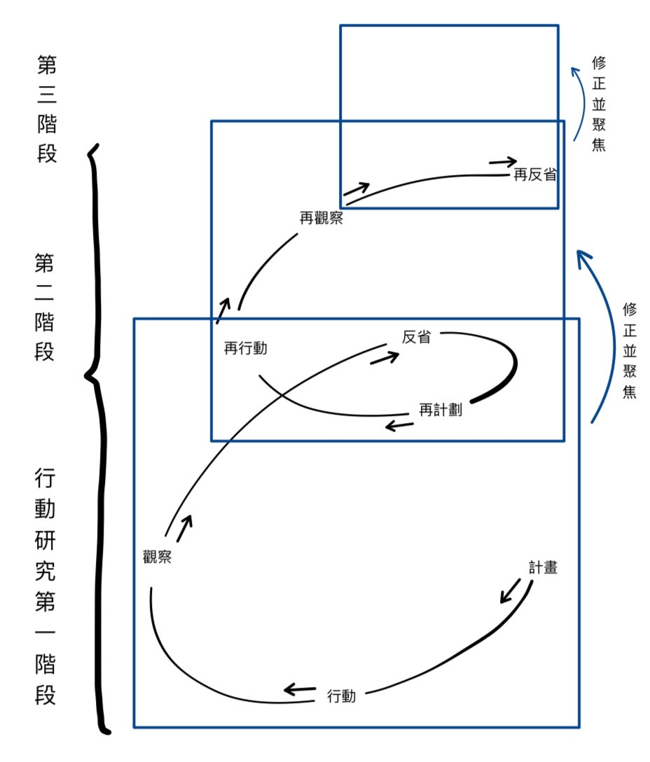
註：研究者參考Stirnger行動研究之互動螺旋（2014）自行繪圖

- 研究方法的選擇
- 主要概念
本研究旨在探討桌遊融入青少年社會情緒學習的效果，行動研究法特別適合此類需要實踐與反思的教育研究。透過行動研究，研究者能在實際教學情境中設計、實施並評估桌遊活動，隨時調整教學策略，以滿足學生的學習需求。此外，行動研究強調研究者與參與者的合作，有助於深入了解學生在社會情緒學習中的真實反應與需求，從而提供更具實效的教學方案，如：林素卿（2002）在《教師行動研究導論》中所述，行動研究能有效促進教師專業發展，提升教學實踐的品質。

行動研究與設計思考連結

為了解社會情緒學習（SEL）如何以設計思考模式來發展成一套桌遊，並應用於學校實務現場，研究方法採用行動研究法與設計思考進行設計與結果分析，主要的理由如下：（1）情緒是不可控、主觀的，不易用單一幾項變項說明；（2）桌遊遊玩需考量其感受與理解能力，後續根據學生反應進行滾動式調整；（3）透過固定頻率與次數的桌遊體驗，從自然觀察、教學日誌、作業文件、隨機訪談等方式搜集多面向資料，可真實貼切地記錄學生的體驗過程，也能進行較為深入的分析與探討。

設計思考研究行動歷程

行動研究需要經過系統性的規劃與慎思熟慮的精心設計，其運作乃是一種持續不斷的行動與研究之間的互動循環，過程中強調理論與實務之間的對話回饋，從而引導實務工作者的問題意識，逐漸理解問題的現象並進行反省批判，進而付諸行動，解決實際的教育問題（張德銳，2013），其中，本研究將行動結合於「設計思考五步驟」。

設計思考原指設計師在產品設計或服務時，以人為本，以問題為核心，透過觀察、資料蒐集與系統思考與擴散思考的方式，並透過製作模型來測試和修正，最終產生新產品或新服務的歷程（林偉文，2011），然而，目前設計思考的教學流程，多採用史丹福大學設計學院（2015）發展的系統並將設計濃縮成五大步驟，如下圖1所示，設計思考五步驟包含：「同理思考」、「定義問題」、「創意發想」、「原型設計」、「模擬測試」，其過程讓參與者的思考脈絡經由兩次發散性及收斂性思維中，發想更符合解決現況的點子，而本研究者期待透過該五步驟，凝聚教師意見形成符合現階段國中生所需的教育方案，最終產出一套結合SEL理念的桌遊。

圖 2 設計思考五步驟

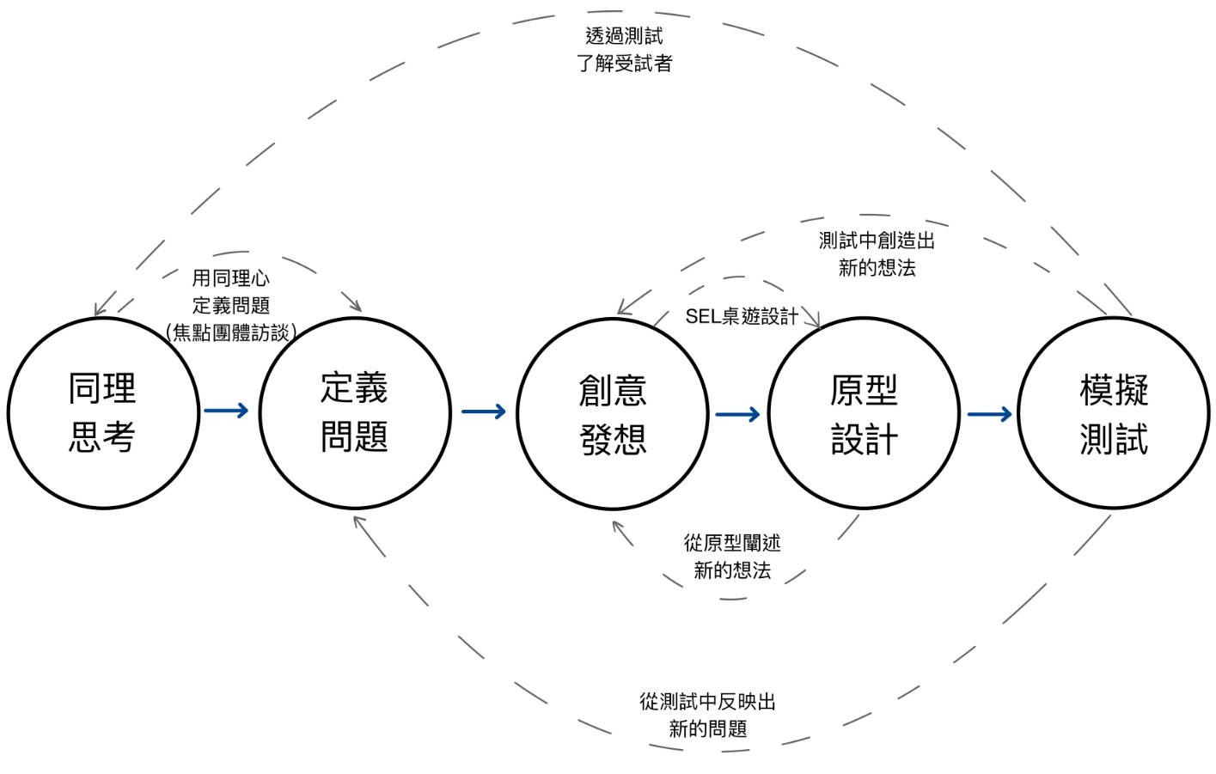
註：研究者參考Tim Brown (2010) 自行繪圖

同理思考（Empathize）

內涵：發揮同理心，站在使用者的角度思考。

具體做法：藉由觀察（Observe）、接觸（Engage）、觀看與聆聽（Watch and Listen）的方式，仔細觀察使用者生活中的行為與肢體語言，並確實記錄使用者的體驗或情緒感受，並且多詢問「為什麼？」來找出使用者的真實需求。本研究者運用焦點解決團體的訪談，實施三次訪談來找到使用者的需要。

定義問題（define）

內涵：清楚定義關鍵問題點。

具體做法：將上個階段蒐集到的資料進行分類收斂之後，從中挖掘出使用者的實際需求與洞見，找出使用者的「痛點」，並使用簡短的一句話來去定義使用者的需求。在這個流程可以利用「設計觀點填空（Point-of- View madlib）」方法，來將同理階段所得到的資訊做整合，並轉換成問題描述。設計觀點填空的內容：使用者是什麼樣的人、使用者有什麼需求，以及為什麼使用者會有這樣的需求。

創意發想（Ideate）

內涵：腦力激盪，發想解決方案，意即團隊討論並參與桌遊設計工作坊。

具體做法：結合世界咖啡館的實施方式，透過成員彼此針對設下的問題教及討論，在這個階段可以天馬行空、盡情丟出所有想到的點子，先不用思考可行性或能否達到目標，重點在於盡量去探索不同的可能性。

原型設計（Prototype）

內涵：製作原型，意即設計一套桌遊，模擬流程。

具體做法：為了順利的將腦中的想法「具體化」，這邊的原型盡可能以最「快速、便宜」的方式，可以不斷地根據團隊成員或測試人員的回饋作修正。原型通常是由簡略的草圖呈現（成本低且方便迅速修正），經過溝通討論後不斷修正，進而達到更完美的效果。

模擬測試（Test）

內涵：透過測試，意即讓參與者實作，確認是否符合使用者需求。

具體做法：透過情境模擬，使用者可以測試第四步驟的原型是否適用，並觀察使用者的使用狀況、回應等，透過使用者的反饋來重新定義需求解決辦法，並更加深入的了解我們的使用者。

行動研究場域

本研究之行動研究場域選定於嘉義市大業實驗教育國民中學（以下簡稱大業實中）的特定教室內，並以今年暑期期間為主要活動時段。以下為分段逐一介紹，包含學校簡介、實施場域、研究參與者招募、研究者角色定位。

學校簡介
嘉義市大業實驗國民中學原為大業國中，因應少子化影響，於2023年（112學年度）轉型為實驗學校，簡稱為大業實中。轉型後，學校總人數限制在240人，每個年級約80名學生。2023年，學校有8名教師退休，計劃甄選6名新教師，截至目前2025年2月底，大業實中共有45名教師，其師生比約莫為「1：5」。
大業實中是一所具有創新教學理念的學校，致力於發展多元學習模式，為學生提供更豐富的學習體驗。本研究場域的選定，主要基於該校對於實驗教育的開放態度，以及學生對於新興學習活動的接受度較高，有助於行動研究的推展與成效評估。本研究中的焦點團體訪談小組成員皆為綜合活動科任教師，含研究者本人共有4名教師，皆致力於設計與實作完善的綜合活動課程，課程內容不外乎包含「輔導、家政、童軍」三大類，綜合活動在大業實中的課程名稱為「生活實踐」，其意涵為希望學生能將課堂上學習到的知識與技能，落實於生活中並勇於實踐。

實施場域

研究場域為大業實中涵德樓二樓的「教材準備室」，空間大小約為6坪，教室物件內涵「15張木桌椅；一張長150公分、寬90公分、高80公分的桌子；一臺互動式電子白板」。該空間具有寬敞的活動範圍與舒適的學習環境，適合進行桌遊教育活動，透過適當的桌椅擺設與場地規劃，確保參與學生能夠自由且有序地參與活動。

本研究時間訂定為2025年暑假期間7/28~7/30，由於過往從2023年開始，大業實中在暑假期間皆有開設「SEL營隊」，過往的SEL暑期營隊成果報告，包含：「113年暑期營隊成果報告（附錄一）」。每年的七年級新生在入學前參與活動後，面對新的學涯、新的階段，都能較好適應國中生活，展現較好的人際互動與情緒表達，因而預期於今年2025年暑假繼續辦理SEL營隊。期待引入本研究創作的SEL桌遊，能讓學生可以體驗更多不同的學習媒材，朝向健全、正向發展的未來。

研究參與者招募

本研究參與者為大業實中七年級新生約40至50名學生，學生來自於不同的國小畢業，進入到大業實中之前皆會參與學校舉辦的新生訓練營，共進行兩週，而其中本研究預期安排某週的三天連續上午時段，實施七年級新生參與桌遊教育活動，研究者會先與該校教師與學生各進行一次的焦點團體訪談，訪問大綱分為教師版（附錄二）與學生版（附錄三），並且會向學校發送活動說明單（附錄四）。

研究者透過公告活動說明單，並聯絡學校安排暑期營隊的負責教師，藉以招募本次研究參與者。考量學生的年齡層與學習需求，本研究除了設計原先桌遊外，也會繼續設計相關引導性的媒材，如：「教案、輔助簡報、相關器材」，設計符合計畫對應的學習目標，以確保活動的教育價值。

研究者角色定位

在行動研究的實施過程中，研究者將擔任活動統籌者與觀察者的角色。

活動統籌者：策劃活動執行流程，提出相關計畫申請研究經費，招攬心理輔導相關科系之師培生協助辦理活動（附錄五），撰寫相關成果報告。

研究觀察者：透過直接參與與觀察，記錄學生在活動中的互動情形與學習反應。此外，研究過程亦將透過訪談、學習單與反思紀錄等方式，蒐集學生對於桌遊教育活動的回饋，進一步分析其對於學習成效與態度的影響。

研究期程

本研究旨在開發一款融合設計思考理念的社會情緒學習（SEL）桌遊，並透過行動研究法探討其在學生情緒調節與人際互動能力上的應用成效。在桌遊研發過程中，本研究採用設計思考的五大步驟（同理心、問題定義、創意發想、原型製作、測試），結合教育現場需求，確保遊戲設計既能引發學生的學習興趣，又能有效達成SEL的教育目標。

研究初期，將進行需求分析與焦點團體訪談，了解學生的情緒與社交學習需求；接著進行遊戲原型設計與多輪測試，根據師生回饋不斷調整桌遊內容。執行部分，於2025年暑假期間7/28~7/30辦理大業實中SEL暑期營隊，藉以可將本研究設計出的桌遊融入到營隊裡，七年級學生約40至50名學生皆由學校端統籌處理，營隊工作人員則為研究者至嘉義大學招攬師培生協助辦理。後續分析部分，將透過行動研究法中的實地觀察、學生學習表現記錄以及訪談資料，評估桌遊的實施成效。本研究流程兼具創新性與實證性，期望能為SEL教育工具的設計與應用提供可行的模式，並為未來的相關研究奠定基礎。

以上，將製作成如下表6桌遊設計期程安排；表7桌遊設計與後續研究期程甘特圖，提供簡要說明之。

表6 桌遊設計期程安排
期程 | 工作項目 | 說明
114/01 ~ 114/02 | 綜合活動領域小組成員募集 | 匯集相關領域(情緒教育、遊戲治療)之專家。
114/03 ~ 114/05 | 進行兩次焦點團體訪談，教師與學生各進行一次 | 設計思考第一階段—「同理」、第二階段—「定義需求」，了解校方對於學生現行情緒教育之現況。
114/05 ~ 114/07 | - 發想設計桌遊原型，擬定草稿  - 參與桌遊設計工作坊  - 邀請大業實中學生試玩並給予意見回饋 | 設計思考第三階段—「創意發想」、第四階段—「模型設計」。設計一款桌遊模組，並將模組先行試玩、初步修正
114/07/28 ~ 114/07/30 | 招募大業實中七年級學生參與暑假營隊活動 (三個半天)，本研究桌遊為其一媒材 | 洽談大業實中學校端可安排之班級學生，將正式版本實用於教育現場，並蒐集學生與老師回饋。
114/08 ~ 114/10 | 將部分回饋納入改良建議並修正 | 再次修正模型，並正式完成一款桌遊
114/10/31 前 | - 再次邀請同一群參與者進行桌遊活動  - 教師與學生各進行一次焦點團體訪談 | 同一群參與者再次體驗更新後的桌遊並蒐集、追蹤後續回饋。  再次進行焦點團體訪談，充分了解師長與學生參與後的狀況。
114/11/30 前  (碩三上學期前完成) | 最終完成品公告並完成論文寫作 | 向學校校方公告完成品，最終完成論文寫作。
註：研究者自製（2025）

表7 桌遊設計與後續研究期程甘特圖
工作項目 | 1 | 2 | 3 | 4 | 5 | 6 | 7 | 8 | 9 | 10 | 11 | 12
1.綜合領域小組成員募集
2.進行三次焦點團體訪談
3.發想設計桌遊原型，邀請學生試玩，同時參與桌遊設計工作坊
4.邀請大業實中的學生參與教育桌遊體驗活動
5.將參與者部分回饋納入改良建議、重新測試產品
6.邀請同一群參與者進行桌遊體驗活動與進行一次焦點團體訪談
7.最終完成品公告並完成論文寫作
註：研究者自製（2025）

- 研究者及研究參與者

- 研究者
研究者即研究工具，因此研究者須具備質性與量化之研究領域的學習經驗，以及自身在SEL、情緒教育與桌遊教學上有深度經驗，是作為本研究工具的重要條件。本研究者具備以下相關研究能力：
- 修畢研究法，對於研究有基礎的概念和認識。
- 修畢諮商專業倫理，悉知研究倫理及訪談過程中可能造成的倫理傷害。
- 修畢相關質性與量化之相關研究經驗。
- 具備對青少年實務工作經驗，並結合各心理學理論探討學生問題狀況。
- 設計訪談大綱並執行焦點團體訪談，共同討論學生、師長問題需求。

同時，研究者除了具備相關研究能力，也同為大業實中的綜合活動科任教師，因而，在實施桌遊體驗教育的課程活動時，扮演了活動主持人與觀察者的角色，需紀錄學生在桌遊活動中的行為表現，以及成為聯繫親師生、傳遞資訊的重要橋梁。
研究者因無桌遊設計的學習經驗，除了閱讀相關桌遊設計書籍，如：「設計你的第一款桌遊：從概念到產生實體的全方位指引（楊偉宏，2025）」、「桌遊設計師實戰BOOK（楊偉宏，2024）」，也另外尋找桌遊設計工作坊的活動報名參加，為未來桌遊設計打下良好基礎。

- 研究參與者
研究參與者分為兩大部分，涵蓋桌遊設計的教師群體及後續應用階段的學生群體：
- 教師群體
桌遊設計階段將邀請來自大業實中綜合活動領域的4名教師參與。他們需具備至少1年以上教學經驗，並對SEL、情緒教育、桌遊教學有一定的了解。教師的主要角色包括提供課堂需求與學習場景的建議，參與桌遊設計的試玩測試，並給予改進建議。這些教師也將作為後續研究中的實施者，負責在其教學場域推行桌遊活動。
- 學生群體
桌遊應用階段將以國中七年級學生為主要研究對象。預計招募約40至50名學生參與，來自2至3個不同班級。學生參與者將在教師引導下，進行多次桌遊活動，以觀察其情緒調節、人際互動以及合作能力的變化。

- 研究倫理限制

在本研究中，研究倫理的遵守是關鍵，因涉及國小與國中學生的參與，必須確保研究過程的合乎道德性及保護參與者權益。此外，研究設計與執行可能因實務情境而受到一定限制，以下分別說明相關考量與限制：
- 研究倫理的考量
- 知情同意與自願參與
- 參與者知情同意：研究將提供教師、家長與學生詳細的研究說明書，包含研究目的、過程、可能的影響與權益保障，確保參與者充分了解後簽署同意書。(活動參與同意書) 放置附錄
- 自願參與與退出權：參與者完全基於自願原則參與研究，並可於研究過程中隨時退出，不會因此受到任何不利影響。
- 隱私與資料保密
- 個人資料保護：所有參與者的個人資料（如姓名、年齡、學校名稱等）將匿名化處理，並以代碼記錄，以保護隱私。
- 資料存取管理：研究數據將妥善存放於加密設備中，僅研究團隊成員可存取，並於研究結束後一定期限內銷毀。
- 未成年保護
- 教育機構同意：在實施研究前，將徵求參與學校和相關教育機構的書面同意，確保研究合乎教育法規。
- 輔導與支持：若研究過程中學生因桌遊情境觸發情緒波動，將安排教師或專業輔導人員提供適時的心理支持。

- 研究限制
- 樣本代表性與普遍性限制
由於參與者主要來自嘉義市大業實中七年級的學生，樣本的代表性可能受限，研究結果未必能完全適用於其他文化或教育背景。
- 干擾變項的影響
學生的情緒與人際互動能力可能受到課堂外因素（如家庭環境、同儕關係等）的影響，這些干擾變項難以完全控制，可能影響研究結果的解釋。
- 時間與資源的限制
桌遊設計與應用過程需投入大量時間與人力，而實施階段可能因學校課程安排或時間不足影響遊戲的完整執行與數據蒐集。
- 工具的文化適配性
本研究採用的量化工具如SEL量表，雖參考國際框架並進行本地化調整，但其適配性與信效度仍需進一步驗證。
- 倫理衝突的可能性
桌遊活動可能因情境模擬而引發學生個人的情感困難或衝突，研究過程中需密切觀察並及時調整活動內容，以避免對學生造成不良影響。

- 小結
本研究將秉持嚴謹的倫理態度進行設計與執行，並對可能的限制採取適當的補救措施，以確保研究的公正性與可靠性。同時，研究者將不斷反思與優化研究過程，期望對SEL桌遊的設計與應用提供價值與貢獻。

- 資料蒐集方法

本研究為發展社會情緒學習（SEL）桌遊並探討其應用效果的行動研究，過程中將運用多種研究工具，以支持桌遊設計、實施及成效評估，而在資料蒐集過程，涵蓋設計、實施與評估三階段，使用多元方法確保資料的全面性與可靠性。

- 桌遊設計階段
- 第一次焦點團體訪談
- 對象：邀請大業實驗國中綜合活動科任教師，以及約40至50名學生名七年級學生，分別組成教師與學生焦點團體。
- 目的：了解參與者對情緒學習需求、教學場景需求以及對桌遊教學的期待，作為桌遊設計的參考依據。
- 工具：使用半結構式訪談大綱，用於與教師及學生進行訪談，深入了解情緒學習和人際互動的需求，為桌遊設計提供方向。
- 遊戲設計工具
- 設計思考模板：包括同理心地圖（Empathy Map）、問題定義畫布（Problem Statement Canvas）和創意發想記錄表，用於指導遊戲設計過程中的每個步驟。
- 桌遊原型製作工具：如卡片設計軟體（Canva）與遊戲測試工具（例如：遊戲模擬器），用於快速設計和修改桌遊原型。
- 填答需求問卷
- 對象：約40至50名學生，來自研究參與的班級。
- 目的：蒐集學生自評的SEL能力現況，聚焦於自我認識、情緒管理和人際互動需求。

- 桌遊實施階段
- 遊戲過程觀察
- 對象：參與桌遊活動的學生。
- 方法：採用行為觀察紀錄表，記錄學生在遊戲過程中的情緒反應、合作行為及問題解決策略。
- 工具：
- 行為觀察紀錄表：用於研究者和教師觀察學生的情緒反應、人際互動以及遊戲中的合作與解決問題能力。表單將依據SEL五大核心能力設計，涵蓋量化與質化指標。
- 錄影與拍照設備：記錄遊戲過程中的關鍵場景，以供後續分析學生的行為與反應。
- 教學工具
- 教學手冊：針對教師設計，詳細說明桌遊的教學目標、規則、活動流程及 估指標，幫助教師有效進行遊戲引導。
- 學習日誌：提供學生記錄遊戲過程中的感受與心得，幫助研究者了解學生在遊戲中的情緒變化與學習效果。

- 成效評估階段
- 問卷調查
- 對象：所有參與學生。
- 目的：使用經鄭婷云（2017）調整的國中生社會情緒學習能力量表和團隊合作評估表，測量桌遊活動對SEL能力的提升效果。
- 統計與質化分析工具：
- 數據分析軟體：如SPSS或Excel，用於處理問卷及量表數據，進行描述性統計與差異性檢定分析。
- 質化分析方式：透過EXCEL整理訪談蒐集到的逐字稿，並結合主題分析法（Thematical Analysis）將訪談得到的描述性資料進行分類、集合，概念化成類屬（Category），並將不同類屬歸納成有意義、概括性的主題（Theme）。
- 第二次焦點團體訪談
- 對象：大業實中綜合活動科任教師及該校七年級學生。
- 目的：了解教師對桌遊應用成效的評價，以及學生在SEL能力上的成長經驗。
- 學生作品蒐集
- 對象：桌遊活動中學生創作作品、情緒表達記錄或問題解決方案。
- 目的：作為學生在情緒表達與合作能力發展的質化證據。

- 資料分析方法

本研究將採用質量並行的混合方法分析策略，透過量化與質化資料的交叉驗證，全面探討桌遊的應用效果與設計價值。

- 量化資料分析
透過描述性統計用於分析SEL量表與團隊合作評估表數據，呈現參與學生在各項指標上的基線分數及改變趨勢。再者使用相依樣本t檢定比較桌遊活動前後，學生在SEL核心能力上的得分變化，檢驗其統計顯著性。最後若學生分校、分組（如依年級或班級）實施桌遊可用變異數分析（ANOVA）將進一步比較不同組別之間的效果差異。

- 質化資料分析
研究者蒐集完資料後，將研究參與者的回應謄寫逐字稿後，依段落、順序標註編碼，如「S1001-A1」表示受訪者A在第一次訪談中第一段落的第1句。依據學者Colaizzi（1976）提出現象學研究法步驟進行分析，資說明如下：
- 謹慎傾聽訪談的錄音並找出意義單元：藉由反覆的傾聽錄音資訊，並把訪談的內容以逐字稿的方式呈現，並尋找意義單元，也就是在逐字稿中具有意義的一整句話。
- 將意義單元匯集成概念：對研究參與者之經驗有深度認識後，研究者透過群聚意義單元形成不同的概念。
- 將概念形成主題：將從萃取出的概念，彙整具有共同特性的主題，並與研究參與者共同檢視研究發現，以確認分析之結果是否與研究參與者經驗契合。
- 透過跨個案分析由許多主題歸納出本研究的核心主題：當研究者與研究參與者們共同檢視主題後，進行跨個案分析，試圖找出隱藏在現象背後的真理，也就是情緒或行為反應出當事人背後哪些心理狀態。

- 可信度檢驗

為確保研究結果的有效性與信賴度，本研究在設計、執行及分析過程中採取多項措施，以提高資料的可信度與研究結論的可靠性。以下從內部信效度、外部信效度及質化研究的信實性等方面進行說明：

- 內部效度（Internal Validity）
- 三角交叉檢驗：結合量化與質化資料來源，包括問卷結果、觀察紀錄、學習日誌及訪談內容，進行多元驗證，以確保研究結論的一致性與可信性。
- 干擾變項控制：在研究過程中，控制可能影響結果的外在變項，例如學生的家庭背景、學校課程差異等，確保桌遊對SEL能力的影響能被準確測量。
- 前後測設計：透過前測與後測對比，觀察學生SEL能力的改變幅度，確認桌遊活動的效果。

- 外部效度（External Validity）
- 多場域研究：案例選取大業實中七年級新生，並來自多所國小學校，提升研究結果在不同教育場域中的適用性。
- 樣本多元化：研究對象涵蓋不同背景的學生（如學習表現、年齡層次、情緒與人際能力起點），確保研究結果具有更廣泛的解釋力。

- 質性研究的可信度
- 可信度（Credibility）：訪談與觀察過程均由多名研究者進行，並經過相互核對，確保資料分析過程的準確性與客觀性。另外，可邀請參與者（教師與學生）檢閱訪談紀錄，確認記錄內容是否真實反映其觀點。
- 轉移性（Transferability）：詳細記錄桌遊設計過程、研究背景及實施條件，確保其他研究者能在類似情境中再現或參考本研究方法與結果。
- 依據性（Dependability）：研究過程透明化，包含資料蒐集、分析及解釋的具體步驟，並由外部專家審查研究流程，提升依據性。
- 確認性（Confirmability）：資料分析過程不斷回溯數據來源，避免個人主觀偏誤影響結論；研究過程中保留詳細的資料分析日誌，供未來審查與檢視。

- 信效度測量工具的檢驗
- 工具本地化適配性：本研究採用的SEL量表及其他量化工具均經過本地化調整，並進行試測以檢驗其信度與效度。試測數據將進行Cronbach α係數分析，確保量表具有高內部一致性。
- 多輪測試與改進：桌遊原型在設計階段經過多次測試與調整，確保遊戲內容與SEL核心能力的結合具有邏輯性與教育性。

- 實務應用的考量
研究結果的應用性同樣是可信度的重要面向，本研究設計的桌遊活動與評估工具，將在多次實地運用中檢驗其可操作性與實際效果，進一步支持其理論價值與實務應用的可信性。

- 前導研究省思

本研究在正式研究前，先行進行前導研究（Pilot Study），以探索社會情緒學習（Social Emotional Learning, SEL）桌遊的可行性與初步成效。研究對象為七年級學生，研究設計結合桌遊與團體輔導活動，旨在幫助學生理解並培養SEL的五個核心內涵，包括自我覺察（Self-Awareness）、自我管理（Self-Management）、社會覺察（Social Awareness）、人際關係技巧（Relationship Skills）及負責任的決策（Responsible Decision-Making）。以下為「前導研究歷程」、「前導研究省思與修正」：

- 前導研究歷程
活動開幕時，研究者首先透過互動式問答介紹SEL的五大核心內涵，透過實例與提問的方式，幫助學生建立初步概念。正式課程內容則分為兩大部分：「桌遊體驗」與「團體輔導」。桌遊體驗選用了三款與SEL內涵相關的桌遊：「星星知我心」、「同感」與「小怪獸夢工廠」。團體輔導主要以「情緒」與「人際」作為設計主軸，共進行七次團體輔導課程，主題內容依序涵蓋有「人際壓力」、「網路詐騙」、「親密關係」、「祝福與道別」。
此次營隊所使用的桌遊分別有「星星知我心」、「同感」與「小怪獸夢工廠」，以下逐一介紹。
- 星星知我心
「星星知我心」是一款以個性特質為主軸的桌遊，透過遊戲機制讓學生探索自己與他人對自身的看法，並鼓勵開放自我表達與理解他人觀點。研究者在遊戲過程中結合心理學的「周哈里窗」（Johari Window）進行教學，引導學生反思自己已知與未知的特質，提升自我覺察（Self-Awareness）與社會覺察（Social Awareness），同時促進人際技巧（Relationship Skills）與負責任的決策（Responsible Decision-Making）。
- 同感
「同感」是一款情境推測類桌遊，每位玩家需根據提供的事件，猜測當事人的情緒，若猜測正確則獲得分數。此遊戲的設計強調情緒識別與共情能力，幫助學生在遊戲過程中練習自我覺察（Self-Awareness）與社會覺察（Social Awareness），並提升人際技巧（Relationship Skills）。
- 小怪獸夢工廠
「小怪獸夢工廠」則是一款結合人際關係與職業探索的桌遊，讓學生透過角色扮演了解不同職業的內容與要求，並思考個人職業選擇與現實環境的關聯。此遊戲不僅能培養學生的職涯規劃能力，亦能幫助其建立現實與理想的平衡，提高自我管理（Self-Management）與負責任的決策（Responsible Decision-Making）。

針對七次團體輔導課程，主題內容依序涵蓋有「人際壓力」、「網路詐騙」、「親密關係」、「祝福與道別」。志工老師們在團體輔導過程中，透過遊戲、繪畫、演戲...等進行方式，帶著學生了解每次團體欲傳達的主要議題。

- 前導研究省思與修正
    - 桌遊省思
本次前導研究顯示，透過桌遊的體驗式學習，學生能更具體理解SEL的核心內涵，並在互動過程中增進情緒表達與人際溝通技巧。這些經驗將作為正式研究的基礎，進一步思考桌遊—「如何營造出高主動性氣氛、設計不同遊戲起點模式、找到學生痛點加強該方面理解與覺察」，重複思考與調整的循環，設計完善、貼近解決問題的桌遊內容，以確保SEL桌遊在青少年教育中的有效性與可行性。
    - 團體輔導省思
113年SEL暑期營隊共進行七次團體輔導課程，藉由一開始的人際互動主題，探討彼此人際互動上的模式，以及何謂壓力，接著為網路議題，使用兩真一假的活動，以及觀賞近期相關新聞報導，練習寫鼓勵小卡給被霸凌的同學，達成換位思考、培養同理心。接續為愛情工作坊，使用最常見的兩套愛情心理測驗：愛之語、愛情卡，帶領學生初探進入青少年會更有感的戀愛特性與需要，最後一次團體則進行回顧與祝福。學生表示在這樣不同主題的團體輔導過程中，更能有機會去聊聊自己的想法與聆聽與自己不同想法的人，志工老師們也給予充足的時間等待、引導學生的回應，學生對於這樣的活動參與感到愉悅與投入。
    - 小結
本次前導研究顯示，學生在人際互動上所產生的內在壓力過於樂觀，當學生藉由演戲的體驗方式上，融入該角色視角時，才能深刻體會壓力中真實的情緒為何。而當學生處於高亢的情緒下，容易做出錯誤的決定，給予機會重新再試一次，又會因前次失敗經驗影響下，隨興帶過不了了之，或認為自己無法再次成功。
    - 修正建議
從上述桌遊與團體輔導的經驗來看，本研究希望設計具有娛樂性、教育性、開放性、可調整性的桌遊，同時實施方式可維持原訂採取團體輔導或班級輔導的操作模式，在遊玩、體驗得當下，持續自我學習、發現與自我省思，達成SEL五大核心內涵為主要學習目標。希望本研究除了應用於輔導相關領域的課程執行，也能結合相關領域課程，將SEL的五項核心內涵帶到學生的各科、各領域視角。

第四章 研究結果

本章旨在呈現本研究所設計之社會情緒學習（SEL）主題桌遊，在實際開發與教學運用歷程中所獲得的實證結果與反饋分析。研究歷經「桌遊原型的建構、桌遊教學實踐的實施，以及學生與教師的實際回饋」三大階段，分別從設計概念落實為教具形式、實際進入課堂施行，以及參與者所提供之經驗反饋進行整理與歸納。
起初，第一節—「模型建立」將詳實說明本桌遊從初期發想、設計理念、核心機制，到如何將SEL五大核心內涵（自我覺察、自我管理、人際技巧、社會覺察、負責任的決策）融入角色卡、任務卡與整體遊戲流程的過程；其次，第二節—「SEL桌遊說明」專門介紹本研究所開發的SEL主題桌遊內容，包含世界觀設定、角色卡、道具卡、任務卡設計理念，以及整體遊戲機制與勝負條件。此節內容將有助於後續實施與分析脈絡之銜接。第三節—「正式實操」將描述桌遊實際進入國中教學情境，包括桌遊教學流程、學生參與狀況與實地觀察紀錄；最後，第四節—「結果回饋」將彙整學生與教師的質性回饋，並分析桌遊在學習成效、互動參與、SEL內涵培養等層面的影響與待優化之處。
透過本章節之完整說明，將更具體呈現桌遊在教學現場之可行性與教育價值，亦為後續討論與建議提供實證基礎。

- 模型建立

本節將說明本研究桌遊從概念發想到具體化設計的完整歷程，重點聚焦於如何將SEL五大核心內涵（自我覺察、自我管理、人際技巧、社會覺察、負責任的決策）具象化為遊戲機制，並進一步設計「角色卡、任務卡、裝備卡、突發事件卡、共同合作任務單、遊戲主題板、玩家資訊板、線上骰子與轉盤」等媒材。過程中，研究者參考現有SEL教材、桌遊設計技巧及焦點團體訪談所得之教師與學生建議，逐步建構出符合教學現場需求且具遊戲趣味性的學習工具。
本節內容亦涵蓋模型初稿的演進軌跡、設計挑戰與反覆修正的邏輯依據，為後續正式教學實施奠定基礎，依序的小節內容為「教師共備討論」；「學生試玩建議」；「SEL桌遊雛型說明」。

- 桌遊雛形發想
本研究初始構想即以「社會情緒學習」（SEL）五大核心能力作為設計基礎，期望能發展出一套能促進青少年自我認識、人際互動與行為抉擇能力的教學桌遊。此一發想緣起於前導研究經驗中，觀察到現有坊間與SEL五項核心理念相關的桌遊多偏向靜態問答與個人卡牌操作，較少出現情境式探險、角色扮演與動態互動機制。此外，也較常選擇單一主題進行遊戲設計，例如：「妙語說書人主要談的是社會覺察，透過自身抽到的牌卡去與他人的牌卡連結並創造故事」。研究者嘗試將學術內涵與遊戲機制整合，設計一款更具主題性與互動性的全方位SEL桌遊的可能。
早期雛型設計採取較為簡化的結構，以三個基本元素為核心建構，如下圖3：

圖3 SEL早期桌遊雛形設計
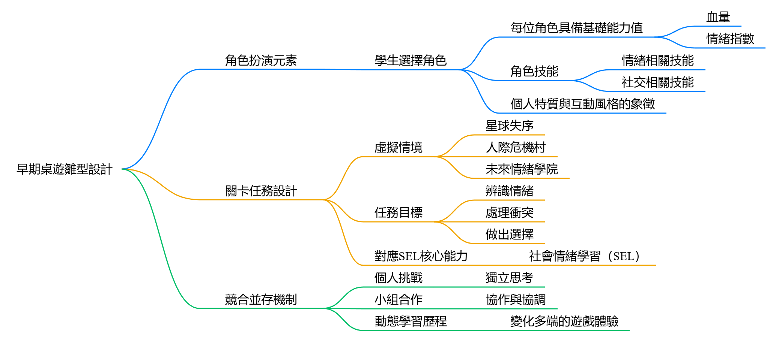
註：研究者自製（2025）
- 角色扮演元素：每位學生選擇一名角色，角色具有基礎能力值（如血量、情緒指數）與一項情緒或社交相關技能，象徵其個人特質與互動風格。
- 關卡任務設計：遊戲場景設定為一個虛擬情境，例如「星球失序」、「人際危機村」、「未來情緒學院」等，玩家需完成與SEL核心能力對應的任務，如辨識情緒、處理衝突、做出選擇。
- 競合並存機制：透過個人挑戰與小組合作交錯的任務方式，讓學生在遊戲中練習獨立思考與合作協調，創造動態且變化多端的學習歷程。

雛型發展初期，任務設計多為單人任務卡，內容以選擇題或情境題為主，遊戲板圖為簡單格數移動式設計，角色技能差異度較小，仍未充分展現SEL各面向的細緻操作，也未明確設定遊戲世界觀與流程節奏。在教師共備前期討論中，亦獲得數項關鍵建議，包括「可增加更多雙人互動機制」、「每回合不只一人進行」、「情緒與角色故事要更貼近青少年經驗」等，為後續版本逐步修正提供依據。
本小節所述即為此款SEL桌遊的雛型發想與早期建構樣貌，為後續模型優化、遊戲規則精化與多元配件整合之重要基礎。

- 教師共備討論
為詳述介紹從研究者自身發想雛形，到與眾多師長共同討論、再設計，本小節將依照三次共備討論，分別來自不同領域專家、教師、研究生，分成兩段脈絡介紹討論過程與創意發想。
- 第一次共備
為了使SEL主題式桌遊更貼近教學現場需求與學生特性，本研究於設計前期即邀請來自大業實驗教育中學的教師群，進行一場焦點共備座談。討論中，教師們針對「社會情緒學習（SEL）」五大核心內涵的理解進行交流，並分享實務教學中學生在人際互動、情緒調節與決策表現等方面的觀察與挑戰。
會中多位教師指出，當前青少年普遍缺乏有效的情緒表達能力與溝通策略，常以哭泣、沉默或衝突應對挫折情境，反映出自我覺察與情緒管理能力的不足。此外，在人際互動方面，學生展現出對於穩定關係與同理心的高度需求，但實際表現往往侷限於以自我為中心的思考模式。
針對桌遊設計的可行性，教師們普遍肯定其作為SEL教學媒介的潛力，認為透過情境式體驗與任務挑戰，可促進學生內在動機，培養協作、決策與反思等多元能力。共備過程也同步回饋了教學現場對於教材使用便利性、教學彈性與學生參與度的期待，這些意見成為後續桌遊設計過程中的關鍵參考依據。
透過教師共備討論，可以明確看出現場教師對於SEL主題桌遊的實用性、課程設計上的挑戰以及學生社會情緒困境的真實觀察。其中，幾項關鍵引言具有代表性，說明如下：
- 學生的自我覺察困境
簡老師提到：「他們會一直說『我不知道』，那個不知道是他們真的不知道…但這個東西又很困難，因為連大人有時候都搞不清楚自己的情緒。」這反映出國中生在面對情緒時經常出現語言貧乏或無法辨識的現象，強調「自我覺察」這一SEL核心能力在教學現場的重要性與困難度。
- 關於人際互動的常見問題
楊老師分享：「他們會覺得拒絕別人是一件很不好的事…好像我不能說不，說不就不是朋友了。」這說明學生在人際互動中，往往缺乏適當的界線設定與溝通技巧，容易產生過度迎合、誤解關係等現象，進一步對應到SEL中的「人際技巧」與「負責任的決定」。
- 對桌遊設計的建議與期待
賴老師提出：「我覺得你們可以設計一些讓大家都要一起站起來動的，這樣就不會有人在旁邊閒著…」這反映教師對於提升學生參與度的具體建議，也促使本研究後續加入「全體互動卡」與「雙人任務卡」等設計元素，提升教學情境的參與感與即時互動性。
- 遊戲帶來的潛在改變可能
簡老師和楊老師也一邊討論一邊說到：「如果可以讓他們透過遊戲說出口，我覺得比硬要他們寫作文或寫學習單更好。」此語句突顯了遊戲作為非威脅性情境的優勢，能降低學生表達情緒與自我經驗的防衛心，創造更自然的學習與反思場域。
- 第二次共備
本研究亦邀請具有教學與輔導實務經驗的教授與研究生參與桌遊試玩與訪談，期望從其他領域教育現場實務者的觀點，檢視桌遊的可行性與潛在改進空間。以下歸納其回饋重點如下：
      - 對遊戲設計的看法
受訪師長認為本桌遊在「視覺設計與任務內容」方面相當吸引人，能引起學生興趣並具心理輔導的合作意涵。然而也指出目前遊戲規則較為複雜，需重複演練才能順利進行。對於初次接觸的學生或教師，理解與操作門檻仍偏高，建議可設計不同難度版本以適應不同年級學生需求。
「我一直玩到第三輪，才能真正比較理解他在玩什麼…我覺得它好玩，可是細碎的東西太多了。」
      - 操作流程與引導機制
師長指出遊戲進行時若缺乏熟悉規則的「關主」，學生可能無法順利進行遊戲。雖然遊戲說明已盡量詳盡，仍建議增加流程指引、計時器提示或說明影片，降低操作依賴性，並提升自主學習與小組合作的可能。
「我覺得那個關主好像就必須要一直在…要不要設計一個，讓人即使不在也能理解的方式？」
      - 遊戲資源與道具建議
關於遊戲使用之金幣與道具，師長建議優先採用「實體教具」如：「數學小方塊、圓點籌碼等」，有助於提升學生操作參與感與沉浸度；同時也指出原設計的金幣價值過低，影響遊戲中的決策策略與道具使用意願，建議可調整金幣取得難度與商城價格系統，使資源管理更具策略性。
「建議真的用實體的，像那種塑膠正方形小小的一塊，數學教具就很好用，而且便宜。」
      - 任務與角色設計改進方向
遊戲任務原設計以星球對應社會情緒學習（SEL）五大核心，師長肯定其教育意圖，但認為在隨機抽卡方式下，此分類意義被淡化，建議可依據心智面向有策略性地選取任務；角色卡與攻擊卡雖設計用意良善，但在實際遊戲中未被有效觸發，亦建議調整或簡化其使用方式。
「原本想說抽到什麼就去哪個星球比較快，可是這樣就失去每個星球任務對應SEL核心的意義。」
      - 經費、合作與未來發展
師長肯定研究者的創意設計與數位工具運用能力，並提供後續經費支援如：印刷與製作等，鼓勵研究者於論文完成後進一步公開發表或出版。其亦提醒未來桌遊設計應強化教育性與趣味性的平衡，並重視使用者回饋與版本更新歷程，可作為行動研究或教材開發的素材來源。
「我覺得這過程很有意義，也可以把我們給的建議寫進論文，這本身就是行動研究。」

- 小結
以上兩次共備討論，與後續大業實中綜合活動教師個別討論，不僅揭示了教師對學生情緒與人際表現的真實觀察，也成為桌遊設計初期的重要設計指引，強化了教學與遊戲之間的接軌性。教師共備提供的回饋與建議不僅提升了桌遊的實用性，也讓本研究更能貼近教育現場的真實需求與限制。

- 學生試玩建議
為優化桌遊機制與增進學生參與度，本研究於初期設計階段邀請本校七、八、九年級學生進行第一輪試玩。
各年級學生參與進行遊戲操作後隨即接受訪談。研究者依據逐字稿內容進行主題編碼，以下為各年級學生參與後之回饋詳細說明，後續對應各年級再整理成如下圖4（七年級）、圖5（八年級）、圖6（八年級）、圖7（九年級）之心智圖作為簡單說明：

- 七年級試玩建議
本研究針對七年級學生在桌遊試玩的經驗，提出了以下幾項具體的改進建議，以提升學生的參與度和遊戲體驗。這些建議主要集中在四個方面：
- 雙人與團體任務卡設計
雙人及團體互動的元素相對不足，為促進學生之間的合作與交流，建議採取以下措施：
- 縮短等待時間：透過遊戲機制的調整，減少玩家在等待回合時的無聊感，例如設計同時進行的多項任務或縮短每回合的時間。
- 增加雙人合作任務：設計需要兩名玩家共同完成的任務，以促進小組間的互動與協作能力。
- 設計團體挑戰卡：提供需要團隊共同克服的挑戰，鼓勵學生共同擬定策略、分工合作，並培養團隊精神。
- 融入角色與道具卡
為了增強遊戲的沉浸感與策略性，建議加強角色與道具的設計：
- 提升遊戲策略性：透過多樣化的角色與道具組合，增加遊戲的策略深度，鼓勵玩家思考不同的遊玩方式。
- 整合角色與道具卡：設計角色專屬的道具或角色與道具之間的特殊效果，使角色更加鮮明，並賦予道具更深的意義。
- 設計使用情境：為角色與道具設計具體的使用情境，增加遊戲的趣味性與代入感。
- 回合制互動卡與PK機制
透過增加互動卡與PK機制，提升遊戲的競爭性與刺激感：
- 增加競爭性與趣味性：設計帶有競爭性的互動卡，例如可以阻礙其他玩家的卡片，增加遊戲的刺激感。
- 設計全體互動卡：設計一次性影響所有玩家的卡片，讓遊戲過程充滿變數與驚喜。
- 增加PK機制：若原有遊戲中缺乏PK機制，建議考慮加入此機制，讓玩家可以直接互相對抗，增加遊戲的緊張感和互動性。
- 強化說明流程與提示
為確保所有學生都能輕鬆上手，遊戲規則的說明與提示至關重要：
- 提升操作易懂性：加強遊戲流程的設計，明確指示下一步的操作方式，降低初學者的學習門檻。
- 提供清晰說明與範例：提供簡明易懂的規則說明，並搭配具體範例，幫助學生快速理解遊戲規則。
- 增加提示卡與指引：在遊戲過程中提供必要的提示和指引，例如回合流程提示或策略建議，確保學生能順利進行遊戲。

圖4 本校七年級學生試玩建議
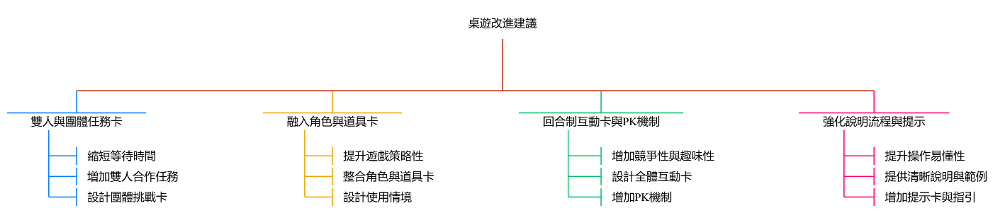
註：研究者自製（2025）

- 八年級試玩建議
在本研究中，針對八年級學生的桌遊試玩經驗，收集了多項具體的改進建議，以提升遊戲的互動性、趣味性及學習效果。如下圖5、圖6，以下是第一組學生提出的主要建議：
- 遊戲機制改進
- 任務卡隨機抽取：學生建議任務卡應隨機抽取，以避免固定搭檔，增加遊戲的隨機性與趣味性。
- 增加競爭元素：在合作任務中加入競爭機制，讓輸的一方扣除血量，從而提升遊戲的緊張感與刺激性。
- 道具卡與角色卡使用
- 提高使用率：學生指出道具卡的使用率較低，建議增加其在遊戲中的重要性。
- 融入道具卡技能：在任務卡中融入道具卡的技能，讓玩家能夠更好地利用這些卡片。
- 規則簡化
- 明確任務卡規則：學生提到任務卡的血量規則不夠明確，建議清晰說明如何增加或減少血量。
- 簡化遊戲流程：遊戲規則應簡化，以便玩家能更快理解並進入遊戲狀態。
- 提供參考答案
- 建議答案的設置：在任務中附上建議答案，幫助玩家更好地理解問題，避免因不知如何回答而感到困惑。
- 遊戲節奏調整
- 加快遊戲進程：學生建議縮短第一回合的流程，讓玩家能更快進入第二回合的機制，提升遊戲的趣味性。

圖5 本校八年級第一組學生試玩建議
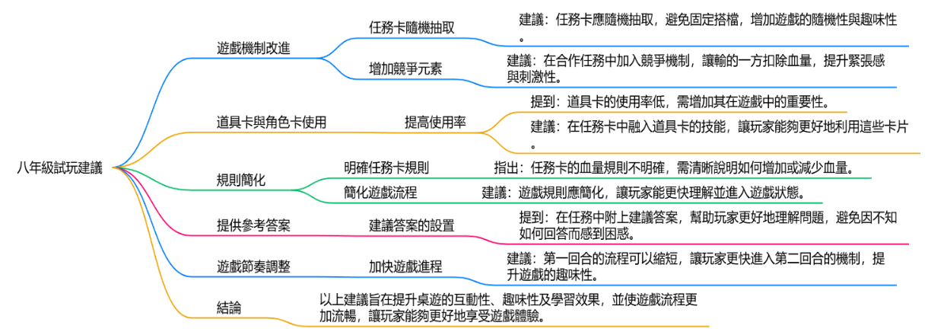
註：研究者自製（2025）

以下為八年級第二組學生試玩建議，可一同搭配下圖6一起參閱：
      - 桌遊體驗與心情
- 受訪者普遍感到「刺激、開心、興奮」，尤其是遇到突發事件和完成團體任務時最具成就感。
- 任務卡的互動性讓他們更了解同學想法，增強團體凝聚力。
      - 好玩的機制
- 任務卡的多元難度與「團體合作單」、「突發事件卡」帶來不確定性。
- 裝備卡、角色卡被提到卻常被忽略；大地圖和任務卡的結合也有待清晰。
      - 桌遊修正建議
- 角色與道具卡功能提示不足，易被遺忘，建議融入任務流程或在卡片上強調關鍵提示。
- 增加其他未執行者的參與感（如持續型任務、旁觀者角色）。
- 任務卡上需有明確「失敗代價」條件、細化失敗判定。
- 引入更多獎勵機制（如轉盤、額外星球點、特殊事件）。
- 強制輪換夥伴、或擴大一組人數（2 → 3人）。
- 隨機配對避免一直與固定對象同組。
- 任務卡與大地圖元素需建立明確對應，且細節說明要更直觀。

圖6 本校八年級學生第二組試玩建議
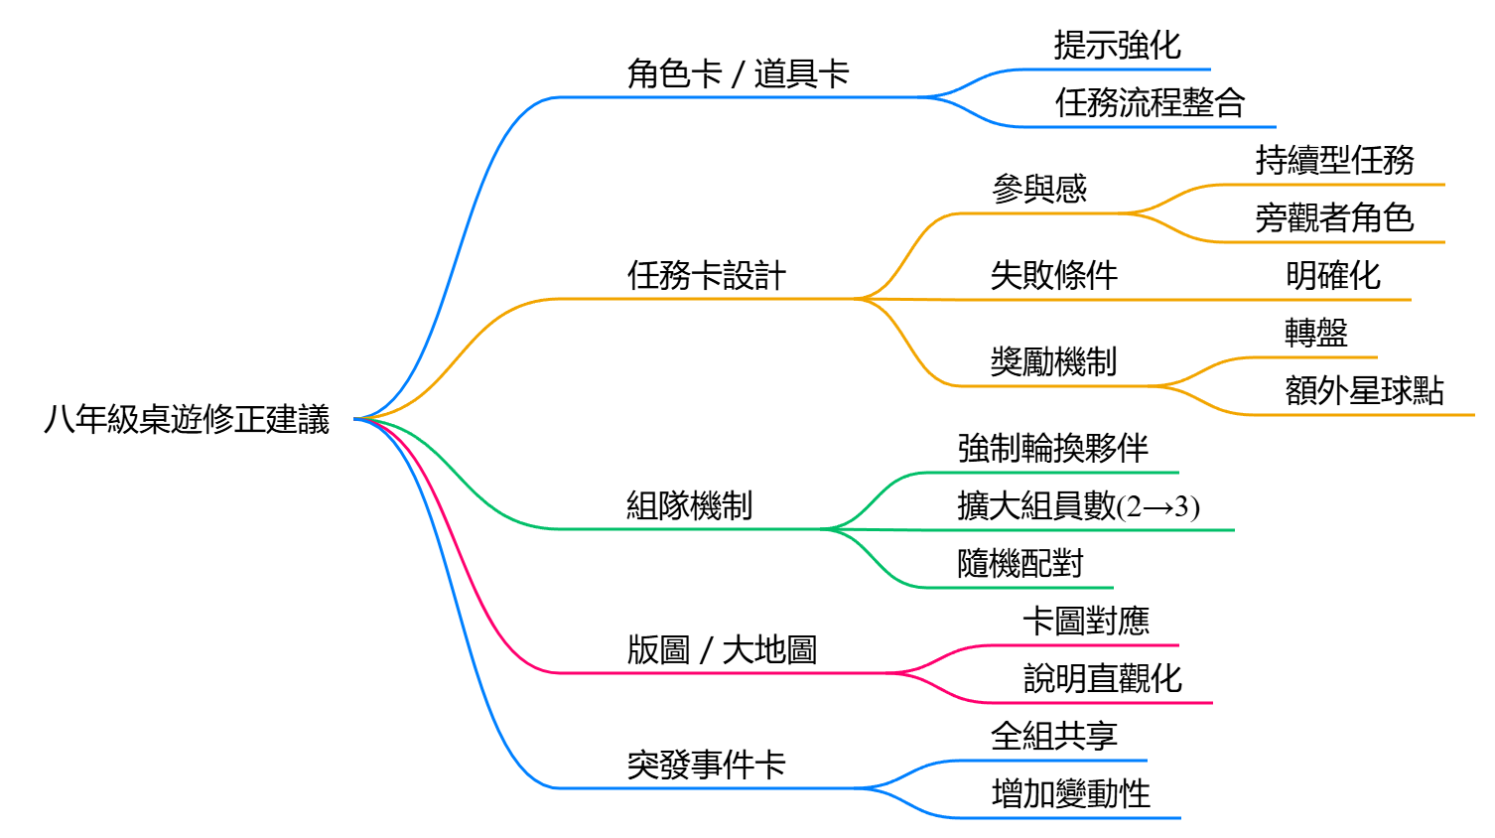
註：研究者自製（2025）

- 九年級試玩建議
本研究透過訪談方式，探討九年級學生參與SEL桌遊活動後的反饋與反思。以下資料為第一組九年級學生試玩建議，從資料分析顯示，學生在桌遊過程中獲得了多層面的體驗與學習，研究者歸納為五大主題加以詮釋，並附上整理後的心智圖（圖7）做為參考：
  - 心理桌遊的新鮮感與挑戰性
學生普遍認為這是一種少見的心理學導向桌遊，結合時間限制與規則說明，提供了新奇而富挑戰性的學習體驗。部分學生提及遊戲設計尚有說明不足、玩法割裂等問題，尤其在時間分段與規則明確度上仍有改善空間。然而，這種「第一次接觸心理桌遊」的刺激感，也成為激發學習興趣的動力來源。
  - 互動機制帶來人際突破與合作學習
桌遊中透過任務卡強制性地安排合作互動，有效促使原本不熟識的同學開啟對話與協作。一些任務讓學生有機會觀察彼此的行為與個性，進而增進相互理解與接納。這樣的設計打破了原本的社交壁壘，亦被學生視為「拉近彼此距離」的重要契機。
  - 情境式任務引發道德思辨與情緒反思
部分學生指出，桌遊題目觸及現實生活中常見的人際難題（如霸凌、排擠、衝突處理等），讓他們有機會進行價值判斷與行動選擇的思考過程。例如針對「是否該幫助被排擠的同學」這類任務，引導學生進行道德推論與自我定位。這種情境式的設計強化了SEL的核心理念，特別在自我覺察、社會覺察與負責任的決定面向。
  - 社交困難與人際壓力的實際投射
學生回饋中不乏對人際壓力的真實描繪，例如「被無視」、「被攻擊」、「老師強迫撮合不合群同學」等，透露出青少年在校園人際情境中的焦慮與無力感。這些經驗的分享不僅成為遊戲設計回饋的依據，也突顯出SEL課程設計中需更敏感地回應學生的現實困境與心理負擔。
  - 表達自我與同理他人的渴望
訪談中有學生提及對「講話太多與太少」之間的矛盾感，以及在家庭中「無法對父母表達想法」的困境。另有學生具體描述自己如何實踐同理心，例如：「協助朋友面對外貌焦慮、提供具體建議等」。這顯示學生渴望被傾聽與理解，也期待能有更多實踐人際溝通與表達的機會。

圖7 本校九年級學生試玩建議
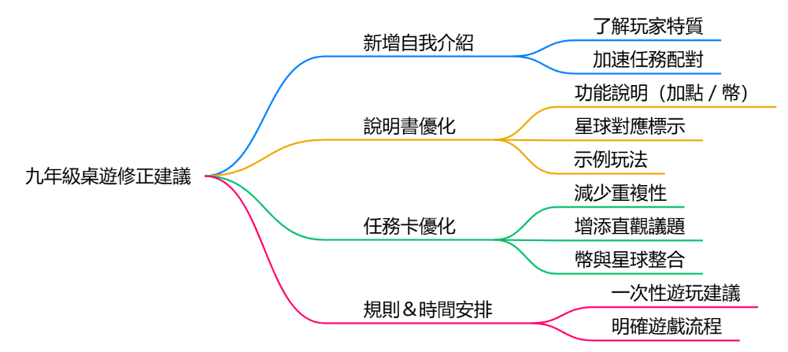
註：研究者自製（2025）

- SEL桌遊遊戲說明

本研究開發的SEL桌遊以「星際探航—SEL覺醒之旅」為主題，以下可以一同搭配圖7的心智圖來理解遊戲整體設計。
本桌遊融合科幻星際風格的遊戲世界觀，設計理念融合「開放彈性」、「合作競爭並存」、「角色扮演」、「探索任務」等特色元素。玩家將在五大星球進行任務探險，這些星球分別代表自我覺察、自我管理、社會覺察、人際溝通技巧與負責任的決定，每個星球有若干任務點需要完成，而玩家需穿梭五大星球，蒐集任務點數，最終以「成功完成指定任務數」或「存活至最後」為遊戲勝利條件。
桌遊內容包含角色卡、裝備卡、任務卡、主題版圖、角色資訊板、突發事件卡與流程提示卡等遊戲元件。角色卡共16張，每位角色具備不同起始血量、能力與特殊技；裝備卡共20張，設計結合SEL概念與遊戲技能如攻防、移動與破關加成；任務卡共45張，依難度區分為簡單、中等與困難，並加入合作與雙人互動機制，提升全體參與度與遊戲流暢性。
此外，為因應現場學生人數與時間限制，本桌遊亦設計有彈性勝利條件與倒數時間機制，搭配可隨機觸發的突發事件卡，提升遊戲張力與變化性。教師引導者可依據教學目標，彈性調整使用策略，使本桌遊兼具教學價值與遊戲趣味性。
如下表9及下圖7，將逐一介紹桌遊配件與核心組件：

表 8 SEL桌遊配件與核心組件說明
種類 | 份數 | 說明 | 備註
主題版圖 | 1 | 設定五大星球與任務點分布，提供空間想像與探索感。 | 如附錄
角色資訊版 | 8 | 每位玩家擁有一張個人面板，可整理血量、道具、任務點與星幣等資訊。 | 如附錄
流程提示卡 | 4 | 協助玩家掌握遊戲步驟與輪次操作。 | 如附錄
遊戲說明書 | 1 | 介紹本桌遊的遊戲配件、玩法、規則、勝利條件，以及學習重點和補充遊戲重要資訊。 | 如附錄
角色卡 | 16 | 每位玩家選擇一名具備血量、角色能力、特殊技與裝備加成設定的角色，增加遊戲策略性與個別差異。 | 如附錄
角色旗子 | 16 | 可放置於主題版圖提供玩家瀏覽使用。 | 如附錄
裝備卡 | 20 | 玩家可使用道具卡增強攻擊、防禦、移動或破解任務的能力。 | 如附錄
任務卡 | 45 | 全為雙人任務卡，設計強調合作與互動，結合SEL五大面向，依難度分類。 | 如附錄
突發事件卡 | 15 | 增加遊戲變數與挑戰性，培養應變與團隊決策。 | 如附錄
全體互動單 | 1 | 設計團體參與的小活動，有助於促進全班互動與班級氣氛。 | 如附錄
木頭骰子 | 1 | 轉盤內容包含突發事件、全體互動、商城（購買道具）。各兩面，共六面。 | 如附錄
塑膠圓幣 | 50 | 統計與顯示全體玩家的星幣數量。 | 如附錄
註：研究者自製（2025）

圖8 SEL桌遊雛型心智圖
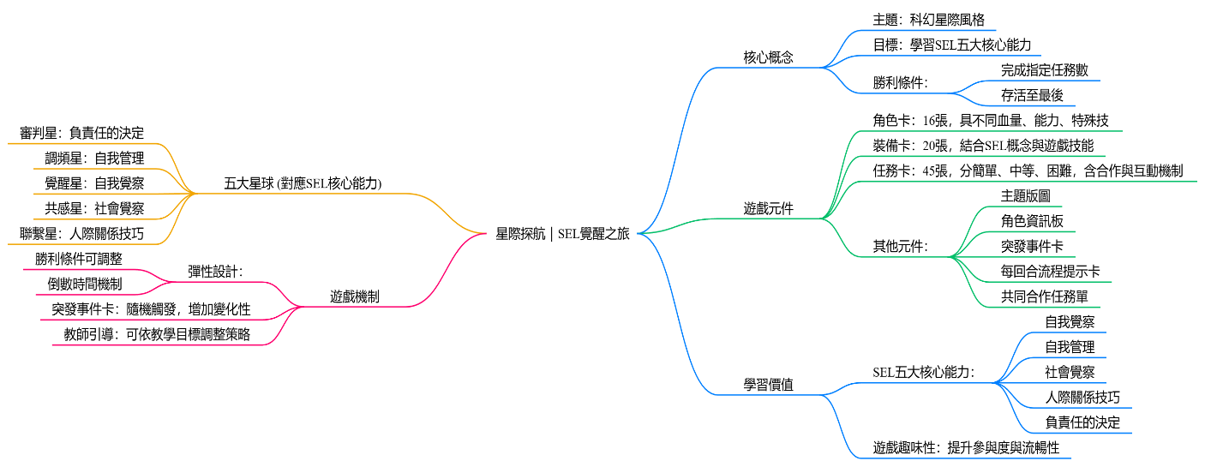
註：研究者自製（2025）
- 正式實操

桌遊模型根據前期修正初步完成最終版後，研究者選定嘉義市大業實中七年級學生（新生）作為實施對象，進行桌遊教學實踐。為確保教學流程順利並觀察學生實際反應，研究者於課堂中扮演引導者與觀察者雙重角色，並同步進行實地紀錄。
本節將詳實記錄桌遊操作流程、學生分組與遊戲進行狀況，並指出在遊戲實施過程中所觀察到的互動情形、參與表現、及學生在SEL相關行為與語言表現上的具體反應。此外，也將彙整教師在場觀察與簡短訪談意見，以補充現場教學的多元視角。原訂依序將此節內容分為「桌遊使用情形」；「具體觀察紀錄」；「SEL相關能力應用」，而在整理資料過程中，發現可將「桌遊使用情形」；「具體觀察紀錄」兩者記錄合併成表，透過表格方式可更有利於呈現與說明，詳參閱於下表10：

- 桌遊正式實操狀況

本研究透過量化資料、學生回饋及教師觀察，分析桌遊在規則理解、合作互動、情緒體驗與 SEL 能力養成上的成效。
在規則理解方面，學生對「規則容易理解」的平均數為 3.57（SD = 1.04），顯示多數學生能掌握基本規則，但仍有部分學生認為規則略顯複雜。教師觀察指出，701 班學生在急於完成任務時常忽略規則，需要多次提醒；703 班因注意力分散或遲到，規則理解困難，需要反覆說明；相較之下，702 班透過故事鋪陳與協同示範，學生能順利進入遊戲狀態。學生開放式回饋亦提及規則或機制複雜，建議簡化設計。
在合作互動層面，「與同學合作良好」的平均數為 3.75（SD = 1.21），顯示學生普遍體驗到正向合作氛圍。學生表示「遊戲讓我更容易和同學交流」、「合作時覺得關係變好」，教師觀察亦顯示，702 班學生展現高度合作精神；701、703 班雖有個別學生傾向單獨完成任務，但在教師引導後，能回到團隊互動模式。
在情緒與趣味性方面，「比傳統課程更有趣」平均數為 3.73（SD = 1.24），大部分學生肯定桌遊趣味性。觀察顯示，701 班男生的投入度與興奮感明顯高於女生，部分女生因缺乏興趣形成小團體聊天；702 班因帶領者活力及互動設計，使整體氛圍積極；703 班仍有學生表現冷淡或分心。部分學生因「收集不到任務點」或「與陌生人互動不自在」而產生挫折，但同時對任務設計與擲骰過程感到興奮與挑戰。
在SEL學習面向，「學到新的情緒處理或人際技巧」（M = 3.71, SD = 1.09）、「能表達情緒或想法」（M = 3.66, SD = 1.12）及「能觀察並理解他人情緒」（M = 3.70, SD = 1.09）皆落於中等偏高，顯示桌遊對學生 SEL 能力具有正向效益。學生回饋指出，在「人際技巧」及「自我覺察」的學習最為明顯，例如「更認識自己」、「和同學合作更順利」、「學會表達想法」。教師觀察亦支持此結果：三班學生皆從合作任務中練習溝通與理解他人的經驗，尤其 702 班透過小組長制度提升合作品質。
此外，學生建議增加「全班互動」與「團體挑戰」，以降低等待時間造成的無聊；教師觀察亦顯示部分學生在規則未完全理解時，傾向以「冒險玩法」消磨時間。資料顯示，若能簡化規則、提升全班參與度及媒材吸引力，將有助於降低參與落差，並增強學習體驗。
因此，桌遊活動在規則理解、合作互動、情緒體驗與 SEL 能力養成方面皆展現正向效果。雖然規則與遊戲機制的複雜度仍是主要挑戰，但趣味性與合作互動獲得肯定，顯示桌遊能突破傳統課程侷限並提升學習動機。未來若在規則簡化、媒材補足及全班互動設計上加以優化，將有助於提升桌遊的教育效能與學生參與品質。

表 9 SEL桌遊正式實操結果
面向 | 量化結果 | 學生回饋 | 教師觀察 | 發現與分析
規則理解 | M=3.57, SD=1.04 | 部分學生認為規則複雜，建議簡化 | 701班急於完成任務常違規；703班需重複說明規則；702班透過故事與示範順利理解 | 規則複雜度為桌遊核心挑戰，影響部分班級參與落差
合作互動 | M=3.75, SD=1.21 | 遊戲讓我更容易與同學交流；合作關係改善 | 702班高度合作；701、703班個別學生傾向單獨完成任務，但可被引導回團隊 | 桌遊有助促進社會覺察與合作技巧
情緒與趣味性 | M=3.73, SD=1.24 | 喜歡任務設計與擲骰過程；部分學生因等待或互動不自在感挫折 | 701班男生投入度高，女生部分冷淡；702班整體氛圍積極；703班有學生分心 | 桌遊趣味性普遍獲肯定，但投入差異存在
SEL學習效果 | 情緒處理/人際技巧 M=3.71, SD=1.09；  表達情緒M=3.66, SD=1.12；能理解他人情緒 M=3.70, SD=1.09 | 學到自我覺察、人際技巧與表達方法 | 三班學生透過合作任務練習溝通與理解他人 | 桌遊對SEL五大核心具正向效果
遊戲設計改進 | 無量化結果 | 希望增加全班互動與團體挑戰 | 703班學生規則未理解時以冒險玩法消磨時間 | 遊戲複雜與角色卡吸引力不足影響參與
註：研究者自製（2025），量化採Likert五點量尺評分
- SEL相關能力應用
透過各年級實際參與後，可發現在不同年級的學生身上，可以討論出針對此桌遊帶給他們各自的感受與心得，分述如下：
  - 七年級
本研究透過七年級學生的訪談，整理出學生對社會情緒學習（SEL）的理解與其生活經驗的感受，並以心智圖的形式呈現（如圖9所示）。心智圖分為四個主要分支，分別探討情緒管理、同理心、人際關係挑戰，以及生活中的困難與期望。
- 情緒管理
學生對情緒管理的方式多樣化，包括睡覺、轉移注意力、找人談心、彈鋼琴、吃東西及發呆等，顯示出學生在面對負面情緒時，會採取不同的策略來調適自身情緒。
- 同理心
學生認為同理心是站在對方立場思考，為他人著想，並嘗試理解他人的感受。部分學生提到自己曾嘗試幫助他人，但方式可能偏向直接或幽默，反映出同理心的實踐在青少年階段仍需進一步引導。
- 人際關係挑戰
訪談中學生提到一些人際關係中的困擾，例如：「被惡搞、同學放閃、被同學陷害及太機車的行為等」，這些情境可能導致學生感到不開心或壓力，顯示出人際互動是青少年階段的重要課題。
- 生活中的困難與期望
學生提到在生活中面臨的挑戰，包括難以控制情緒、不容易開口表達想法等。同時，他們也表達了希望自己能變得更有自信、更懂得處理人際關係、更好地管別人，以及更能控制情緒的期望，反映出青少年對自我成長的渴望。

圖9七年級SEL能力應用
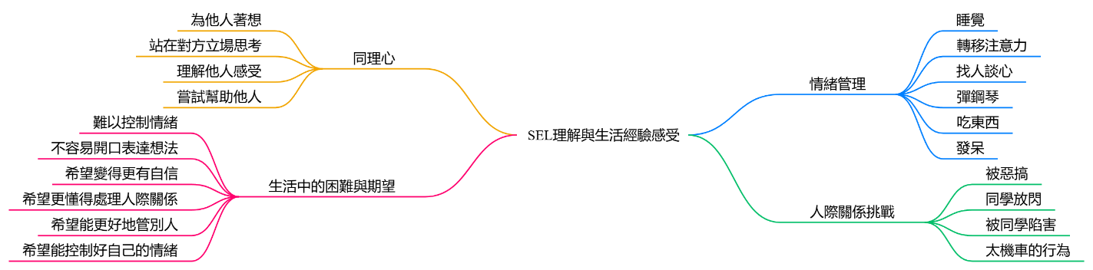
註：研究者自製（2025）

  - 八年級
本研究透過八年級學生的訪談，從圖10中可以看出，SEL的核心要素包括自我管理、人際技巧、自我覺察、同理心及負責任的決策。這些要素不僅相互關聯，還共同促進個體在生活中的情緒調節和社會互動能力。
- 自我管理
此要素強調個體對自身情緒的認識與調控能力。透過有效的自我管理，個體能夠在面對壓力或挑戰時，採取適當的應對策略，如「轉移注意力」或「尋求支持」，以減少負面情緒的影響。
- 人際技巧
良好的人際技巧是建立和諧人際關係的基礎。圖中所示的策略，如「有效溝通」和「衝突解決」，能幫助個體在社交場合中更好地表達自己，並理解他人的需求與情感。
- 自我覺察
自我覺察是個體理解自身情緒及其對行為影響的能力。這一過程需要個體能夠反思自己的情緒狀態，並認識到這些情緒如何影響其決策和行為。
- 同理心與社會覺察
同理心的培養使個體能夠理解他人的感受，進而促進良好的社會互動。圖中強調的同理心不僅有助於個體在社交中建立信任，還能增強社會支持系統的建立。
- 負責任的決策
在做出決策時，個體需要考慮自身及他人的利益。這一過程強調了道德判斷和社會責任感的重要性，促使個體在行動中考慮更廣泛的社會影響。

圖10八年級SEL能力應用
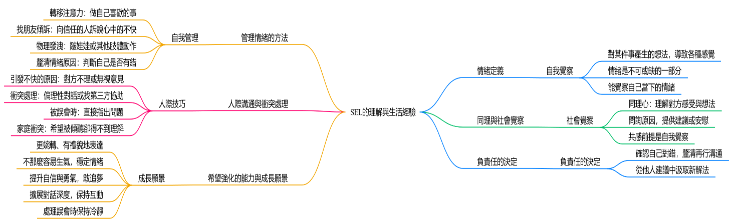
註：研究者自製（2025）

  - 九年級
本研究透過九年級學生的訪談，以SEL桌遊作為媒介進行分析。圖11呈現了SEL理解與生活經驗之間的關聯，主要分為四個面向：(1)情緒管理挑戰，(2)桌遊中的SEL應用，(3)SEL五大面向，(4)同理心實踐與生活連結。
    - 情緒管理挑戰
強調了個人在日常人際互動中可能面臨的情緒困境，例如被忽視時的尷尬感受、言語攻擊或禮貌衝突等情境。此外，現代社會中因手機成癮導致的互動缺失也成為一項重要挑戰，這些情境需要個體具備更細緻的社交觀察能力與情緒調整能力。
    - 桌遊中的SEL應用
指出桌遊作為一種教育媒介，能夠在遊戲過程中促進SEL技能的學習與實踐。例如，桌遊中的道德議題討論、強制性合作以及高強度的智力激盪，均能幫助參與者在趣味性與挑戰性兼具的情境中應用SEL技能。
    - SEL五大面向
回顧了Seligman（2019）等人提出的SEL五大核心能力，包括自我覺察、自我管理、社交覺察、人際關係技能以及負責任的決策。這些能力不僅是個人社交適應的重要基礎，也為個體在生活中應對各種挑戰提供了理論支持。
    - 同理心實踐與生活連結
強調了同理心在理解他人觀點及促進人際關係中的重要性。此面向進一步探討了SEL技能在實際生活中的應用，例如外貌焦慮輔導、職場或面試夥伴選擇，以及班級人際衝突處理等具體案例。

圖11 九年級SEL能力應用
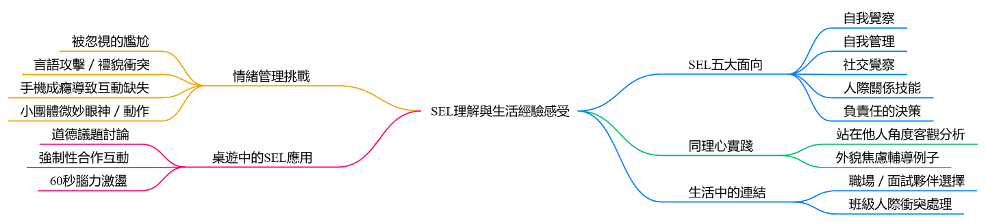
註：研究者自製（2025）

- 結果回饋

本節將統整並分析學生在遊戲結束後所提供之回饋，作為檢視本桌遊對於SEL學習成效與課堂參與度影響的依據。為了解學生在桌遊學習歷程中的主觀感受與認知變化，本研究於課程實施結束後，設計「回饋問卷」、「開放式訪談」等多元方式蒐集參與學生的反思與建議，輔以遊戲參與偏好與未達預期之教學觀察，作為遊戲優化與教學調整的重要依據。
本節將依序呈現量化統計摘要、質性訪談摘要、學生對桌遊內容偏好建議，以及研究者整理出的潛在困難與未達預期之反思。依序將此節內容分為「回饋問卷統計」；「SEL能力檢核雷達圖」」；「遊戲偏好與建議」；「未達預期成效」。

- 回饋問卷統計 (第二節的訪談)
本研究設計一份桌遊回饋問卷，於教學後由學生填寫，內容涵蓋四大面向：
- 遊戲操作體驗：操作難易、趣味性、流程理解
- 學習認知轉變：自我覺察、人際技巧等能力認知
- 參與互動感受：與同儕互動品質、情緒調節
- 整體喜好建議：最喜歡／最不喜歡元素、修改建議

問卷採用 Likert 五點量表（1分非常不同意 ～ 5分非常同意），並開放填寫建議與感想。此外，於問卷回收後，研究者依學生分組進行補充訪談，深入了解學生在填答選項背後的實際行為、心理歷程與差異意見。
問卷使用Google表單蒐集，將問卷題目蒐錄在附錄x，並在以下整理出學生參與體驗之回饋。

- SEL能力檢核雷達圖
為讓學生進行自我回顧與學習歷程省思，本研究設計一份簡易「SEL能力檢核雷達圖」，由學生針對五項核心能力進行1～5分自我評量，包括：「自我覺察、自我管理、社會覺察、人際技巧、負責任的決定」，將在課前與課後各填一次，透過Excel軟體來產圖，用於觀察雷達圖的變化情形。

- 遊戲偏好建議
學生的參與偏好，往往反映其學習動機與互動風格。透過回饋問卷中的開放式問題與訪談補述，本研究彙整學生對於本次SEL桌遊中「最喜歡」「最不喜歡」的元素、玩法、角色與任務設計等面向之意見，試圖理解學習者偏好背後的行為動機與期待。本小節以主題分類方式呈現學生建議，作為桌遊進一步優化與延伸開發的參考依據，如下表11所示：

表10主題分類建議
主題類別 | 學生常見建議與偏好 | 討論重點
遊戲流程設計 | 喜歡任務卡推進節奏，不喜歡等待輪流太久 | 建議增加全體參與互動回合
任務內容 | 喜歡互動性高、競賽感強的任務卡 | 建議任務更具挑戰性與多樣化
角色／裝備機制 | 部分學生未能理解裝備卡用途 | 應增加角色/裝備在任務中明確介入點
視覺風格與主題 | 多數學生喜歡星際風、角色故事設計 | 顯示視覺敘事可強化參與感與代入感
註：研究者自製（2025）

- 未達預期成效
儘管多數學生對桌遊學習活動表示正向肯定，然而教學現場觀察與學生回饋中，仍有部分設計機制未能如預期產生成效。本小節整理學生反應較弱的學習點與互動情境，並提出可能原因與修正方向，以利後續教學精進與產品改善。如下表12所示：

表11觀察與分析架構
現象描述 | 可能原因 | 研發者省思／修正方向
角色與裝備參與度偏低 | 任務設計未強化其觸發條件 | 將任務設計融入角色能力與裝備觸發
遊戲等待時間過長，部分學生易分心 | 輪流執行機制欠缺集體參與設計 | 增加「全體互動卡」定期插入機制
學習遷移連結不易 | 部分任務與日常經驗連結不足 | 精練任務語言並加強情境化
時間不足以完成全部目標任務 | 任務點設定過多、難度分配不平均 | 調整任務點蒐集條件與勝利條件彈性化
註：研究者自製（2025）

第五章 結論與建議

本研究以社會情緒學習（SEL）為核心理念，透過自製桌上遊戲「星際探航｜SEL覺醒之旅」的課程設計與實施歷程，探究如何運用遊戲化學習媒介，協助青少年學生在輕鬆、具互動性的氛圍中培養「自我覺察、自我管理、社會覺察、人際溝通技巧與負責任的決定」等五大SEL能力。本研究採行動研究法，透過遊戲原型模型建構、現場實作觀察與學生、教師回饋訪談，進一步釐清遊戲中蘊含的學習效果與可能優化之處。
本章將統整研究歷程中的主要發現與反思，進行結論歸納，並針對未來課程實施、桌遊設計調整與後續研究方向，提出具體建議。藉由本研究所建立之遊戲化學習實踐經驗，期望能為第一線教師、輔導人員及教育工作者提供參考依據，促進SEL教育理念於實務場域中的落實與深化。以下章節內容分為「研究結論」；「教學與實務建議」；「研究限制與未來研究方向」。

- 研究結論

本研究旨在透過設計一款融入社會情緒學習（SEL）五大核心能力的桌上遊戲，探究其於國中階段教學實踐中的可行性與成效。研究歷程中，經歷了前導試玩、遊戲模組設計、正式實施與學生回饋等階段，逐步調整並優化桌遊內容。從焦點團體訪談、現場觀察與學生回饋資料中發現，該桌遊在促進學生自我覺察、人際互動、同理心培養與情緒管理方面皆具一定效果。此外，學生的遊戲參與動機與合作互動歷程也展現出學習內化的可能性。以下將依據研究目的與問題，歸納研究所得的三項主要結論，分別為「學生在SEL五大核心能力之發展情形」、「遊戲設計與實施歷程的觀察與分析」、「結果回饋分析」。

- 學生在SEL五大核心能力之發展情形

本研究透過桌上遊戲設計融入自我覺察、自我管理、人際技巧、社會覺察與負責任的決策等SEL五大核心能力，並於教學實施中觀察學生的表現與反應，歸納出以下發展情形：
- 自我覺察：學生在進行任務卡時，需針對角色設定、裝備融合進行選擇與理解，並透過突發事件或合作任務進行自我反思。從現場觀察與事後訪談發現，多數學生能描述自己的情緒反應與價值觀偏好，並在遊戲中展現對自身行為的初步理解。
- 自我管理：遊戲中有多次需等待、輪流與受限資源使用的情境，有助於學生練習情緒調節與衝動控制。例如：在與他人競賽或失敗任務時，學生逐步學習如何面對挫折、控制急躁反應，部分學生亦展現了挫折容忍力的提升。
- 人際技巧：任務卡設計中包含多人合作、競賽與資源交換情境，有效促進學生之間的互動與溝通。研究過程中觀察到，多數學生會主動協調與溝通，並在合作任務中展現互助、傾聽與問題解決能力，提升了其人際應對技巧。
- 社會覺察：部分任務卡要求學生站在他人立場思考或與敵對方合作，強化了對他人感受的理解與回應。遊戲引導學生模擬不同角色與情境，有助於激發同理心與群體關懷的初步展現，尤其在全體任務與合作事件中更為明顯。
- 負責任的決定：透過裝備使用、風險選擇與任務挑戰，學生需根據情境做出合理判斷。從研究資料可見，學生能逐步理解行動背後的影響，開始評估利弊，並對自己的選擇結果承擔後果，展現出責任感的初步建立。
整體而言，該桌遊提供一個安全、結構化又具彈性的學習場域，讓學生在具體互動中自然建構SEL能力，顯示遊戲式學習在中學生SEL教學中的潛力與價值。

- 遊戲設計與實施歷程的觀察與分析

本研究以社會情緒學習（SEL）為核心，發展出具備情境互動性、階段任務性與角色功能性的桌上遊戲，並透過實地教學實施進行檢證。在遊戲設計與推動歷程中，歸納出以下幾點觀察與反思：
- 學生參與度與投入情形高，但焦點偏重任務解謎
從現場觀察可見，大多數學生在任務卡挑戰階段展現高度參與感，特別是競賽型與解謎型任務。然而，角色能力與裝備卡的應用頻率較低，學生傾向忽略這些輔助工具，顯示未來在遊戲引導上需強化角色與道具的「任務介入價值」。
- 玩家輪流挑戰機制易導致等待時間過長
在多數任務為雙人挑戰的初期設計下，其他玩家在等待期間易感無聊、缺乏參與感。因此，後續逐步調整任務內容，加入「雙人合作」、「敵對合作」及「全體互動」等任務型式，使更多玩家可同時參與，明顯改善遊戲流暢度與整體參與度。
- 遊戲內容可依學生特質做彈性調整
實施歷程中發現，不同班級或學生群體對遊戲規則的接受度與理解速度不同。經由即時調整任務說明、簡化流程或透過流程卡輔助說明，可有效提升遊戲進行的效率與理解力，反映遊戲具有高度彈性與可調整性。
- 教學者角色為引導者與轉譯者
桌遊實施不僅是工具操作，更需教師以引導者身分，在關鍵任務後適時提問與引導學生反思，才能深化SEL學習。此外，在規則較為複雜或情境模糊處，教師亦扮演「遊戲轉譯」的角色，使學生能更快進入遊戲脈絡並理解其背後的學習意義。

整體而言，遊戲實施歷程呈現出「高度參與－過程優化－反思深化」的進展軌跡，顯示本研究所設計的SEL桌遊具有良好可行性與教育應用潛力，唯仍需針對細節優化與引導方式進行持續調整與修正。

- 結果回饋分析

透過實地實施後的焦點團體訪談與開放式問卷回饋，本研究彙整來自學生與教師的第一手意見，並從多面向分析桌遊對社會情緒學習（SEL）所產生的影響。整體回饋結果顯示如下：
- 學生回饋：任務具趣味性，情緒與人際反思被啟動
多數學生表示遊戲過程中充滿挑戰感，特別是在「雙人合作」或「全體互動」任務中，體會到與人溝通協作的樂趣與困難。有學生提及：「當跟朋友配對合作時，才發現我平常很容易想搶先決定，沒有先聽對方講完」，顯示桌遊在促進自我覺察與人際技巧上的潛在效益。
- 教師回饋：設計概念明確，但遊戲節奏需優化
教師普遍認為本桌遊結構清晰，能明確傳達SEL五大核心理念，但也反映部分任務流程稍顯複雜，學生較難在短時間內理解與投入，尤其角色卡與道具卡的使用率偏低，建議可調整規則讓角色或裝備效果更貼近任務需求，提升操作動機與成就感。
- SEL能力啟動面向：以人際互動與情緒調節最明顯
根據訪談與觀察紀錄，學生在遊戲中最常出現的情緒反應為「焦慮」、「興奮」與「懊惱」，而這些情緒皆成為後續反思對話的重要起點。在合作任務或突發事件卡的觸發過程中，學生需不斷調整情緒、做出選擇，也更能理解團體互動中的差異與挑戰。
- 非預期成果：提升班級凝聚力與同儕間理解
除了原預期的SEL學習目標外，部分教師也反映遊戲有助於促進班級凝聚力與同儕間理解與包容。例如：「在某場次中，過去較為孤立的學生，因合作任務被主動邀請參與而融入團體，展現出社會參與意願的提升。」

整體而言，本桌遊在實施過程中激發出多元的情緒互動與合作經驗，學生於遊戲後能主動反思情緒、思考人際策略，顯示此桌遊對於培養SEL能力具有初步正向成效，也為未來課堂中融合遊戲與情緒教育的可能性提供了實務依據。

- 教學與實務建議

本研究所設計之SEL主題桌遊，經歷設計、試玩與實施後，從學生與教師的回饋中歸納出具實用性的教學與應用策略。以下從「課堂實施」、「師資應用」與「未來推廣」三個層面，提出具體建議，以利教育現場實際操作。

- 課堂實施層面建議
- 彈性運用任務卡難度，調整教學目標
建議教師依據學生學習狀況與班級氛圍，彈性選用簡單、中等或困難任務卡。可針對較低年級或初次接觸SEL主題的學生，先進行簡單任務，再逐步引導學生進入複雜的情緒與人際情境任務，讓SEL概念循序漸進地內化。
- 善用全體互動卡與突發事件卡提升參與度
若課堂時間許可，建議每回合皆抽取「全體互動卡」或安排突發事件，增加團體參與性與不確定性。此設計能避免學生在等待他人挑戰任務時產生無聊感，也能促進全班共感與即時反應能力。
- 事前安排桌遊規則演練與情境示範
教師在實施前可透過小組示範方式介紹規則，幫助學生理解角色卡與道具卡的功能。並可利用視覺提示卡片或流程投影，引導學生記住基本回合操作，提高遊戲進行的流暢度與自主性。
- 師資應用與專業支持建議
- 融合輔導課、彈性課程與SEL核心能力
建議學校將此類SEL桌遊納入綜合活動、輔導課程與其他彈性課程時間，使SEL學習更具系統性與日常性。特別可搭配「自我覺察」、「人際互動」、「同理心」等主題進行週次規劃，提升教學整合度。
- 教師可視需求調整角色與道具設計
桌遊卡片設計具備高度開放性，教師可針對學生特質自行設計新任務或修正角色技能，使遊戲更貼近班級文化。例如：「加入班級常見的情緒事件（如：被誤會、友情矛盾等），能提高學生的投入與情緒共鳴。」
- 建議辦理教師增能或共備課程
推動SEL遊戲化教學需教師具備基本SEL理論素養與遊戲操作經驗。建議學校可安排教師社群或增能研習，進行桌遊試玩、案例分享與策略討論，提升教師對於桌遊教學的信心與熟悉度。
- 未來推廣與應用建議
- 設計更多主題版本以延伸學習內涵
桌遊主題可延伸至網路素養、情緒勒索、拒絕技巧等其他議題，結合不同學習目標設計多版本任務卡，形成「主題式SEL桌遊系列」，拓展學生更多面向的情緒與人際探討。下表13為研究者自行發想可發展的SEL主題式桌遊，根據主題類型、遊戲目的與遊戲對象來做補充。

表12 研究者自創SEL桌遊主題類型
桌遊主題類型 | 遊戲設計 | 遊戲目的 | 遊戲對象
以「星際探索」為主題，學生扮演情緒探險員，在不同星球中完成任務並平衡情緒能量 | - 使用六角地圖板（不同星球代表不同情緒：快樂星、焦慮星、憤怒星、悲傷星…）  - 玩家抽任務卡，完成後可獲得「情緒能量晶體」 | - 學習辨識與表達多元情緒  - 透過合作任務練習共情與溝通  - 在挑戰中學會情緒調節與問題解決 | 國中七、八年級學生；也可調整簡化規則供高年級小學生使用
以「人生抉擇劇場」為概念，每位玩家是故事中的主角，透過情境卡決定行動路線 | - 每回合抽取「情境劇本卡」（例如：朋友背叛、學業壓力、家庭爭執）。  - 玩家輪流以角色身分回應，並根據選擇獲得不同「情緒值」或「關係分」。  - 遊戲末端由團體討論「哪一種選擇最具責任感與自我覺察」 | - 強化自我覺察與負責任的決定。  - 透過劇情模擬反思人際互動與情緒歷程 | 國中生或高中低年級學生，適合團體輔導與輔導課程使用
註：研究者自製（2025）

- 考量數位化版本以利班級大規模運用
未來可考慮將部分桌遊機制轉換為數位工具，如：「線上任務卡抽牌系統、互動配對遊戲…等等」，搭配實體遊戲進行混合教學，減輕教師準備負擔，亦可提升學生學習興趣與遊戲公平性。
- 與家長合作進行情緒教育推廣
教學現場亦可與學校之家長會合作，於家庭日或親師座談中介紹此桌遊，邀請家長共同參與。此舉除可增進親子互動外，也能將SEL價值延伸至學生家庭日常，強化生活中的情緒覺察與溝通能力。

- 研究限制與未來研究方向

本研究雖設計出一款結合社會情緒學習（SEL）核心理念的桌上遊戲，並進行試玩及初步實施，獲得正面回饋，然而仍受限於研究資源、時間、人力等因素，導致部分層面尚待進一步優化與擴展。以下說明研究限制，並提出未來研究可深入的方向：
- 研究限制
- 研究樣本以單一校級與年級為主，代表性有限
雖然本研究在桌遊模型剛建立的時候已邀請本校七~九年級學生共同試玩與討論修正，但由於訂定蒐集正式資料時間是在7月底的SEL暑期營隊，相對應對象上只能針對七年級新生實施，樣本數偏少，缺乏跨年級或不同背景學生參與，故研究結果不宜過度推論至所有國中學生。未來可擴大樣本至多所學校、多年級或多樣化學習需求的學生，以提高研究的普遍性與信度。
- 課程時間受限，遊戲未能完整體驗所有機制
由於課堂時間僅能安排約45分鐘實測，使得部分複雜的道具互動、角色技能運用、五個星球全部任務點完成等完整遊戲體驗未能完全展現。此限制也可能影響學生對遊戲策略面的參與與理解深度。

- 資料收集以質性為主，量化佐證不足
本研究以焦點訪談、觀察紀錄為主要資料來源，雖能深入理解參與者經驗，但缺乏量化數據進行前後測分析（如：SEL能力量表前後測差異），限制了研究成果的實證性與可比較性。

- 未來研究方向
- 納入量化問卷，評估SEL能力變化
未來研究可結合標準化SEL量表，於桌遊實施前後施測，觀察學生在自我覺察、人際技巧、情緒管理等能力上的變化，提升研究的量化支持力，同時也能對比不同教學模式對SEL培養的成效。
- 探索不同年齡層或特殊族群的適配性
建議後續研究可針對不同年級國中生、國小高年級學生或特殊需求學生（如：情緒行為障礙、社交焦慮等）進行適應性研究與桌遊調整，發展具差異化學習設計的遊戲版本。
- 深入探討合作與競爭機制對學習動機的影響
由於本桌遊包含合作與競爭元素，未來可深入分析這些互動機制如何影響學生的參與度、情緒投入、同理心發展與解決衝突的能力，提供遊戲設計與教學策略更精準的理論依據。
- 持續優化遊戲設計，開發主題延伸模組
桌遊內容可逐步發展為模組化設計，例如：「情緒管理篇」、「拒絕與界線篇」、「人際修復篇」等，讓教師可依課程目標與學生需求進行客製化調整，也利於形成長期、階段性的SEL教學系統。

- 研究者省思

- 一開始只是想為SEL做一款桌遊

最初投入這項研究時，我的想法其實很單純—「希望設計一款能幫助青少年發展社會情緒能力的桌上遊戲」，讓SEL不只是抽象的理論，而是學生可以親身體驗、互動並學習的具體活動。那時的我並未意識到，一款看似「遊戲」的背後，牽涉的是理念整合、學習歷程設計、以及大量與教學現場的互動磨合。

- 桌遊設計是反覆推翻又重建的過程

從第一版原型開始，我便不斷修改桌遊機制與媒材。一次次試玩後的回饋、機制運作中的卡關、學生行為中的冷場或超預期，這些都成為我推翻原本設計、重組任務與規則的重要依據。有時甚至一次微調，便需要整體任務邏輯與角色功能重新調整，但也正是這樣的反覆過程，讓整體設計更貼近現場學生的實際需求。

- 專家對話讓我看見自身設計的狹隘

在與學校輔導教師、學校綜合活動領域科任教師、大學教授、相關研究助理與遊戲設計顧問的共備討論中，我逐步發現自己對「學習任務」、「能力對應」的設計過於線性。例如：「初期任務卡偏重在自我覺察與社會覺察，忽略了自我管理與負責任決定的行動層面，角色與裝備設計也未真正結合學習意圖」。這些討論讓我學會站在多元角度思考，並進一步強化桌遊內涵的教育邏輯。

- 我在「完整性」與「聚焦性」中做了選擇

設計階段也曾掙扎是否應聚焦在學生最需要的SEL面向（如：自我覺察與人際互動），或仍應涵蓋五大核心面向。最終，我選擇「完整性」優先，因為我相信社會情緒能力的發展是彼此交織的，不能切割地發展。雖然因此增加了任務設計與學習操作的複雜度，但學生回饋顯示他們在多面向間找到各自擅長與挑戰的部分，這樣的設計更貼近真實生活。

- 學生真誠的反饋讓我看見這款遊戲的價值

「是學生推了我一把！」，當我看到學生在遊戲中主動互動、彼此幫助、反思自己的行為選擇，甚至在結束後主動留下分享「覺得自己今天有進步」、「原來我可以好好說話」、「這款桌遊與我們的生活息息相關」這類的語句時，我內心感受到一股深刻的感動。這些畫面提醒我，教育設計的力量，不在於外觀多漂亮，而是能否激起學生的內在學習動機與真誠參與。

- 桌遊的推廣必須從地方耕耘開始
儘管這款桌遊已初步設計完畢並也完成實測階段，我也清楚知道，它的推廣不會一蹴可幾。只有先從幾間熟悉的實驗或合作學校建立口碑與教學實證，才能逐步向外擴散，進而吸引更多教師願意嘗試、甚至一起投入共創與改良。未來，我也期待能逐步製作出教師教案指引、線上模組或教材手冊，讓這款SEL桌遊真正成為推動情緒教育的可行工具。

參考文獻
中文部分

Tim Brown(2010)，《設計思考改造世界》，吳莉君譯，聯經出版。
王云宣、李柏瑾、林子翔（2024）。台中捷運砍人案宣判-洪嫌-審判10年有期徒刑民視新聞網。https://tw.news.yahoo.com/%E5%8F%B0%E4%B8%AD%E6%8D%B7%E9%81%8B%E7%A0%8D%E4%BA%BA%E6%A1%88%E5%AE%A3%E5%88%A4-%E6%B4%AA%E5%AB%8C-%E5%AF%A9%E5%88%A410%E5%B9%B4%E6%9C%89%E6%9C%9F%E5%BE%92%E5%88%91-041603861.html。
王文君（2017）。社區環境對於青少年心理健康發展軌跡之影響。﹝碩士論文。國防醫學院﹞臺灣博碩士論文知識加值系統。 https://hdl.handle.net/11296/89bg98。
王昕瑀（2023）。社會情緒學習課程對國小一般學童社會情緒學習、情緒能力及其對自閉症兒童接納態度之影響。﹝碩士論文。國立臺灣師範大學﹞臺灣博碩士論文知識加值系統。 https://hdl.handle.net/11296/329apz。
王芯婷（2012）。桌上遊戲運用於兒童培力團體之初探。社區發展季刊，140，94-106。https://cdj.sfaa.gov.tw/Journal/FileLoad?no=2579
王淑貞（2019）。台灣少年正向發展與鄰里脈絡因子之相關性研究〔博士論文，國立臺灣大學〕。華藝線上圖書館。https://doi.org/10.6342/NTU201902750
石存妤（2023）。社會情緒學習融入國小六年級STEAM課程之行動研究。﹝碩士論文。國立臺中教育大學﹞臺灣博碩士論文知識加值系統。 https://hdl.handle.net/11296/5kj9tc。
任恩儀（2024）。情緒管理是學校該做的事？為何美國各州對「社會情緒學習」愈來愈重視。換日線。https://crossing.cw.com.tw/article/19232。
朱士炘（1988）。青少年的壓力與適應之研究。﹝碩士論文。國立政治大學﹞臺灣博碩士論文知識加值系統。https://hdl.handle.net/11296/3qk982。
江文慈（1999）。情緒調整的發展軌跡與模式建構之研究。﹝博士論文。國立臺灣師範大學﹞臺灣博碩士論文知識加值系統。https://hdl.handle.net/11296/399cf7。
江承翰（2024）。教師信念對社會情緒學習的影響：挑戰與策略。臺灣教育評論月刊，13(12)，122-128。
吳正德（2020）。社會情緒學習在學校中的應用：情緒理解與調控的角色。教育心理學報，44(2)，123-135。
吳宜真（2024）。新北教育從好品德出發實踐社會責任—社會情緒學習3年計畫培育優秀世界公民。新北市政府教育局。https://www.ntpc.edu.tw/home.jsp?act=be4f48068b2b0031&dataserno=8555dc21d7445a1639a350b4a3671d70&id=d127e0ce0f4f407b&utm_source=chatgpt.com
吳明隆（2000）。教育行動研究。公教資訊季刊，4(3)，25-42。
李佳穎（2021）。多元文化背景下的桌遊應用與情緒發展。學校與社會教育期刊，23(1)，104-118。
李珊靜、林威廷（2023）。設計思考應用於專題探究課程的教學實踐：以引導國中生形成探究問題為例。《教育研究月刊》，354(3)，47-63。
杜大澂（2017）。社會情緒學習風潮－減少孩子行為問題、增進學業表現。未來Family雜誌。https://futureparenting.cwgv.com.tw/family/content/index/9683。
周明慧（2021）。親子天下與金車文教基金會合作調查。國立教育廣播電台。https://www.ner.gov.tw/news/60922c119251ff00078457dc?utm_source=chatgpt.com
周明慧（2024）。親子天下呼籲增強學生心理韌性。國立教育廣播電台。https://www.ner.gov.tw/news/66612c67636826002242ce4e?utm_source=chatgpt.com
林秀玲（2022）。社會情緒學習在臺灣推動現況暨其對兒童社會情緒學習、 學習動機、主觀幸福感影響之研究。﹝博士論文。國立臺灣師範大學﹞臺灣博碩士論文知識加值系統。 https://hdl.handle.net/11296/5b2g5x。
林秀玲（2024）。社會情緒學習融入輔導活動之實作與啟發－以國小高年級綜合活動領域為例。臺灣教育評論月刊，13(3)，130-137。https://www-airitilibrary-com.libproxy.ncyu.edu.tw:8443/Article/Detail?DocID=P20130114001-N202403020019-00025
林辰祐（2019）。華人文化下的前青少年期社會情緒學習課程效果初探。﹝碩士論文。國立臺灣大學﹞臺灣博碩士論文知識加值系統。 https://hdl.handle.net/11296/83779e。
林怡君（2022）。促進孩子社交技能的家庭支持：家長需求的探討。教育心理學雜誌，38(2)，102-114。
林美月（2019）。桌遊在社會情緒學習中的應用：以小學為例。教育研究月刊，45(3)，52-63。
林美月（2021）。學生人際交往與合作技能的發展：社會情緒學習的視角。臺灣教育研究，46(3)，104-115。
林浥雰（2010）。青少年情緒智能、復原力與生活適應之相關研究〔碩士論文，國立臺灣師範大學〕。華藝線上圖書館。https://www.airitilibrary.com/Article/Detail?DocID=U0021-1610201315181553。
林紜希（2018）。國中生設計思考特性與創造力之相關研究。淡江大學教育科技學系碩士班碩士論文。
林偉文（2011）。創意教學與創造力的培育-以「設計思考」為例。教育資料與研究雙月刊，100，53-74。
林崇熙（2002）。行動研究的意義與特性。教育研究與發展期刊，28，1-22。
林靖軒（2024）。SEL是什麼？4方法讓社會情緒學習融入課程。翻轉教育。https://flipedu.parenting.com.tw/article/007592?utm_source=chatgpt.com。
邱淑珍（2021）。情緒調控策略對孩子社會情緒學習的影響：家長支持的角度。家庭與教育研究，27(3)，77-89。
胡映雪（2019）。以社會情緒學習課程提升國小一年級學童「情緒能力」之行動研究。﹝碩士論文。國立臺北教育大學﹞臺灣博碩士論文知識加值系統。 https://hdl.handle.net/11296/76z8nr。
范文甄（2023）。「設計思考」建構視覺藝術色彩應用之行動研究-國小一年級生活課程為例。﹝碩士論文。國立臺中教育大學﹞臺灣博碩士論文知識加值系統。 https://hdl.handle.net/11296/vy6wf9。
孫敏芝（2010）。提昇兒童社會情緒能力之學習：美國SEL教育方案經驗之啟示。幼兒教保研究，(5)，99-116。https://doi-org.libproxy.ncyu.edu.tw:8443/10.6471/JECEC.201010.0099
孫敏芝（2010）：〈提升兒童社會情緒能力之學習：美國SEL教育方案經驗之啟示〉。《幼兒教保研究期刊》，5，99–116。[Sun, M.-C.(2010).Enhancing Children's social-emotional competencies through teaching: Implications of SEL programs in USA.Journal of Early Childhood Education & Care, 5,99–116.]https://doi.org/10.6471/JECEC.201010.0099
徐美玲（2007）。青少年早期社會關係與其心理健康、偏差行爲、快樂感相關性之探討。新臺北護理期刊，9(2)，23-34。https://doi.org/10.6540/NTJN.2007.2.003。
徐慈妤（2020）。桌遊融入焦點解決短期團體輔導對國小兒童幸福感之相關研究。﹝碩士論文。國立臺中教育大學﹞臺灣博碩士論文知識加值系統。 https://hdl.handle.net/11296/227tzq。
高意雯（2022）。以社會情緒學習方案改善學生小組互助行為之行動研究。﹝碩士論文。國立臺北教育大學﹞臺灣博碩士論文知識加值系統。 https://hdl.handle.net/11296/472xhf。
張怡君（2020）。建立正向家庭環境對孩子情緒發展的影響。家庭教育學報，25(4)，45-58。
張益勳（2021）。兒少心理安全感萬人調查：孩子耐挫力、自我評價愈「滑」愈低落。親子天下，118。
教育部（2019）。學校基本統計資訊。
許玟玲（2020）。家長情緒理解與親子溝通在社會情緒學習中的角色。親子教育期刊，32(1)，54-65。
許惠敏（2019）。社會情緒學習課程對國中生情緒調節與人際關係的影響。《教育研究集刊》，65(2)，215-245。
郭家馨（2024）。社會與情緒學習融入幼兒運動遊戲課程之研究。﹝碩士論文。國立體育大學﹞臺灣博碩士論文知識加值系統。 https://hdl.handle.net/11296/776857。
郭國毅、林奕葳（2021）：〈實踐與展望：社會情緒學習計畫之現況探討與分析〉。《中等教育》，72（3），107–117。https://doi.org/10.6249/SE.202109_72(3).0025
陳弘逸（2024）。鄭捷回顧-首起捷運隨機殺人滿10周年-車廂血跡斑斑-倖存者仍心有餘悸。三立新聞網。https://tw.news.yahoo.com/%E9%84%AD%E6%8D%B7%E5%9B%9E%E9%A1%A7-%E9%A6%96%E8%B5%B7%E6%8D%B7%E9%81%8B%E9%9A%A8%E6%A9%9F%E6%AE%BA%E4%BA%BA%E6%BB%BF10%E5%91%A8%E5%B9%B4-%E8%BB%8A%E5%BB%82%E8%A1%80%E8%B7%A1%E6%96%91%E6%96%91-%E5%80%96%E5%AD%98%E8%80%85%E4%BB%8D%E5%BF%83%E6%9C%89%E9%A4%98%E6%82%B8-052548459.html。
陳向明（2024）。社會科學質的研究。五南。
陳怡君（2021）。應用設計思考於國中家人關係課程之行動研究。國立臺灣師範大學教育學系碩士論文。
陳旻融（2024）。與情緒共舞：青少年在創造性舞蹈中的社會情緒學習。﹝碩士論文。國立臺北藝術大學﹞臺灣博碩士論文知識加值系統。 https://hdl.handle.net/11296/9j9yd8。
陳明蓁、高華聲（2022）。桌遊融入社區知識之研究：「幸福歸來」桌遊開發與運用。人文社會科學研究，16(2)，1-31。https://doi-org.libproxy.ncyu.edu.tw:8443/10.6284/NPUSTHSSR.202206_16(2).1
陳冠翰（2024）。青少年身心友善照護「青少年特別門診」。亞東院訊，293。https://www.femh.org.tw/magazine/viewmag.aspx?ID=11338&utm_source=chatgpt.com
陳建宏（2021）。虛擬實境探究式教學對國中生探究能力與設計思考表現影響之研究。國立臺灣師範大學教育學系碩士論文。
陳恬馨（2024）。國小教師實施社會情緒學習融入生活課程之行動研究。﹝碩士論文。國立臺中教育大學﹞臺灣博碩士論文知識加值系統。 https://hdl.handle.net/11296/7qaa2a。
陳慰慈（2023）。新北推社會情緒學習—高中職試辦。中時新聞網。https://www.chinatimes.com/newspapers/20231024000492-260107?utm_source=chatgpt.com&chdtv
黃怡萍（2019）。情緒調控技巧對學業壓力的影響：以國中生為例。學習與發展期刊，15(1)，58-70。
黃星若（2023）。董事基金會—臺灣憂鬱症篩檢日。臺灣民報。https://www.peoplenews.tw/articles/128d8fd10f?utm_source=chatgpt.com
黃昭慈（2023）。桌上遊戲結合情緒教學提升國小自閉症學生情緒智力之成效。﹝碩士論文。國立臺北教育大學﹞臺灣博碩士論文知識加值系統。 https://hdl.handle.net/11296/v795j7。
黃淑貞、張文雅（2021）。社會情緒學習對學生心理韌性與學習表現的影響：臺灣國中生的長期追蹤研究。《心理與教育研究》，52(1)，135-158。
黃絢質（2020）。在同儕關係中的青少年情緒調節：美國SEL課程方案對當前國中綜合活動領域教材教法之啟示。臺灣教育研究期刊，1(6)，207-209+230-253。https://www-airitilibrary-com.libproxy.ncyu.edu.tw:8443/Article/Detail?DocID=P20220316001-202011-202203240013-202203240013-207-209+230-253
黃絢質（2023）。大學生的社會情緒學習素養與其對嘲弄的正向感知之關係－以情緒調節策略為中介變項。教育心理學報，55(2)，241-268。https://doi-org.libproxy.ncyu.edu.tw:8443/10.6251/BEP.202312_55(2).0002
楊偉宏（2024）。桌遊設計師實戰BOOK。靛藍出版有限公司。
楊偉宏（2025）。設計你的第一款桌遊：從概念到產生實體的全方位指引。四塊玉文創有限公司。
葉倩文（2018）。運用設計思考提升國小六年級學生發現問題與社會關懷之行動研究。﹝碩士論文。國立臺北教育大學﹞臺灣博碩士論文知識加值系統。 https://hdl.handle.net/11296/57f4m9。
葉家豪（2024）。大學生社會情緒與學習（SEL）量表編制-以臺灣北部某大學為例。﹝碩士論文。淡江大學﹞臺灣博碩士論文知識加值系統。 https://hdl.handle.net/11296/du28cp。
詹孟傑（2020）。桌遊融入教學之省思。臺灣教育評論月刊，9(5)，118-124。https://www-airitilibrary-com.libproxy.ncyu.edu.tw:8443/Article/Detail?DocID=P20130114001-202005-202005050024-202005050024-118-124
劉美蘭（2022）。新北與臺師大簽訂「正念社會情緒學習」MOU全國首創正念教育課程111學年度起3校試辦。新北市政府教育局。https://www.ntpc.edu.tw/home.jsp?act=be4f48068b2b0031&dataserno=1c375356cc6db4dee34922e932f61365&id=d127e0ce0f4f407b&utm_source=chatgpt.com
蔡乃昭（2015）。社會與情緒學習(SEL)課程運用於國小一年級綜合活動領域之研究。﹝碩士論文。國立臺南大學﹞臺灣博碩士論文知識加值系統。 https://hdl.handle.net/11296/2mp9g2。
蔡孟芳（2021）。社會與情緒學習(SEL)課程運用於國小三年級小團體輔導活動之研究。﹝碩士論文。國立臺北教育大學﹞臺灣博碩士論文知識加值系統。 https://hdl.handle.net/11296/83dwg9。
蔡忠國（2022）。學習與創新：社會情緒學習在解決問題與應對挑戰中的應用。現代教育評論，12(4)，89-100。
蔡雅婷、李雅淑（2017）。臺灣中學推動社會情緒學習課程的困難與挑戰：教師觀點之質性研究。《教育研究月刊》，36(2)，77-98。
鄧麗君（2020）。桌遊與社會情緒學習的結合：學習動機與情緒調控的探討。臺灣教育學報，48(2)，77-89。
鄭惠元（2023）。兒福聯盟青少年憂鬱調查。太報新聞。https://www.taisounds.com/news/content/96/28335?utm_source=chatgpt.com
鄭意蓓（2024）。社會情緒學習課程提升國小學習障礙兒童社會情緒能力之行動研究。﹝碩士論文。國立臺北教育大學﹞臺灣博碩士論文知識加值系統。 https://hdl.handle.net/11296/kexty3。
鄭增財（2006）。行動研究原理與實務。五南。
賽馬會「樂天心澄」（2025）。香港校園靜觀課程文化行動。https://www.socsc.hku.hk/jcpanda/jcpanda-initiative。
羅靖姈（2021）。設計思考在課程教學上的困境及解決策略。臺灣教育評論月刊，10(12)，82-86。https://www-airitilibrary-com.libproxy.ncyu.edu.tw:8443/Article/Detail?DocID=P20130114001-202112-202112030011-202112030011-82-86

外文部分

Ahmed, I., Hamzah, A. B., & Abdullah, M. N. L. Y. B. (2020). Effect of social and emotional learning approach on students’ social-emotional competence. International Journal of Instruction, 13(4), 663–676. https://doi.org/10.29333/iji.2020.13441a
Ashdown, D. M., &Bernard, M. E. (2012). Can explicit instruction in social and emotional learning skillsbenefit the social-emotional development, well-being, and academic achievement of youngchildren? Early Childhood Education Journal, 39, 397–405. https://doi.org/l0.1007/s10643.011-0481-x
Bailey, R., Stickle, L., Brion-Meisels, G., &Jones, S. M. (2019). Re-imagining social-emotional learning: Findings from a strategy-based approach. Phi Delta Kappan, 100(5), 53–58. https://doi.org/10.ll 77/0031721719827549
Berk, L. E. (2013). Child Development (9th ed.). Pearson Education.
Bond, J. B. (2020). Social-emotional learning in a time of chaos. International Dialogues on Education, 7(1/2), 87–92. https://doi.org/10.53308/ide.v7i1/2.28
Stringer, E. T. (2014). Action Research: A Handbook for Practitioners (4th ed.). Thousand Oaks, CA: SAGE.
Brackett, M. A., Reyes, M. R., Rivers, S. E., Elbertson, N. A., & Salovey, P. (2012). Assessing teachers’ beliefs about social and emotional learning. Journal of Psychoeducational Assessment, 30, 219–236. https://doi.org/10.1177/0734282911424879
Brown, T. (2009). Change by design: How design thinking creates new alternatives for business and society. HarperBusiness.
Collaborative for Academic, Social, and Emotional Learning (CASEL) (2003). Safe and sound: An educational leader's guide to evidence-based SEL programs. http://www.casel.org. Accessed September 5,2003.
Collaborative for Academic, Social, and Emotional Learning (CASEL). (2019). CASEL guide to schoolwide social and emotional learning implementation. https://casel.org/
Compas, B. E., Connor-Smith, J. K., Saltzman, H., Thomsen, A. H., & Wadsworth, M. E. (2017). Coping with stress during childhood and adolescence: Implications for psychopathology and resilience. Annual Review of Clinical Psychology, 13, 451-476.
Crowder, M. K., Gordon, R. A., Brown, R. D., Davidson, L. A., & Domitrovich, C. E. (2019). Linking social and emotional learning standards to the WCSD Social-Emotional Competency Assessment: A Rasch approach. School Psychology, 34(3), 281–295. https://doi.org/10.1037/spq0000308
Dell'Angela, Linda, et al. (2020). "Board games on emotional competences for school-age children." Games for health journal 9.3, 187-196. https://www.liebertpub.com/doi/abs/10.1089/g4h.2019.0050
Denham, S. A., Bassett, H. H., & Wyatt, T. (2012). The socialization of emotion: Pathways to competence. Social Development, 21(4), 128-151.
Dobia, B., Parada, R. H., Roffey, S., & Smith, M. (2019). Social and emotional learning: From individual skills to class cohesion. Educational & Child Psychology, 36(2), 78–90. https://doi.org/10.53841/bpsecp.2019.36.2.78
Domitrovich, C. E., Durlak, J. A., Staley, K. C., & Weissberg, R. P. (2017). Social-emotional competence: An essential factor for promoting positive adjustment and reducing risk in school children. Child Development, 88(2), 408–416. https://doi.org/10.1111/cdev.12739
Durlak, J. A., Weissberg, R. P., Dymnicki, A. B., Taylor, R. D., & Schellinger, K. B. (2011). The impact of enhancing students’ social and emotional learning: A meta-analysis of school-based universal interventions. Child Development, 82(1), 405–432. https:/doi.org/10.1111/j.14678624.2010.01564
Elliott, S. N., & Gresham, F. M. (2017). SSIS SEL edition screening and progress monitoring scales. Pearson. https://doi.org/10.1007/978-1-4614-6435-8_102184-1
Erikson, E. H. (1968). Identity: Youth and Crisis. W.W. Norton & Company.
Evie, B. (2016). States to Partner on Social-Emotional Learning Standards, Education Week . 36(1), 9. http://www.edweek.org/ew/articles/2016/08/24/states-to-partner-on-social-emotional-learning-standards.html
Gehlbach, H., & Chuter, C. (2020). Conceptualizing the core of “social emotional learning.”. Contemporary Issues in Education, 40, 24–33. https://doi.org/10.46786/ac20.8910
Getty, S.R., Barron, K.E., & Hulleman, C.S. (2021). What is the role of motivation in social and emotional learning,“ In N. Yoder&A. Skoog-Hoffman (Eds.). Motivating the SEL Field Forward Through Equity,21,23–41. https://doi.org/10.1108/S0749-742320210000021002
Goleman, D. (1995). Emotional Intelligence: Why It Can Matter More Than IQ. Bantam Books.
Hallam S. (2009). An evaluation of the social and emotional aspects of learning (SEAL) programme: Promoting positive behaviour, effective learning and well‐being in primary school children. Oxford Review of Education, 35(3), 313–330. https://doi.org/10.1080/03054980902934597
Jones, D. E., Greenberg, M., & Crowley, M. (2015). Early social-emotional functioning and public health: The relationship between kindergarten social competence and future wellness. American Journal of Public Health, 105, 2283-2290.
Jones, S.M., & Bouffard, S.M. (2012). Social and emotional learning in schools: From programs to strategies: Social policy report.Society for Research in Child Development, 26(4), 3–22.https://doi.org/10.1002/j.2379-3988.2012.tb00073.x
Kanopka, K., Claro, S., Loeb, S., West, M., & Fricke, H. (2020, July 1). What do changes in social-emotional learning tell us about changes in academic and behavioral outcomes? Policy Analysis for California Education. https://edpolicyinca.org/publications/changes-social-emotional-learning
Lawson, G. M., McKenzie, M. E., Becker, K. D., Selby, L., & Hoover, S. A. (2019). The core components of evidence-based social emotional learning programs. Prevention Science, 20(4), 457–467. https://doi.org/10.1007/s11121-018-0953-y
Leong, C., & McGrath, M. (2017). Applying design thinking to education: A framework for creating effective learning environments. Journal of Educational Design, 24(3), 13-24.
Mayer, J. D., Salovey, P., & Caruso, D. R. (2004). Emotional intelligence: Theory, findings, and implications. Psychological Inquiry, 15(3), 197-215.
Melnick, H., & Martinez, L. (2019). Preparing teachers to support social and emotional learning: A case study of San Jose State University and Lakewood elementary school. Palo Alto. https://learningpolicyinstitute.org/product/social-and-emotional-learning-case-study-san-jose-state-report
Organisation for Economic Cooperation and Development (OECD). (2018). Social and emotional skills: Well-being connectedness and success. http://www.oecd.org/education/school/UPDATED%20Social%20and%20Emotional%20Skills%20-%20Well-being,%20connectedness%20and%20success.pdf%20(website).pdf
Salovey, P., & Mayer, J. D. (1990). Emotional intelligence. Imagination, Cognition and Personality, 9(3), 185-211.
Schonert-Reichl, K. (2017). Social and emotional learning and teachers. Future of Children, 27,137–155. https://doi.org/10.1353/foc.2017. 0007
Schrier, K., Ohu, E., Bodunde, I., Alugo, M., Emami, C., & Babatunde, A. (2021). Piloting a Game Jam in Nigeria to Support Empathy and Compassion. Sixth Annual International Conference on Game Jams, Hackathons, and Game Creation Events. https://doi.org/10.1145/3472688.3472695
Swanson, P., Rabin, C., Smith, G., Briceño, A., Ervin, Kassab, L., Sexton, D., Mitchell, D., Whitenack, D., & Asato, J. (2019). Trust your team: Our journey to embed social and emotional learning in a teacher education program focused on social justice. Teacher Education Quarterly, 46(4), 67–91.
Tocchetti, A., Talenti, S. M., & Brambilla, M. (2023). My Lockdown Escape: Sparking Self-Empathy in the Context of the Covid-19 Pandemic. arXiv preprint arXiv:2310.14984.
Wang, H., Chu, J., Prashant, L., Xin, T., Shi, Y., Qu, Q.,&Yang, C. (2016) Can Social–emotional learning reduce school dropout in developing countries? Journal of Policy Analysis and Management, 35, 818–847.https://doi.org/10.1002/pam.21915
Wentzel, K. R. (2003). The contribution of social goals to children’s development: The role of peer relationships in peer relationships. Developmental Psychology, 39(6), 1008-1019.
附錄一
113學年SEL暑期營隊成果報告
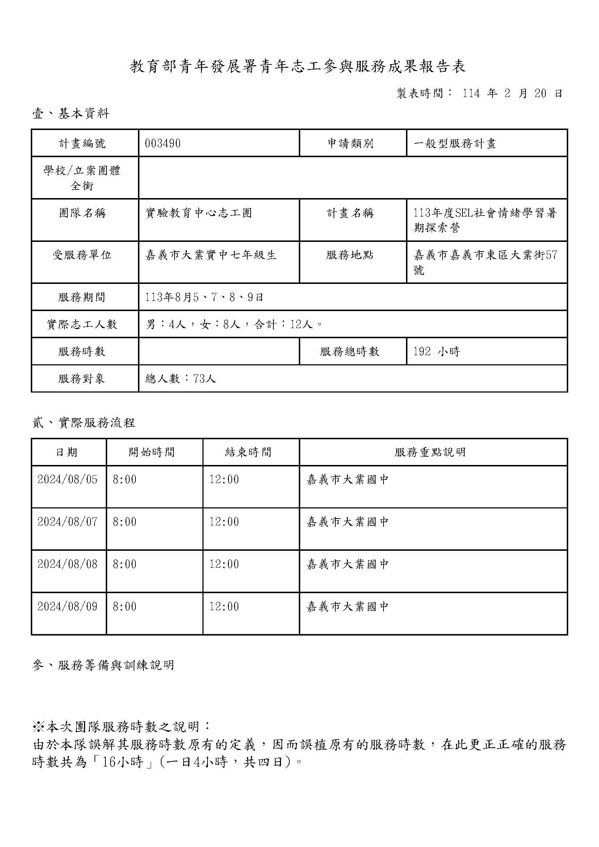

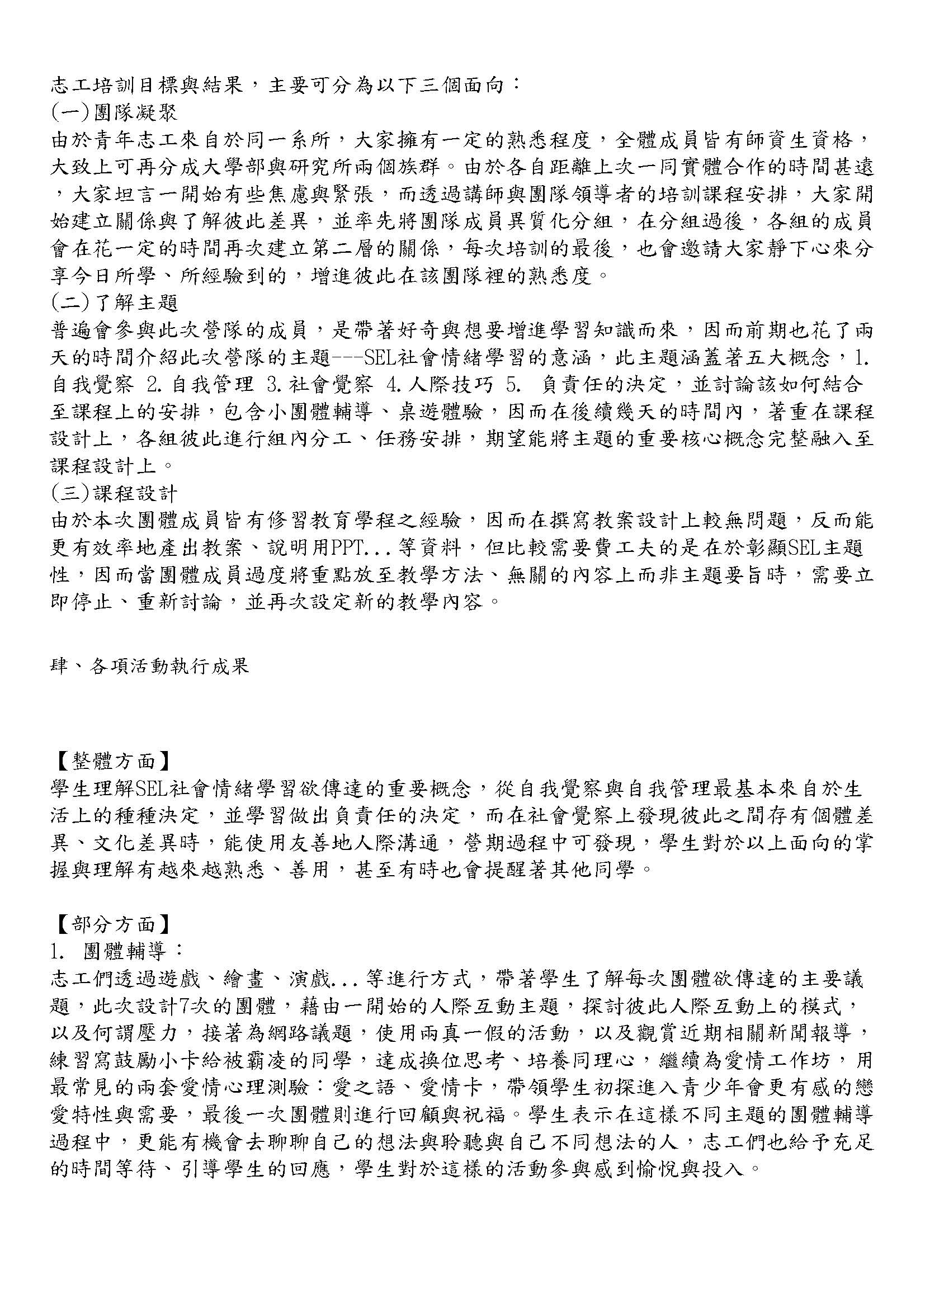

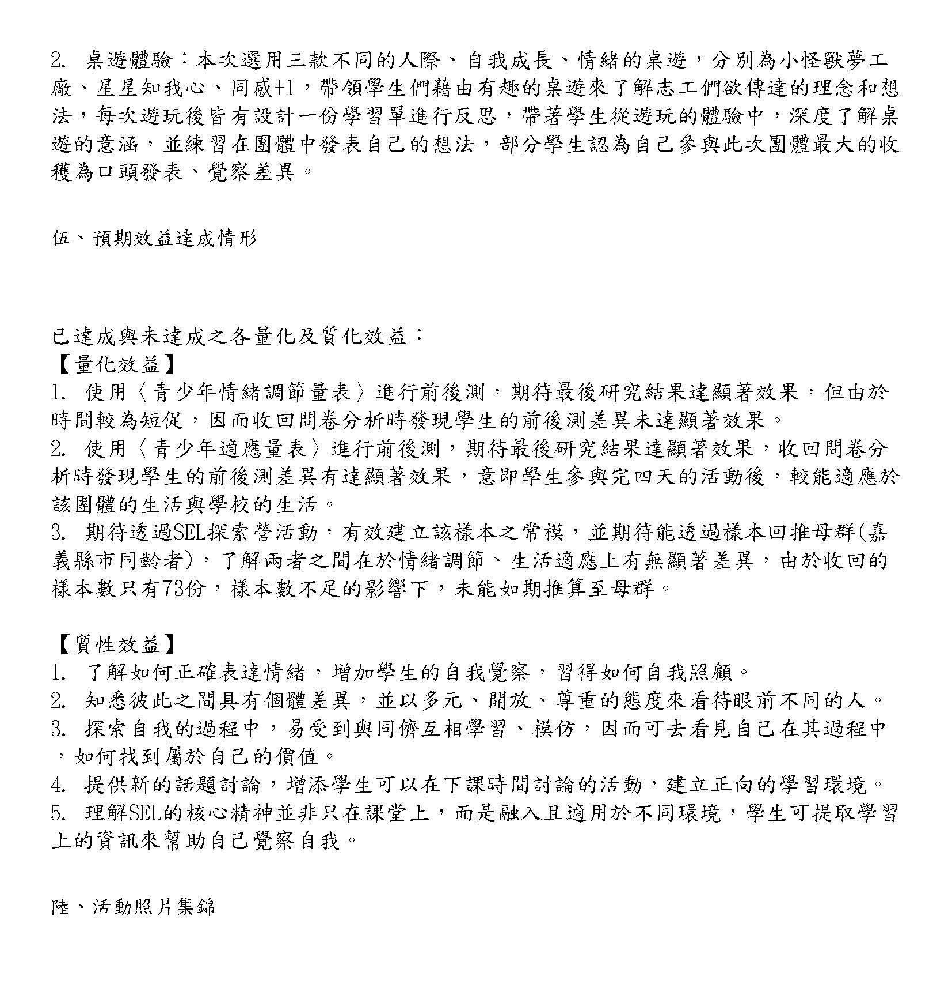
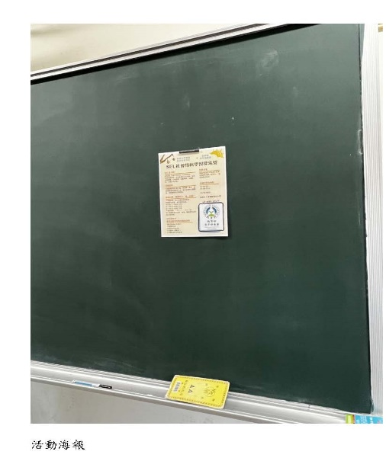 | 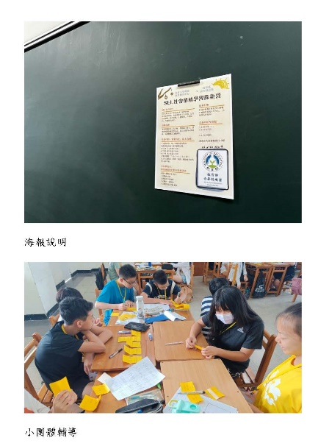
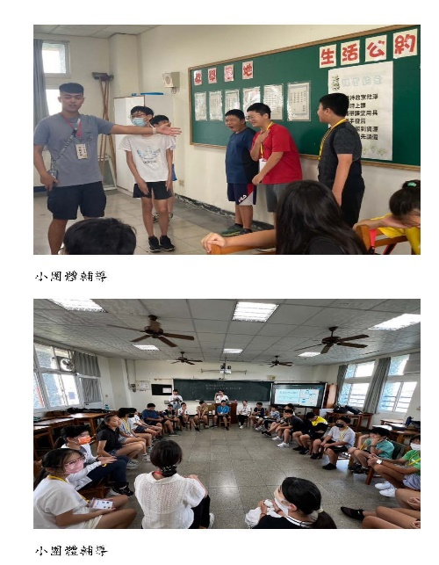 | 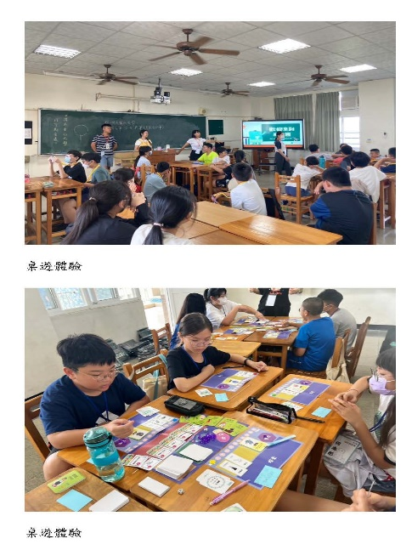
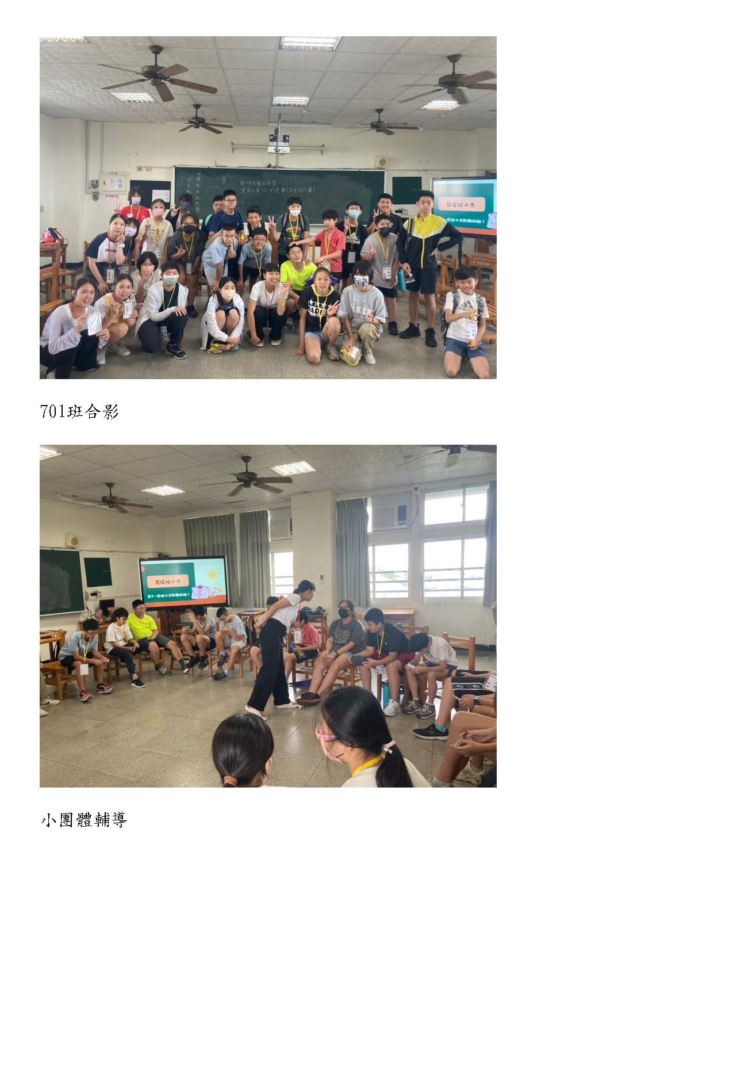 | 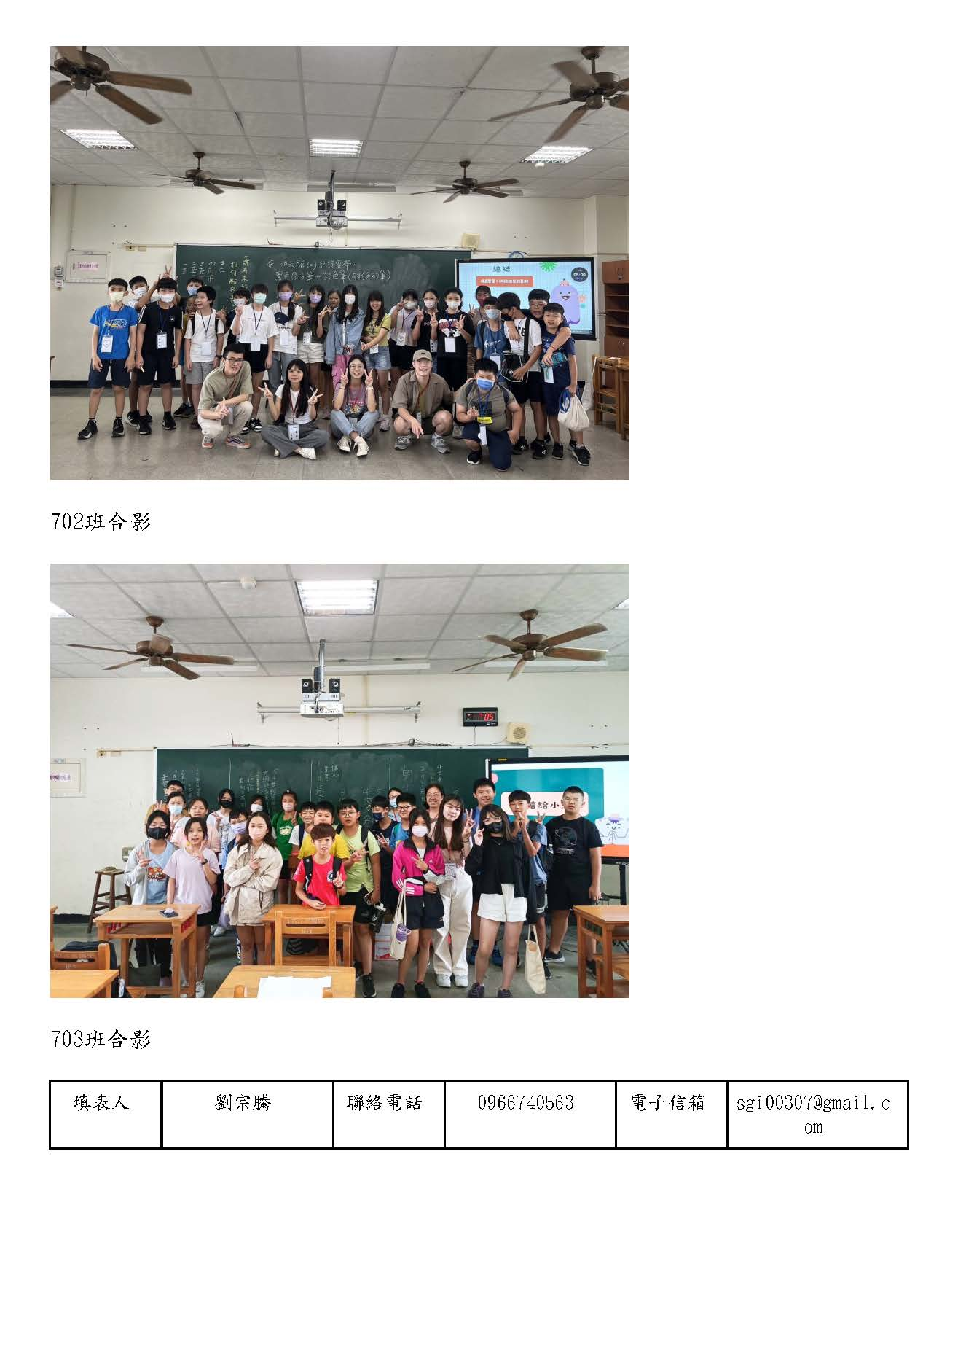

附錄二
SEL焦點團體訪談大綱〈教師版〉
【暖身活動】
- 自我介紹 (我先示範、再邀請學生)
- 今天過得如何？有沒有發生什麼特別的事？
- 表達感謝，並詢問對方為何願意接受訪談？
【第一部分 — 情緒與人際之覺察與理解】
- SEL在生活(覺察)
  - 在您的生活裡，什麼時候會有情緒？(從睡醒開始，到睡覺結束)
  - 在您感知的世界裡，你大多時候看到什麼樣的情緒，可自行分類？(人際、頻率)

- SEL的重要性(事件)
  - 您覺得自己是被情緒控制的人嗎？1~10分你認為你被情緒控制的程度是幾分？(量尺問句) 而你覺得自己可以控制情緒嗎？1~10分你認為你控制情緒的程度是幾分？
  - 通常是在什麼事件底下出現什麼樣的情緒？ (字卡連連看)
  - 在你成長過程中，有沒有讓你印象深刻的事件？(可能是你控制不住的、可能是讓你很感動的)
  - 可以分享您如何控制與調適自己的情緒？

- SEL的教育理解與省思
  - 在學校或其他地方(如：補習班、球場)有發現過哪些情緒教育的例子？
  - 情緒或人際教育對教師來說，可以在實務現場帶來的成效、改變是什麼？

- SEL教育推廣與重要性
  - 對於SEL教育這個課程，您有什麼樣的感受與建議？
  - 如果有一天你是帶領SEL教育課程的老師，您會透過什麼方式來教你的學生關於情緒的覺察、抒發、表達？(如：影片、繪本、桌遊、角色扮演)，以及如何學習管理自己的狀態？(如：寫日誌、談話)

- SEL桌遊設計之支持程度
  - 如果未來可以設計一款結合人際、情緒、自我覺察、自我管理相關的教育性質桌遊，您會希望這個桌遊有什麼樣的設計嗎？
(回答不出來可以改問：你玩過哪種桌遊？有沒有特別喜歡的遊戲玩法？那這個玩法可以怎麼結合到情緒教育上？)
  - 總結上述討論，如果研發出來這款桌遊，您會希望以哪種桌遊類型來帶領學生一起玩？
(成員組成方式：同班同學分組、不同班同學分組、全校性活動、親子活動)
  - 最後，您願意花多少錢購買來使用？100~300元、300~500元、500~700元、700~900元、900元以上，為什麼是這個價格？

- 補充
  - 有什麼任何剛剛沒說到想要補充的嗎？

【第二部分 — 基本資料】
- 受訪者個人資料
姓名、年齡、年級、科系、個性、家庭組成狀況、家庭教育方式
附錄三
SEL焦點團體訪談大綱〈學生版〉
【暖身活動】
- 自我介紹 (我先示範、再邀請學生)
- 今天過得如何？有沒有發生什麼特別的事？
- 表達感謝，並詢問對方為何願意接受訪談？
【第一部分 — 情緒覺察與情緒教育理解】
- SEL在生活(覺察)
- 在你的生活裡，什麼時候會有情緒？(從睡醒開始，到睡覺結束)
- 在你看到的世界裡，你大多時候看到什麼樣的情緒？(人際、頻率)
- SEL的重要性(事件)
  - 你覺得你是被情緒控制的人嗎？1~10分你認為你被情緒控制的程度是幾分？(量尺問句)
  - 通常是在什麼事件底下出現什麼樣的情緒？ (字卡連連看)
  - 在你成長過程中，有沒有讓你印象深刻的事件？(可能是你控制不住的、可能是讓你很感動的)
  - 可以分享你自己是如何控制與調適自己的情緒？
- SEL教育理解與省思
- 在學校或其他地方(如：補習班、球場)，你有發現過哪些情緒教育的例子？
- SEL相關面向教育對你來說的成效、改變是什麼？
- SEL教育推廣與重要性
- 對於情緒與人際相處上的教育課程，你有什麼樣的感受與建議？
- 如果有一天你是一位老師，你會透過什麼方式來教你的學生關於情緒的覺察、抒發、表達？
- SEL桌遊設計之支持程度
- 如果老師未來有一天設計一款桌遊是有關於情緒教育，你會希望這個桌遊有什麼樣的設計嗎？(回答不出來可以改問：你玩過哪種桌遊？有沒有特別喜歡的遊戲玩法？那這個玩法可以怎麼結合到情緒教育上？)
- 總結上述討論，如果老師研發出來這款桌遊，你會希望老師以什麼方式來帶你們大家一起玩？(時間、地點)
【第二部分 — 基本資料】
- 受訪者個人資料
姓名、年齡、年級、科系、個性、家庭組成狀況、家庭教育方式

附錄四
114年大業實中SEL暑期營隊活動說明簡報
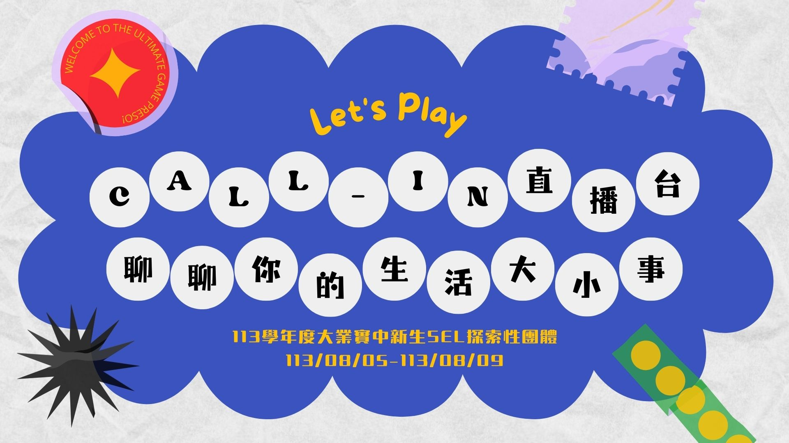 | 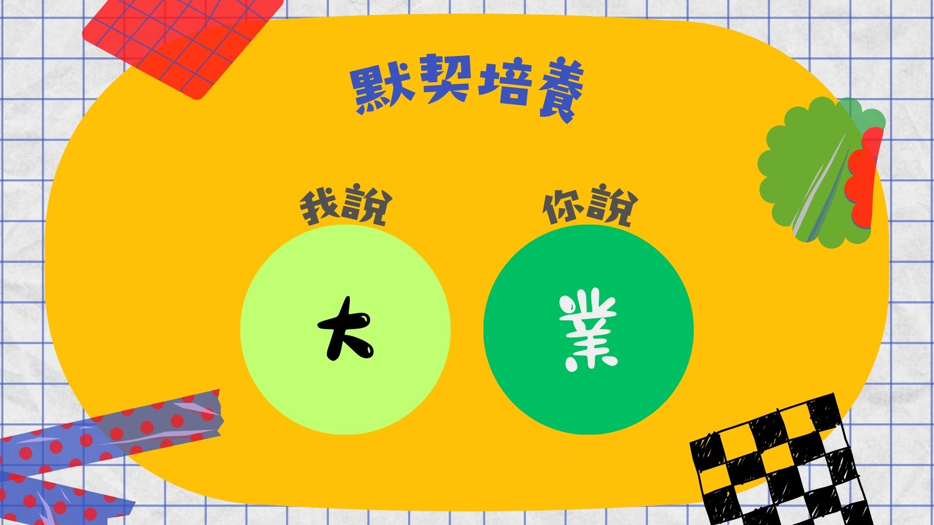
- 開幕典禮首頁 | - 與學生默契培養
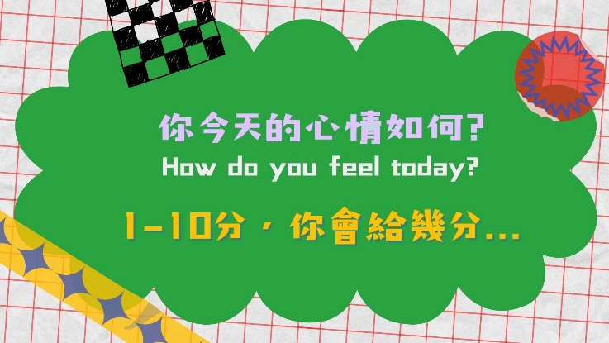 | 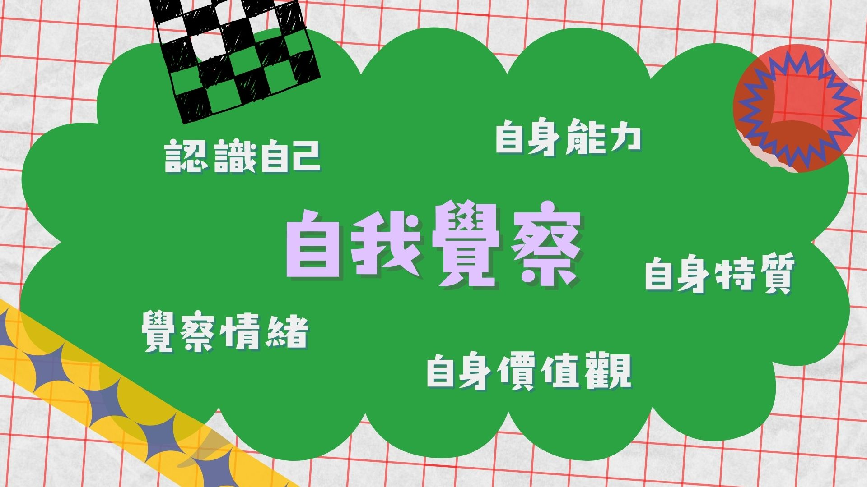
- 透過提問來延伸SEL核心內涵 | - 簡介自我覺察內含定義
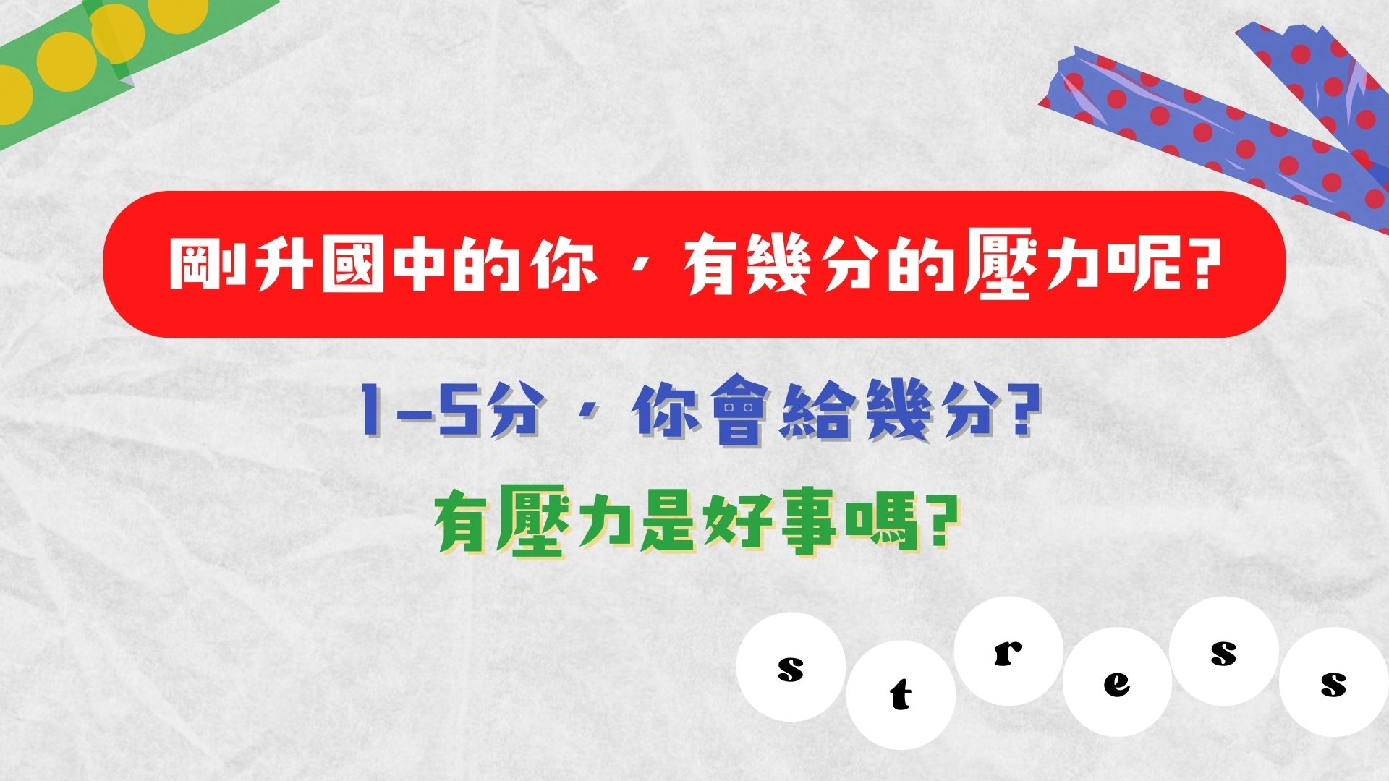 | 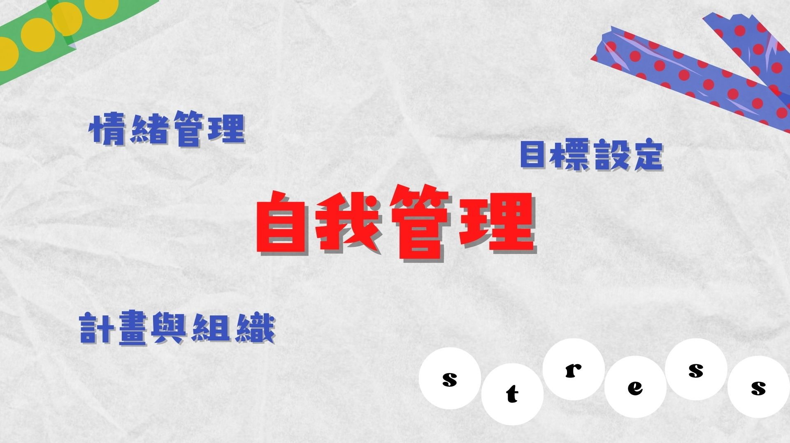
- 透過提問來延伸SEL核心內涵 | - 簡介自我管理內含定義

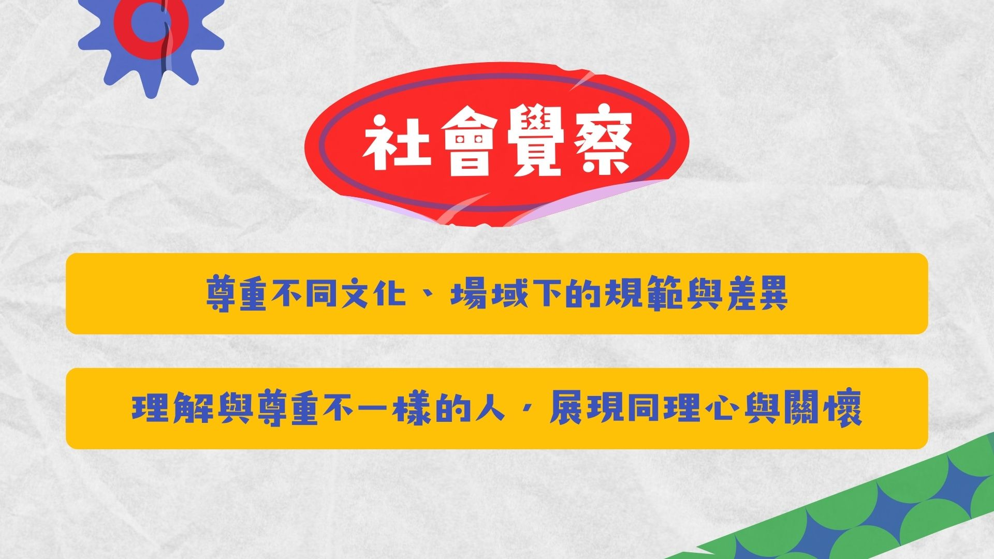 | 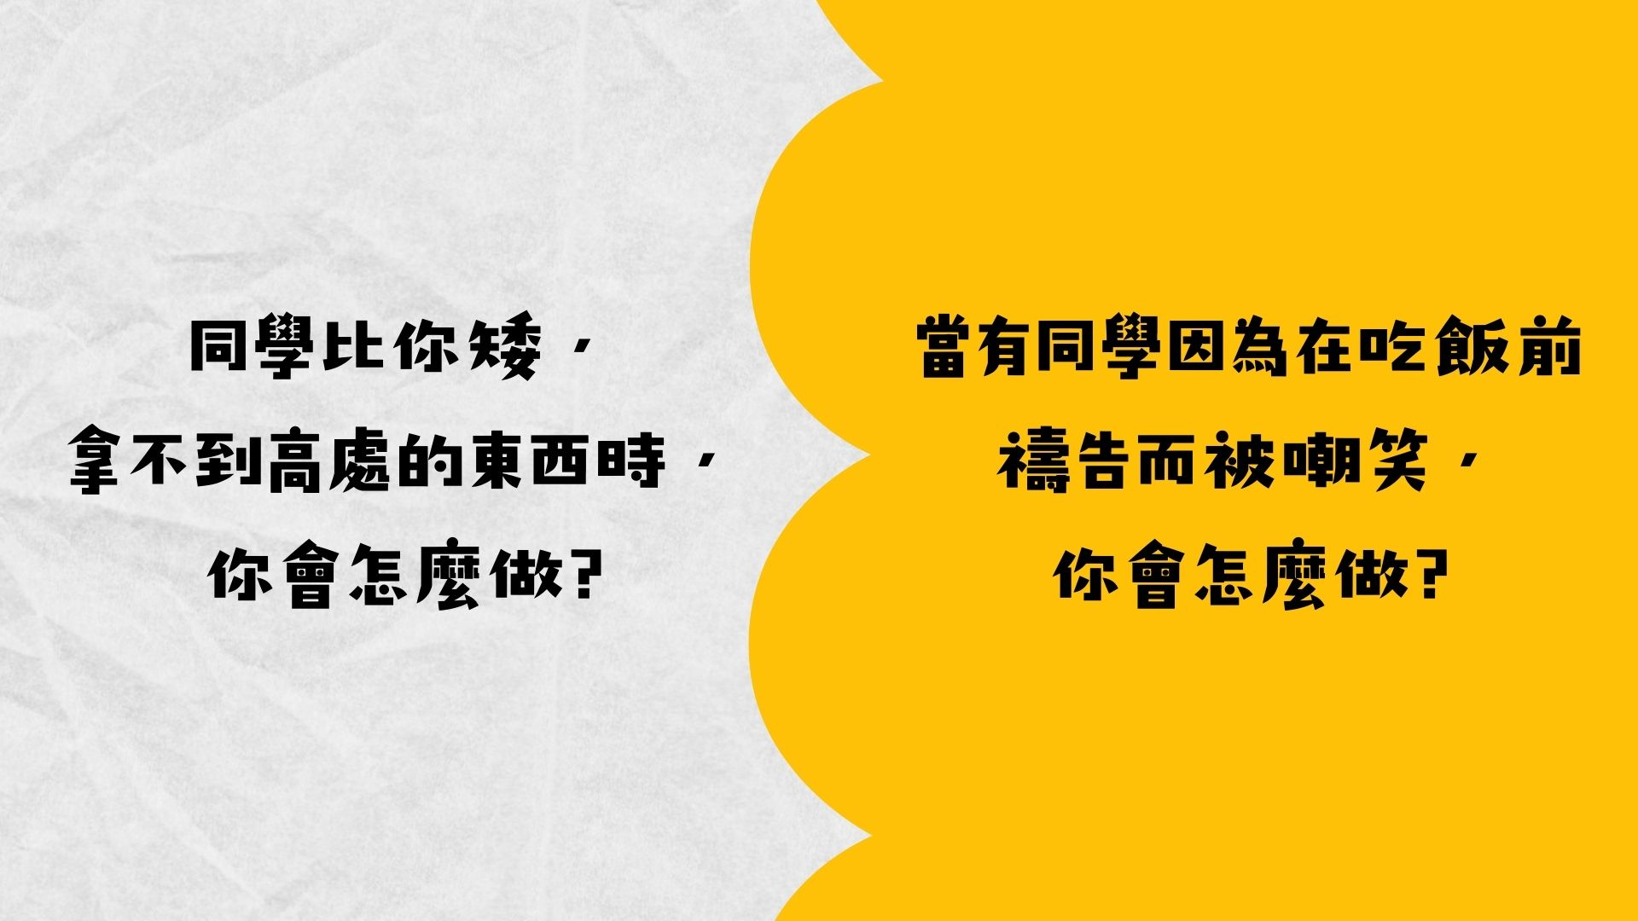
- 簡介社會覺察內含定義 | - 透過提問引導學生思考
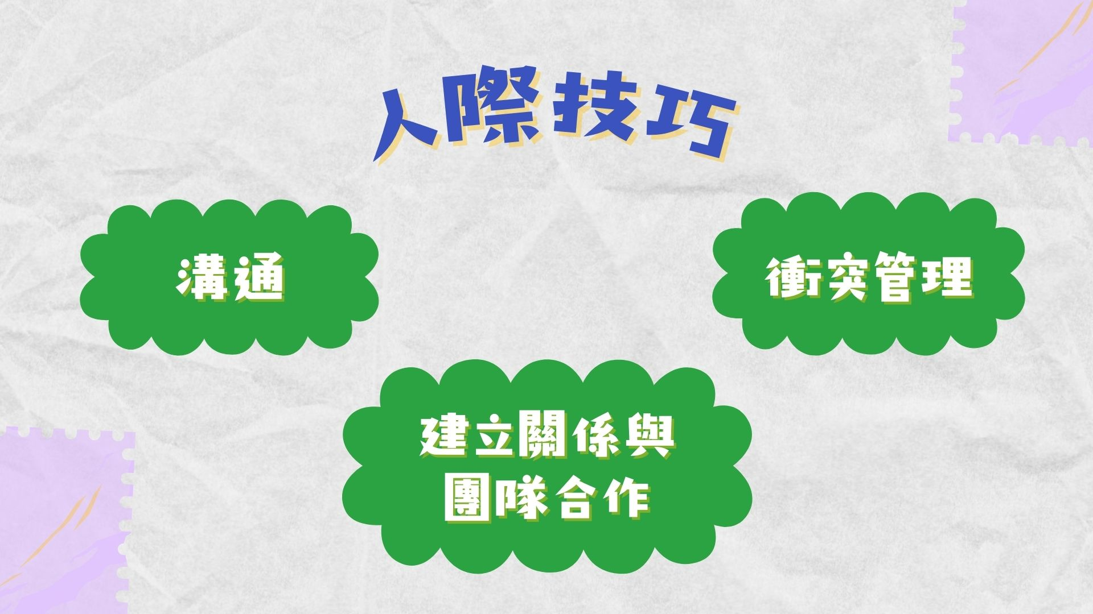 | 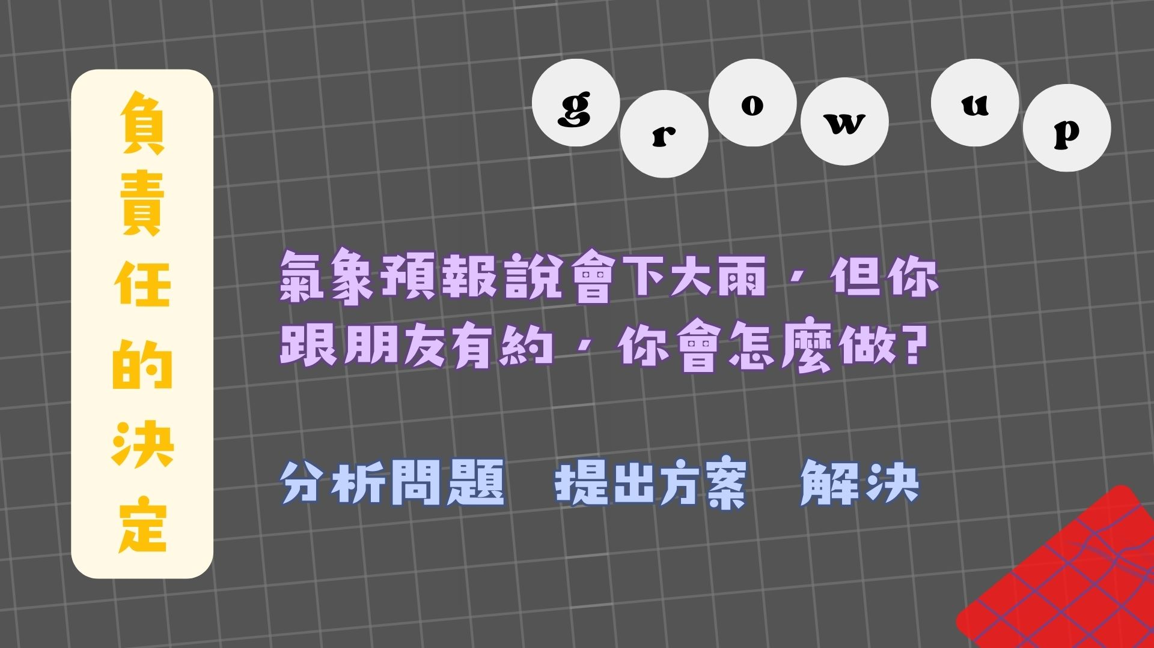
- 講述人際技巧包含日常的哪些面向 | - 負責任的決定含括哪些面向
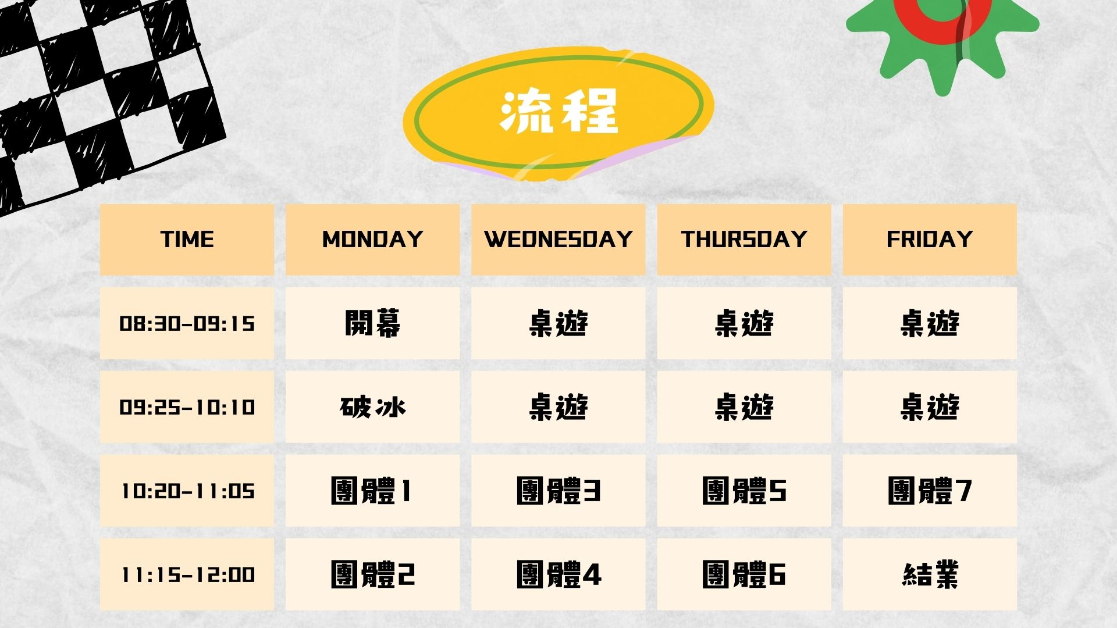 | 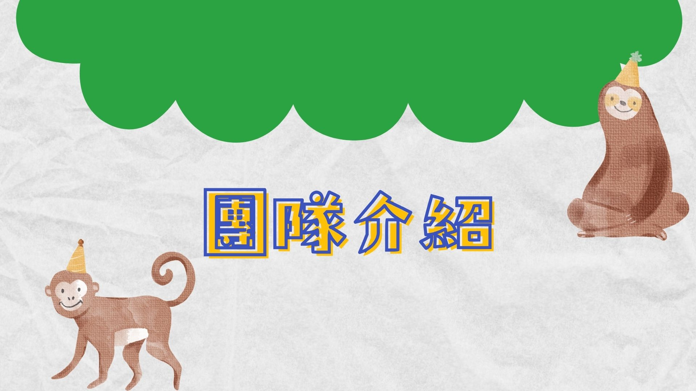
- 講述為期四個半天的實際課程安排 | - SEL營隊工作人員介紹

附錄五
114學年大業實中SEL暑期營隊招募海報
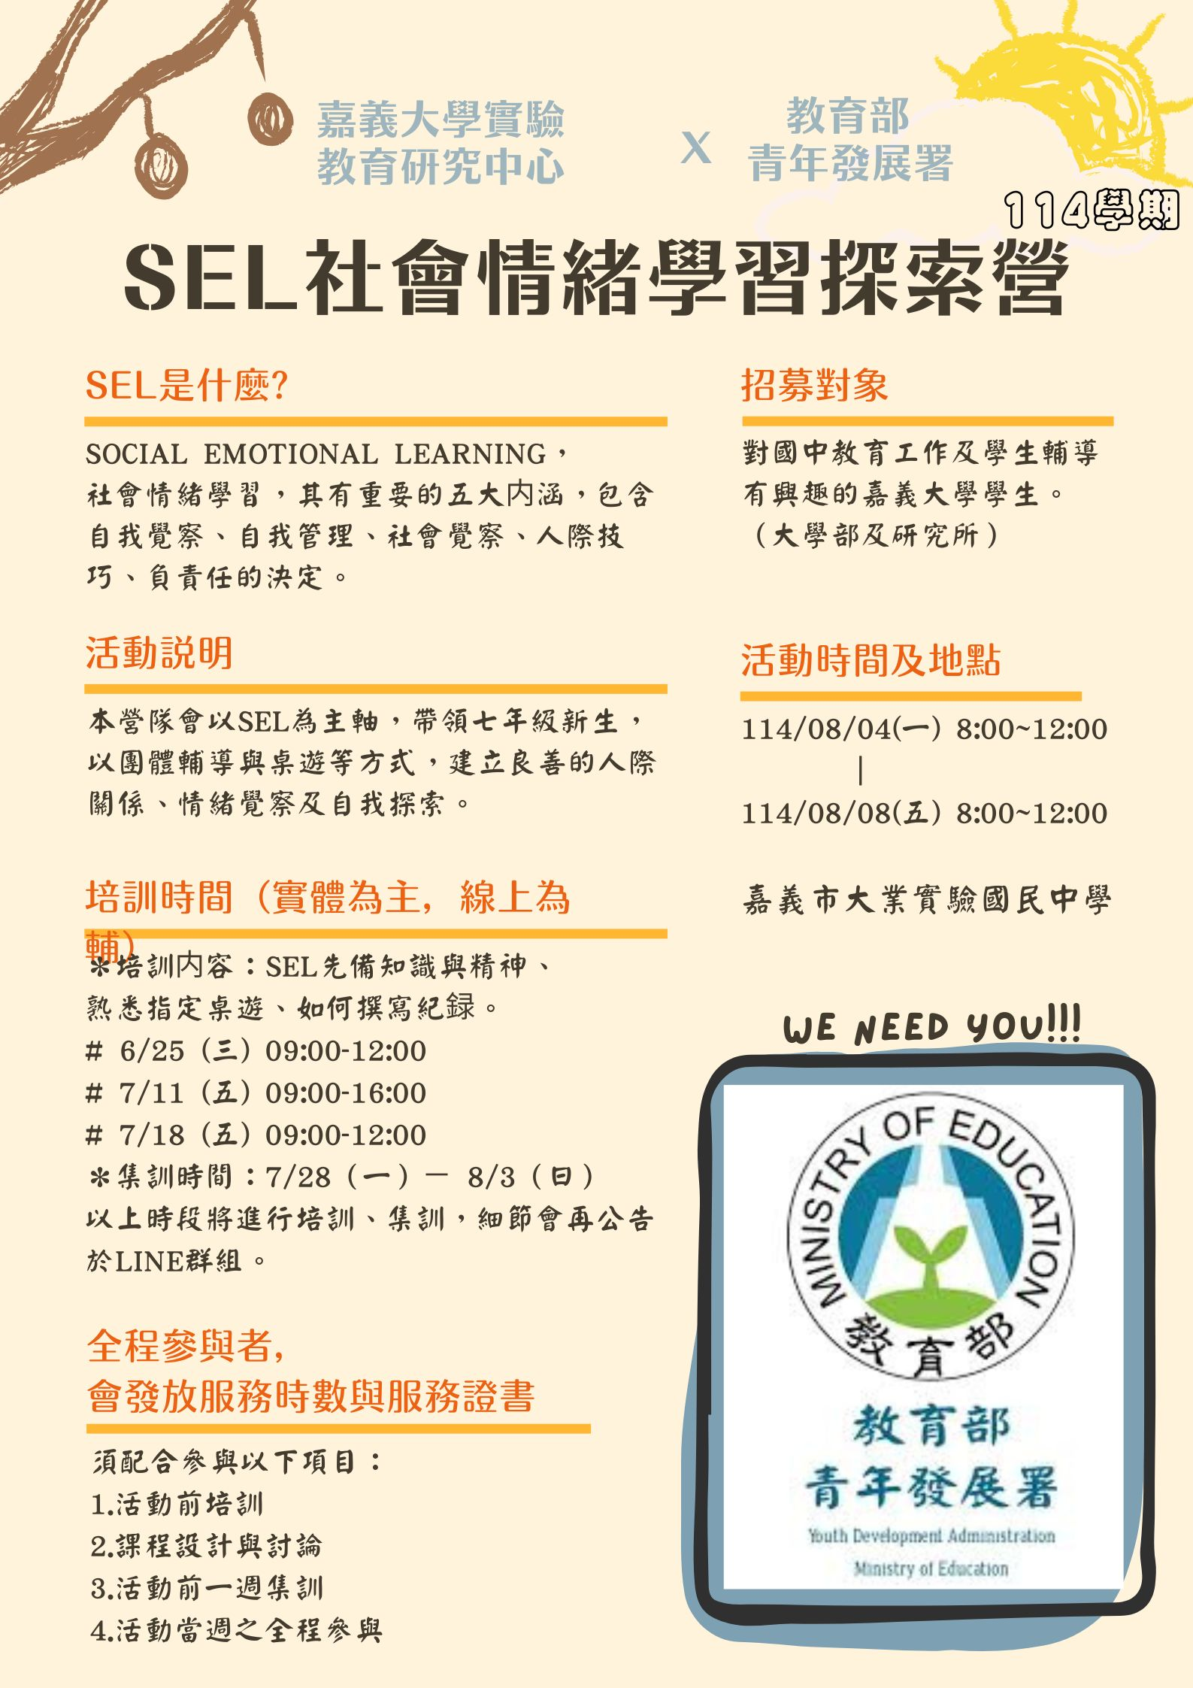
附錄六

SEL桌遊學習歷程回饋問卷
第一部分：基本資料
- 班級／座號：（開放式文字）
- 性別：（單選）

第二部分：Likert量表題（每題皆為 1～5 分）
  - 我覺得這款桌遊的規則容易理解。
  - 我覺得這款桌遊的規則容易理解。
  - 我能與其他同學合作完成任務，並有良好的互動體驗。
  - 這款桌遊讓我學到新的情緒處理或人際互動方式。
  - 我覺得這款桌遊比傳統課程更有趣。
  - 我能從遊戲中觀察並理解他人的情緒。
  - 我喜歡角色卡與裝備卡的設定，覺得它們有幫助。
  - 我希望未來這樣的遊戲可以有更多全班一起玩的活動環節。
＃每題選項為：1 非常不同意、2 不同意、3 普通、4 同意、5 非常同意

第三部分：開放式問題
    - 這款桌遊中，你最喜歡哪個部分？為什麼？
    - 你覺得哪個地方最需要改進？有什麼建議？
    - 玩完這套桌遊後，你覺得自己在什麼方面有學習到？
    - 未來如果還有類似課程，你希望增加什麼內容或活動？

